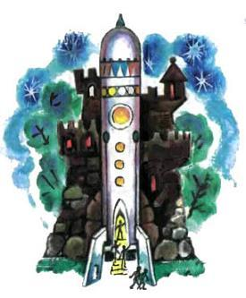
Вступление
Инопланетяне
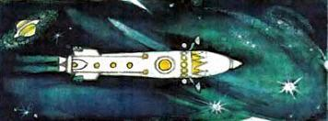
Волшебную страну и её столицу Изумрудный город населяли племена маленьких людей – Жевунов, Мигунов, Болтунов, у которых была очень хорошая память на всё, чему они удивлялись.Удивительным было для них появление девочки Элли, когда её домик раздавил злую волшебницу Гингему, как пустую яичную скорлупу. Недаром Элли назвали после этого феей Убивающего Домика.Не менее удивились жители Волшебной страны, когда увидели сестру Элли – Энни. Она тоже явилась им сказочной феей. Прискакала на необыкновенном муле, который питался солнечным светом, а у неё на голове был серебряный обруч, делающий каждого, кто его надевал и прикасался к рубиновой звёздочке, невидимым.И ещё много-много чудесных событий случалось в Волшебной стране, о которых могли рассказать её жители. Только об одном чуде они почти ничего не знали – о том, как их страна стала Волшебной. Ведь она не всегда была отгорожена от остального мира Великой песчаной пустыней и окружена неприступными Кругосветными горами. Не всегда над ней сияло вечное солнце и птицы и звери говорили по-человечески.Волшебной она стала по желанию великого чародея Гуррикапа.Гуррикап в те времена был уже стар, думал об отдыхе, ему хотелось покоя и уединения. Поэтому могучий чародей построил себе замок в отдалении от Волшебной страны, у самых гор, и строго-настрого запретил её обитателям приближаться к своему жилищу, даже само имя Гуррикап вспоминать запретил.Жители хоть и удивились, но поверили, что Гуррикапу и в самом деле никто не нужен. Проходили века и тысячелетия. Тихие маленькие люди, выполняя наказ чародея, старались не вспоминать о нём, никогда больше не видели его. Так и случилось, что чудеса Гуррикапа постепенно начали забываться.Зато всякому злу добрые обитатели страны Гуррикапа не умели удивляться и потому недолго его помнили. Уж сколько бед принёс им Урфин Джюс, пытаясь завоевать Волшебную страну сначала со своими деревянными солдатами, а потом с многочисленной армией Марранов. И что же?Лишь только Урфин задумался над своей судьбой и отказался помогать злой великанше Арахне, как добрые жители тут же простили ему все обиды и стали считать его хорошим человеком. Они верили: сотворившему добро хотя бы один раз уже не захочется возвращаться к злым поступкам.Самое интересное, что так оно и случилось впоследствии.Ну а после того, как друзья из Большого мира Энни, Тим и моряк Чарли помогли им победить колдунью Арахну, они снова весело глядели на небо, ярко-ярко-синее, где и в помине не было Жёлтого Тумана, посланного Арахной.Славные обитатели Волшебной страны опять жили спокойно и счастливо, ниоткуда не ожидали опасности. А она приближалась и – кто бы мог подумать? – именно с ясного неба.Грозный космический звездолёт с планеты Рамерия уже приближался к Земле. Он мчался в мировом пространстве с неслыханной скоростью – сто пятьдесят тысяч километров в секунду. И, как записал в бортжурнале звёздный штурман инопланетянин Кау-Рук, «бороздил межзвёздную пустыню семнадцать лет». За это время космический корабль преодолел огромный путь, который свет – самый быстрый гонец во Вселенной (способный пронестись со скоростью триста тысяч километров в секунду) – прошёл бы за девять лет. Так велико было расстояние от Рамерии до Земли.Но чужестранные звездонавты даже не замечали полёта. Для них время остановилось с того момента, когда почти весь экипаж корабля был приведён в состояние анабиоза – так называют длительный сон при глубоком переохлаждении – и погружён в специальные отсеки полётного сна. Там звездонавты безмятежно спали добрых семнадцать лет.Время потеряло свою власть над людьми – это было настоящее чудо. Если бы звездонавтов разбудили даже через тысячу лет, и тогда они бы проснулись точно такими, какими погрузились в сон.Непосвящённому отсеки казались гигантскими холодильниками с множеством ячеек, в каждой из которых находился член экипажа. Полированные поверхности ячеек сверкали зеркальным блеском, и, если приглядеться, на них то тут, то там проступали красные, синие, зелёные краны регулирования и ещё мигали разноцветные огоньки – то были лампы контролирующей аппаратуры.Между тем штурман Кау-Рук, сидя в космической обсерватории, вычислял положение корабля в пространстве и отмечал курс на звёздной карте. Кроме Кау-Рука, бодрствовали ещё три человека: командир звездолёта генерал Баан-Ну – он проверял в рубке корабля показания приборов; врач Лон-Гор – он наблюдал за состоянием спящего экипажа, следил за температурой, влажностью, регулировал содержание кислорода, подачу охладителя – жидкого гелия; да ещё летчик Мон-Со, верный помощник генерала, самый точный исполнитель его приказов, ни разу не допустивший каких-либо возражений или оговорок.Тишина в отсеках полётного сна казалась вечной. Лишь изредка в каюте врача раздавался требовательный сигнал сирены, тогда Лон-Гор торопливой, но неслышной походкой проскальзывал к отсекам, поворачивал нужный, зелёный, красный или синий, кран, и опять наступала тишина.Мон-Со было нечего делать, его лётчики спали в отсеках; книг он читать не любил, поэтому сам с собой играл в крестики и нолики в каюте. Иногда Мон-Со бродил коридорами корабля или гонял там мяч, но только когда все уже спали. Он был вратарём футбольной команды и просто не мог обходиться без тренировок. На Рамерии все были приучены к спорту.Четверо звездонавтов, несущих космическую вахту, каждое утро занимались особой полётной гимнастикой и здесь, на корабле. Изредка опаздывал на спортивные занятия Кау-Рук, когда зачитывался какой-нибудь интересной книгой. Необязательно рассказом об истории народа, о каком-нибудь необычном характере человека или о приключениях, Кау-Рук с не меньшим увлечением читал книги по технике.– Кау-Рук – самый способный человек вашего экипажа, – сказал генералу перед отлётом Верховный правитель Рамерии Гван-Ло. – Не назначаю его командиром звездолёта по одной причине: в нём мало исполнительности.Но всё-таки заместителем командира штурман Кау-Рук был назначен.
Пробуждение Ильсора
Для командира Баан-Ну, лётчика Мон-Со, для звёздного штурмана и бортового врача время не прошло незаметно: в полёте они постарели ровно на семнадцать лет. Правда, возраст на Рамерии исчислялся иначе: жили там люди в три раза больше, чем на Земле. Поэтому четверо звездонавтов, несущих вахту на корабле, по рамерийскому счёту оставались молодыми, полными сил.Никем другим, кроме бодрствующих звездонавтов, покой огромного космического корабля не нарушался, в его каютах, служебных залах, машинном отделении, коридорах было пусто, оттого он казался необитаемым.На самом деле на звездолёте не спал, вернее, находился в состоянии пробуждения ещё один человек – Ильсор, слуга генерала Баан-Ну. Его разбудили по приказу генерала. Баан-Ну дошёл до последнего изнеможения, так устал обходиться без слуги, что давно уже был недоволен всем окружающим: двери, по его мнению, слишком громко хлопали, ручки и фломастеры писали плохо, еда, извлечённая из консервных банок, была невкусной, а постель совсем жёсткой. Командир скорее заставил бы прислуживать себе врача Лон-Гора, чем согласился вытерпеть ещё каких-нибудь несколько недель до всеобщего пробуждения космического экипажа. Он не привык одеваться сам и следить за своей внешностью, поэтому его рыжая всклокоченная борода разрослась до фантастических размеров; куртка, которую он натянул на комбинезон (очевидно, она заменяла мундир), оказалась без пуговиц; комбинезон – без «молнии» и смятый в гармошку; на локтях у генерала висели лохмотья, потому что он всё время цеплялся за какие-то острые углы, крючки; к тому же Баан-Ну не затруднял себя распознаванием левого и правого сапога: правый сапог у него неизменно оказывался на левой ноге, а это было чрезвычайно неудобно даже для генерала.
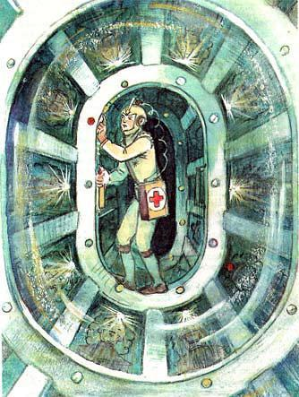
Лон-Гор долгое время до отказа крутил сначала один кран, затем другой, потом ещё выжидал, пока все разноцветные лампочки не перестали мигать, показывая полное размораживание. Наконец, блестящая полировкой ячейка раскрылась, замурованного в ней Ильсора Мон-Со и Кау-Рук по приказу командира приподняли и перенесли из отсека в каюту врача.– Ну, лежебока, вставай, – радостно приговаривал генерал, когда Ильсора несли из отсека под наблюдением Лон-Гора.Ильсор пробуждался медленно, чуть-чуть покачиваясь на подвесном надувном матрасе, похожем на койку-гамак, какие обычно бывают у матросов в кубрике.Ильсор занимал особое положение: он был не только хорошим слугой при генерале, но и прекрасным изобретателем. По его проекту построен звездолёт, на котором менвиты летят к Земле. Он называется «Диавона», что на языке избранников значит «Неуловимый».Ильсор спал. Вдруг он вздрогнул, однако не проснулся и глаз не открыл. Он только почувствовал, как к нему наклонился Баан-Ну. До Ильсора долетел как будто из бочки голос бортового врача. Лон-Гор несколько раз повторил:– Пробуждение требует времени, пробуждение требует времени.Генерал наверняка не верил, что слуге требовалось какое-то время, потому что сделал нетерпеливое движение: протянул руку к Ильсору и изо всех сил тряхнул его за плечо. Слуга должен был тотчас же вскочить по первому его слову. Однако, в конце концов поняв, что от тряски мало проку, Баан-Ну отступил.
Арзаки и менвиты
Ильсор ещё не понял, что находится на звездолёте. Он пробуждался, и это было похоже на то, как будто перед его глазами заново пробегала жизнь на Рамерии. Он видел далёкую родину. Видел свой народ – арзаков, их напоминавшие обломки скал дома у Серебряных гор. Серебром отливают не только горы, всю Рамерию покрывает мягкий струящийся белый свет. Серебристы почва, трава, деревья и кустарники, кажется, дотронься рукой до листьев – и они зазвенят.Арзаки очень приветливы – они доверчивы, как дети. И глаза у них внимательные, широко распахнутые.Арзаки талантливы. Среди них много художников, врачей, учёных, писателей, конструкторов и инженеров, учителей. Арзаки не только многое умеют, они просто не могут не делиться тем, чего добиваются сами, со своими соседями менвитами и делают это с великой радостью. Но менвиты – люди коварные.
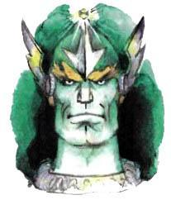
У менвитов есть Верховный правитель Гван-Ло, он ещё и колдун. Он обладает гипнотическим повелевающим взглядом и может приказать любому сделать то, что захочет. И только человек начнет протестовать, как Гван-Ло посмотрит ему в глаза – и тот сразу умолкнет. Это колдовское искусство Верховный правитель унаследовал под страшным секретом от своих предков и обучил ему менвитов. Он ведь сразу обратил внимание на то, что арзаки – талантливый народ.«А неплохо бы, – подумал Гван-Ло, – этот талант заставить работать на нас».Ещё раньше Верховный правитель понял, что арзаки – воспитанный народ, когда разговаривают, глядят прямо в глаза. И нет ничего проще применить колдовство, когда глядят прямо в глаза.– Поплатитесь, голубчики, за свою воспитанность, – даже промурлыкал от удовольствия Гван-Ло, – все вы уже рабы и, полагаю, будете нам верно служить.Менвитов он стал уговаривать, что они – избранная раса Вселенной, что им всё можно. Другие разумные существа созданы лишь повиноваться им. И уговорил. Менвиты провозгласили себя господами-избранниками, арзаков же – рабами.Это очень печальная страница истории арзаков.Прежде всего избранники отняли у арзаков их распевный выразительный язык.То есть сначала-то они обучили арзаков менвитскому языку, не так, чтобы объясниться с пятого на десятое, объясняться с менвитами арзаки давно умели. Но теперь менвиты добивались, чтобы арзаки знали их язык в совершенстве, как свой родной. Главное, что и усилий не потребовалось. От природы любознательные, арзаки сами проявляли большой интерес к языку соседей. Не ведая опасности, они всё хорошо запоминали и очень скоро одинаково свободно говорили как на своём языке, так и на языке избранников.Тогда менвиты запретили им разговаривать на арзакском языке, закрыли арзакские школы. И сделали вот ещё что.Притворились, будто приглашают арзаков в гости, устроили пир в парке дворца правителя, а там, на этом пиру, применили к арзакам свои колдовские команды. Ильсор хорошо помнит первую команду менвитов, она неизменно одна и та же:– Гляди мне в глаза, гляди мне в глаза, повинуйся мне, чужестранец!С этой команды начался мнимый пир. Арзаки, как люди воспитанные, глядели в глаза и были все заколдованы. Им приказали совсем забыть родной язык, и арзаки забыли. Случилась и более страшная беда. Избранники приказали забыть, что арзаки – свободные люди, и те забыли.
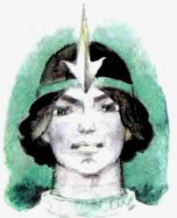
Они по-прежнему оставались изобретателями, учеными или художниками. Свои замыслы они сами и осуществляли, потому что привыкли работать не только головой, но и руками.Вот так и получилось, что не одни превосходные полевые машины, станки, прекрасные произведения искусства, но и техника звездоплавания, космические корабли менвитов – всё было создано руками арзаков. Однако, странное дело! Их открытиями и знаниями пользовались отныне менвиты. Они заняли значительные должности в промышленности и сельском хозяйстве по всей Рамерии. Они назывались инженерами, врачами, педагогами, агрономами, хотя исполняли везде – на полях, на фабриках, в учреждениях – одну роль – надсмотрщиков. На самом деле всем, чем считали себя менвиты, были, конечно, арзаки, но, что-то открыв, изобретя, создав, они тут же забывали про это. Они как будто сами признали, что не годятся больше ни для чего, как только исполнять роль рабочей силы: они мыли, скребли, ткали, пасли скот, растили хлеб, работали на станках, ещё были слугами или поварами. И они действительно верили, что, кроме работы, которую избранники зовут чёрной, у них никаких других дел нет. Так уж постарался колдун Гван-Ло.Командир Баан-Ну – из менвитов. В нём есть то, что характерно для расы избранников. Он очень высокий силач, гордо носит на широких плечах большую круглую голову.Менвиты – сильные, красивые люди. Кроме страсти к физкультуре, у них особое отношение к одежде. Она должна быть обязательно нарядной и ладной, иначе менвит окажется в таком плохом настроении, что и тысяче весельчаков его не исправить.Лицо Баан-Ну могло быть даже приятным, если бы не ледяное выражение, сковавшее сами глаза, сделавшее их как будто неподвижными.Менвиты уверены в себе, но такое выражение проступает не только от отношения к другим свысока. Менвиты совершили много недоброго по отношению к арзакам, они навязали им свою волю, и чем больше плохих поступков у избранника, тем холоднее его глаза.Ильсор знает гипнотическое действие взгляда менвита, когда человек, стоящий перед избранником, совсем теряет волю и идёт за ним послушным рабом, всё на свете забывает, кроме одного, что он раб и перед ним его господин.
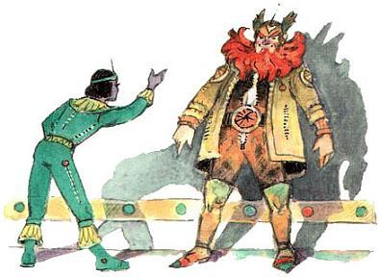
Среди спящих звездонавтов на корабле есть арзаки: слесари, бурильщики, электрики, строители и другие рабочие, без которых менвиты не смогут основать базу на Земле.Руководить работой арзаков в ещё неясных земных условиях будет Ильсор, который на время работ, помимо слуги генерала Баан-Ну, станет ещё главным технологом.Менвиты доверяют Ильсору. Он бесконечно добр. Он – самый послушный раб. Нет такого дела, с которым бы он не справился. И он никогда никуда не сбежит, потому что просто не сможет этого сделать, как думают менвиты, не спросив разрешения.Ильсор окончательно просыпается, спрыгивает с койки.– Мой генерал, – отвешивает он низкий поклон входящему в каюту врача Баан-Ну. – Рад вам прислуживать.– Я знаю, – снисходительно кивает генерал, хотя в душе ликует, потому что Ильсор без замедления приведёт его в наилучший вид. – Я знаю, – повторяет он, – ты предан мне до конца.Ильсор наклоняет голову в знак согласия, но тут же, решив, что этого мало, ещё раз поспешно кланяется.
На борту звездолёта
Астрономы Рамерии, наблюдая в сверхмощные телескопы различные планеты, заинтересовались Землёй, или Беллиорой, как они назвали Землю по-своему. Они утверждали, что Беллиора не отличается по своей природе от Рамерии.Посланцы планеты Рамерия должны были проверить, есть ли жизнь на Земле. Но полёт «Диавоны» не планировался как научная экспедиция. Менвиты летели на Землю с воинственной целью: покорить новую планету.Уже включили тормозные двигатели, Ильсор это угадывает по лёгкому дрожанию корабля. Врач Лон-Гор приступил к всеобщему пробуждению экипажа. И сразу отсеки звездолё та, которые казались до этого пустынными, сделались тесными и многолюдными. Потягиваясь и зевая, из них выходили астрономы, геологи, инженеры, лётчики, разбуженные после семнадцатилетнего сна. Только рабочие-арзаки оставались на своих местах, им не разрешили пока покидать отсек. Корабль напоминал теперь растревоженный муравейник, люди сновали туда и сюда во всех направлениях.Как только разбуженные немного пришли в себя, Баан-Ну собрал менвитов в демонстрационном зале космического корабля.– Именитые братья! – торжественно обратился он к собравшимся. – Нам доверено великое дело – завоевание цветущей планеты Беллиоры. Она должна быть цветущей по предсказанию наших астрономов.На Рамерии были такие игрушки – божки с качающимися головами, арзаки вырезали их из камня для детей менвитов. Так вот, как послушные божки, астрономы все вместе закачали головами, соглашаясь с Баан-Ну.– Наше дело очень простое, – продолжал генерал, – мы опустимся в любом месте Беллиоры и начнём возводить город.Баан-Ну не сказал бы так просто, не будь штурмана. Командира всегда тянуло к красочным описаниям опасностей, бывших или будущих. Но Кау-Рук не понимал небылиц.Штурман удобно сидел в кресле, покачивал головой, но не как послушный божок, а с сомнением.Он внимательно слушал командира.
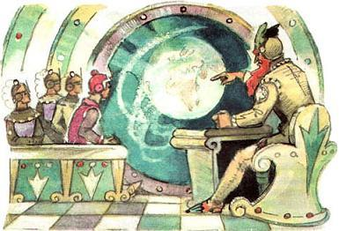
– А если Беллиора обитаема? – спросил он.– По предварительным данным, там никого нет, – возразил Баан-Ну.– А что, если есть? – настаивал штурман. – Вот астрономы утверждают: Беллиора цветуща. Тогда могут на ней быть и существа вроде людей.– Тем хуже для них! – жестко, с самоуверенностью, характерной для завоевателей, сказал генерал. – Мы уничтожим большую часть жителей, а остальных превратим в рабов, как уже сделали с арзаками. Пусть служат нам преданно, как арзаки, – добавил он раздражённо.Кау-Рук склонил голову в знак согласия, он не хотел сердить командира.– Однако речь не об этом, – успокоившись, сообщил Баан-Ну, – Беллиора перед нами. Наш корабль много-много раз облетит её. Беллиора будет рассмотрена в телекамеры и сфотографирована. Физики возьмут пробы воздуха на разных высотах, определят величину атмосферного давления, математики вычислят силу тяжести. Итак, за работу.Прежде всего техники, с ними Ильсор, надели скафандры и, выйдя через шлюз, осмотрели обшивку звездолёта. Поначалу когда-то зеркальная поверхность покрылась углублениями, рытвинами – следами столкновений корабля с потоками космической пыли и осколками метеоритов. Будто неведомый чеканщик сантиметр за сантиметром семнадцать долгих лет обрабатывал её, покрыв загадочными узорами. Углубления пришлись очень кстати, их использовали, когда стали наносить из распылителей на обшивку корабля тончайшее огнеупорное покрытие. Без него звездолёт мог сгореть при входе в земную атмосферу. Покрытие было предусмотрено Ильсором и не только защищало звездолёт от огня, но и делало его неуловимым для радиоволн на тот случай, если бы на Земле существовали локаторы, посылавшие эти волны.
Некоторые события, связанные с Урфином Джюсом
Пока на небе происходил полёт инопланетян, в Волшебной стране жизнь шла своим чередом. Там случались свои повседневные события. Одно из них было связано с Урфином Джюсом. Урфин не только переменил место жительства – прежде он жил в стране Жевунов в лесу, теперь обитал в долине у Кругосветных гор. Главная перемена совершилась с самим Джюсом как человеком. Он стал совсем другим, как будто родился человек заново. Выражение лица у этого нового жителя страны Гуррикапа не бывало больше свирепым. А поскольку характер человека проявляется в том, что он мастерит, то с Урфином приключилось чудо. Вместо угрюмых, мрачных игрушек, которыми раньше пугали людей, он сделал очень весёлых кукол, зверьков и клоунов и подарил их гномам.Урфин и сам получил подарок от Железного Дровосека. В стране Мигунов, известной мастерами, для Джюса сделали телескоп. Джюс пристроил к дому башню, прикрепил к ней гвоздями телескоп и стал по вечерам рассматривать небо. Так и случилось, что он заметил в телескоп «Диавону». Конечно, он увидел не звездолёт с такого далёкого расстояния, а крошечную мигающую звёздочку. Он бы, пожалуй, не обратил на неё внимания, если бы на его глазах звезда не засияла всеми цветами радуги. Несколько дней Джюс вёл за ней наблюдения. С каждым днём в её свечении всё больше усиливался красный цвет и звезда росла. С ней происходило что-то неслыханное. Урфин был озадачен и продолжал вести свои наблюдения. О космическом корабле он не думал. Ему и в голову не могло прийти что-нибудь подобное. А между прочим, свет усиливался оттого, что на «Диавоне» штурман Кау-Рук один за другим включал тормозные двигатели. Два, пять, десять, пока не были включены все. Инопланетяне подлетали к Земле и гасили сверхскорость корабля. Это было неизбежно, чтобы начать двигаться вокруг Беллиоры.
Неведомая земля
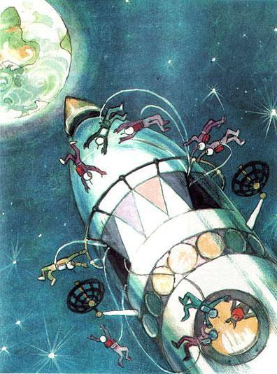
«Диавона» вращалась вокруг Земли, постепенно приближаясь к ней. Автоматические бортовые телекамеры навели на Беллиору и включили без промедления. На демонстрационных экранах в рубке командира, как и в зале, где собрались менвиты, появились голубые очертания незнакомой планеты. Чужестранцы вглядывались в расплывчатые пятна неизвестных им океанов, морей, тёмных гор, жёлтых пустынь, зелёных долин и лесов. Долгий полёт притупил чувства инопланетян, но сейчас их охватило волнение, где-то в подсознании замелькала тревожная мысль:
«Что-то ожидает нас здесь?»Баан-Ну щёлкнул переключателем увеличения, и вдруг на экранах замелькали изображения больших городов с многоэтажными зданиями, заводов, аэродромов, кораблей.– Внимание! – тут же раздалась команда. – Срочно маскироваться.«Диавона», как спрут, выпустила из специального люка в корпусе звездолёта тёмное маскировочное облако, окутавшее корабль. Никакой телескоп не смог бы впредь обнаружить громадину рамерийского звездолёта. Вместо неё астроном с Беллиоры увидел бы бесформенное тёмное тело, но что оно значило, не разгадал бы ни один мудрец.Космический корабль инопланетян в полной безопасности приближался к Земле.
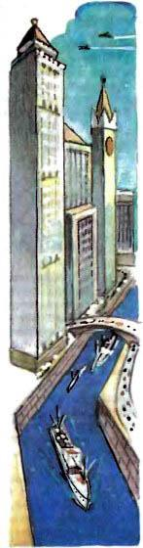
Посланцы Рамерии, торопясь, просматривали виды Беллиоры. И чем дальше, тем больше хмурились их бледные лица. Баан-Ну и его подчинённые видели железные дороги, каналы, возделанные поля, мощные укрепления, на рейдах больших портов громадные корабли, с палуб которых грозно смотрели в небо стволы орудий. В глазах чужестранцев, настроенных на то, что Земля необитаема, невольно появились недоумение и нерешительность.
– Да, – хмуро произнёс генерал, – эту цивилизацию не поставишь на колени одним ударом. И тут не спустишься на планету в любом месте. «Диавону» расстреляют, прежде чем мы успеем открыть люк.Как менвит-завоеватель Баан-Ну полагал, что космических Пришельцев встретят на Беллиоре не миром, а войной. Так поступили бы рамерийцы, опустись на их планету чужой корабль.Менвиты решили найти тихое место, удалённое от больших городов, морских портов и мощных укреплений. Там можно скрыться до поры до времени, пока рабочие, наставляемые Ильсором, не соберут вертолёты: с них легче производить разведку, чем с звездолёта-гиганта.Корабль совершал всё новые и новые витки над Беллиорой. Наблюдения продолжались. Пробы воздуха показали, что атмосфера Земли мало отличается от рамерийской и вполне пригодна для дыхания Пришельцев. Хоть в этом пришло облегчение: жить в скафандрах на чужой планете месяцы, а может, годы было бы невозможно.Наконец рамерийцам повезло. Посреди бесконечной песчаной пустыни они обнаружили большую лесистую равнину, окружённую кольцом высоких гор со снежными вершинами. Звездолёт несколько раз пронёсся над равниной. Телекамеры работали непрерывно. Сомнений не было. Среди рощ и полей виднелись деревни с крохотными домами, а в центре поднимался чудесный город, башни и стены которого сияли непонятным, но очень красивым зелёным светом. И нигде ни одного укрепления и форта, ниоткуда не поднимались стальные дула пушек, вид которых так неприятно поразил менвитов при первых облётах Земли.Баан-Ну и его подчинённые впервые повеселели. Генерал протянул руку к телеэкрану с видом тихих деревень и чудесного города и, довольный, произнёс:– Подходящая страна. Здесь будет наша база на Беллиоре.Он не знал, что страна эта волшебная.
Первые дни на Земле
Урфин Джюс – огородник
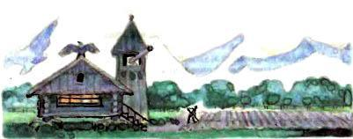
Урфину не давала покоя диковинная звезда, светящаяся красным цветом. Его мысли время от времени возвращались к ней, вечерами он подолгу просиживал у телескопа, но, как ни старался её отыскать, нигде обнаружить не мог. Звезда бесследно исчезла. Правда, он заметил однажды, как какое-то тёмное облако пронеслось по небу, но не придал этому никакого значения.С жителями Волшебной страны Урфин теперь дружил, но о звезде, заинтересовавшей его, не торопился сообщать. Он ведь и сам пока ничего не понял.Давно прошло то время, когда Премудрый Страшила сдержал слово и пригласил Джюса поселиться в Изумрудном городе среди людей. Урфин не ожидал, что ему будет так приятно это приглашение.Однако он уже много лет жил у Кругосветных гор, привык к уютной долине с прозрачной речкой и расстаться со своей усадьбой не захотел.Жить одному для него было так же естественно, как пить или есть. Он по-прежнему не хотел походить на других людей и одежду носил иного цвета: не голубую, не фиолетовую, а зелёную. И вовсе он делал так не от злого нрава, такой уж у него был нелюдимый характер. Общество он делил со старым филином Гуамоколатокинтом, с которым каждый день перебрасывался немногими словами.– Ну что, друг Гуамоко, – обычно с утра спрашивал Урфин, – прибыли вести на сорочьих хвостах?И они с Гуамоко медленно, с паузами, обсуждали новости, которые умный филин запоминал от других птиц.– Железный Дровосек к Страшиле Премудрому пожаловал в гости, – степенно говорил Гуамоколатокинт.– Лев Смелый тоже в пути, но он стар – лапы его медленно ходят, он идёт-бредёт, потом садится, отдыхает.– А что наш Премудрый? – спрашивал Урфин.– Опять намудрил. Придумал какую-то библиотеку, книги серьёзные читает.– Дело хозяйское, – вздыхал Урфин.Урфин был неплохим столяром во все времена. Была пора, ничего не скажешь, когда сделанные им столы, стулья и другие изделия из дерева перенимали сварливый характер мастера и норовили то толкнуть тех, кто их покупал, то наступить им на ноги – одним словом, доставляли людям всякие неприятности. Строптивые изделия никто не покупал, и Урфину поневоле пришлось выращивать овощи на своей усадьбе, иначе чем бы он жил?
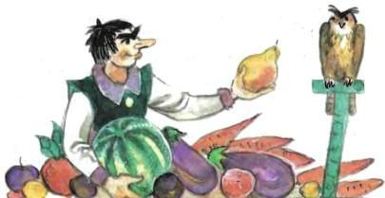
Урфин стал огородником, работал быстро, но как-то нудно, неинтересно. Работа не приносила ему радости.Но вот Джюс задумался о себе, о своих делах и словно заново родился, и всё вокруг изменилось.С его занятиями начали происходить непривычные вещи. Дело у него спорилось так, что он сам удивлялся. Он отремонтировал домик в долине, покрасил его самыми весёлыми красками, какие нашлись в его хозяйстве. И почувствовал, что его прямо тянет заняться огородом. Да не просто заняться.Со дня, когда он получил приглашение Страшилы и понял, что жители Волшебной страны совсем больше не сердятся на него, ему постоянно хотелось что-нибудь изобрести для них.Смелости и терпения Урфину было не занимать, и он вырастил на своей усадьбе такие небывалые плоды, что даже филин Гуамоко, сначала недоверчиво отнёсшийся к затее Урфина, затем проникся безграничным уважением к нему.– Эка невидаль! – ухал он, взмахивая крыльями. – Небывальщина! Видно, хозяин, ты ещё умеешь колдовать!Здесь была золотая морковка, голубые огурцы, красно-прозрачные, словно гранаты, сливы и яблоки, солнечные, точно апельсины. Что и говорить, плоды получились очень нарядными. А главное, привлекал в них не столько цвет, а то, что они были сладкими, большими, вкусными.Видно, не случайно Джюса потянуло к огородничеству. Разводить овощи и фрукты для других было куда как интересно, и из этого вышел толк.Как только великолепные плоды созревали, Урфин нагружал ими доверху тачку и отвозил в Изумрудный город.То был настоящий праздник Угощения. На него спешили все, кто мог, со всех концов Волшебной страны.Причём Урфину хотелось никого не обидеть, одарить всех жителей и гостей. Он много раз наполнял свою тачку грудой плодов и торопился обратно в город. Перевозка была дальней и нелёгкой. И тогда жители Волшебной страны послали в распоряжение Джюса деревянного гонца. Скороногий гонец никогда не уставал. Он доставлял дары Урфина с ошеломительной быстротой.Урфин готовил для гонца овощи и фрукты. Собирал их, выкапывал, ополаскивал ключевой искрящейся водой, которую жаркое солнце тут же высушивало. Джюс аккуратно складывал плоды в тачку. Жители Изумрудного города не отпускали его до тех пор, пока он не съедал целую гору пирогов, которые были особенно вкусны у хозяек чудесного города.
Жёлтый огонь
Праздники Угощения обязательно устраивались каждый год, их ждали с таким нетерпением, как ждут дня рождения. Потому что, как ни чудесна жизнь в Волшебной стране, всё же один день похож на другой. Солнце поднимается всякий раз высоко и, когда ежедневные чудеса сделаны, опять опускается за горы.Это случилось накануне нового праздника. Канун подоспел незаметно, он продолжался несколько дней, чтобы все желающие успели добраться до Изумрудного города, а Урфин-огородник успел приготовить угощение. Фрукты и овощи удались на славу, их было видимо-невидимо, так что Джюс опасался не успеть перевезти их в Изумрудный город до открытия торжества. Рядом с дворцом Страшилы соорудили длинные ряды из сдвинутых столов, которые перетащили из домов жители города.Урфин и деревянный гонец, который помогал ему перевозить овощи, сновали между Кругосветными горами и Изумрудным городом.Проезжая с полными тачками через страну Жевунов, они оставляли вкусный запах спелых, настоянных на солнце плодов. Разве могли Жевуны спокойно смотреть на это разноцветье фруктов и овощей в тачках?Они высовывались из круглых окон своих домов почти целиком, даже странно, как они не падали, цепляясь ногами за подоконники. Они ещё и переговаривались, захлёбываясь от восторга.– Ой-ой-ой, – говорил один Жевун, – опять голубые огурцы. Какое великолепие!– Что огурцы, жёлтые орехи – чудо! Я сам видел, их целый воз! – восклицал другой. – У меня уже и сейчас слюнки текут.– А я люблю яблоки и апельсины, – тоненько пел женский голос. – У нашего Урфина яблоки горят, как апельсиновые солнца, а апельсины – румяные, точно яблоки.– Ох, и наемся я, – уверял мальчуган Жевун звенящим голосом.Вороха ярких ароматных плодов росли на столах Изумрудного города, а на усадьбе Джюса они, казалось, не убывали.Жевуны тщательно чистили свою одежду, украшали её праздничными воротниками, их жёны надевали юбки колокольчиком, пришивали новые бубенцы к шляпам – одним словом, на праздник Угощения собирались, как на бал. Так же тщательно готовились к празднику во всех уголках Волшебной страны.– Я буду самой красивой, – говорила одна девочка. – Мама сказала: у меня такой нарядный воротник из кружев.
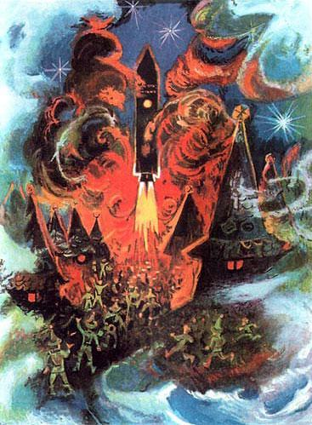
– Нет, это я буду самым красивым, – возразил ей Жевун, – у меня самые блестящие бубенчики на шляпе. И они так звенят. Я могу весь праздник танцевать под свою мелодию, мне даже музыка не нужна.– А я ещё не подшил шляпу, – тут же отозвался другой Жевун. – Не опоздать бы.– Да, не опоздать, не опоздать, – заволновались Жевуны.Бубенчики на их шляпах вздрагивали, и в домах стоял неумолчный перезвон. Жевунам и в самом деле пора было этой ночью отправляться в путь.Благодаря инженерной смекалке Страшилы кое-что изменилось в Волшебной стране. Самым памятным оставалось, конечно, превращение Изумрудного города в остров. Несмотря на вырытый канал, столицу свою жители всё-таки по старой привычке называли не островом, а Изумрудным городом.Нововведения Страшилы Премудрого коснулись и других мест Волшебного государства. Так, жители больше не гадали, как переправиться через Большую реку, – через неё перекинули мост. А в глухом лесу не страшно было двигаться и ночью – вдоль всей дороги из жёлтого кирпича зажигались в темноте качающиеся фонари, их движение и красноватый свет отпугивали диких зверей.Всё же, чтобы поспеть вовремя, Жевунам очень скоро пора было трогаться, ведь шаги у них были маленькие, а путь предстоял неблизкий.Конечно, они некрепко спали в эту ночь, совсем как дети накануне праздника. Поэтому они тотчас проснулись, услышав, как зазвенели бубенчики на их шляпах. Шляпы они на ночь ставили на пол, чтобы те молчали. Кто же звонил бубенцами, может быть, мыши? Жевуны заглядывали под шляпы – и никаких мышей не находили.С улицы тем временем доносился непрерывный гул, он всё нарастал. Жевуны выбежали из домов.Огромный огненный шар, рокоча, подлетал к Кругосветным горам.– Метеор? – озадаченно спросил Прем Кокус. – Но метеор не гудит, – ответил он сам себе. – Смотрите, – протянул он руки к небу, призывая Жевунов смотреть туда.Шар пропал, превратился в дрожащий жёлтый огонь, по форме похожий на несколько корон, скреплённых вместе, или несколько перевёрнутых снопов.Жевунам стало страшно, они тоже дрожали. «Диньк-диньк-диньк» – звенели бубенчики на их шляпах.Гул всё усиливался. От Кругосветных гор потекли клубы жёлто-белого дыма. Прошумел вихрь. Деревья пригнулись.В это время огонь погас. Вместо гула от гор донёсся громкий рёв, повторенный несколько раз эхом.– Скорее, скорее в Изумрудный город, – торопил Кокус. – Страшно. Страшно и непонятно всё. Может быть, наш правитель…– Мудрый Страшила отгадает, – решили Жевуны, всё ещё дрожа, и бубенчики на шляпах дребезжали в такт их словам.
Приземление
Чужестранцы торопились приземлиться до утра. Они полагали, что ночью на Беллиоре скорее всего спят, как на Рамерии, и их прилёт останется незамеченным.Откуда им было знать, что жителям Волшебной страны как раз в эту ночь не спалось.
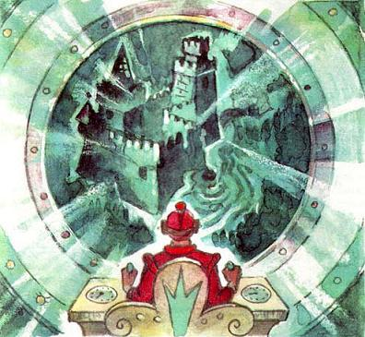
Совершив последний виток вокруг Земли, корабль начал снижение по плавной траектории. Штурман Кау-Рук сидел за пультом управления. Движения его были собранны и точны. Он напряжённо всматривался в экран локатора ночного видения, на котором проступали контуры незнакомой местности.Важно было не пропустить кольцо гор, а точнее, то место у их подножия, где инопланетяне заметили огромный замок с чёрными провалами окон и полуразрушенной крышей. Судя по всему, в здании никто не обитал, и оно могло послужить на первое время неплохим убежищем.Командир Баан-Ну готовился предстать перед новой планетой во всём своём великолепии. Борода его была давно руками Ильсора идеально, волосок к волоску, подстрижена и причёсана, и слуга уже помогал генералу натягивать парадный наряд.Парадными костюмами менвитов были яркие комбинезоны из плотной шелковистой ткани.Бледные малоподвижные лица менвитов от блеска комбинезонов словно оживали.Ордена на костюмах менвитов не привинчивались и не прикалывались, а вышивались золотыми, серебряными и чёрными нитями.Они имели форму солнца, луны или звёзд; низшие помечались планками – одна, три и т. д., в центре ордена можно было видеть изображение созвездий и планет, окружающих Рамерию. Награждали менвитов по правилу: чем выше должность у обладателя комбинезона, тем больше у него орденов и тем красивее сами ордена. К парадному комбинезону полагались сапоги из мягкой лёгкой кожи с застёжками.Как только на экране локатора показались очертания замка, Кау-Рук лихо развернул корабль двигателями к Земле. Он любил демонстрировать свою сноровку всем на удивление, и жаль, что в небе не было зрителей. Но внешне штурман оставался совершенно невозмутимым. Корабль медленно пошёл на посадку. У самого замка звездолёт на мгновение повис в воздухе, поддерживаемый огненным столбом из нескольких корон трепещущего жёлтого пламени, и медленно стал оседать на Землю. Тут же из корабля выплыли откидные опоры в виде гигантского треножника.Когда рассеялись клубы дыма и пыли, менвиты произвели последние пробы атмосферы и, убедившись, что всё в порядке, открыли входной люк. Свежий ночной воздух, напоённый ароматом трав и цветов, ворвался в помещение звездолёта и опьянил инопланетян.Спустили трап. Генерал Баан-Ну первым сошёл на Землю. Из рук он не выпускал новенький красный портфель, который для большей сохранности пристегнул цепочкой к руке. В портфеле лежала рукопись. Это была главная ценность генерала. Он намеревался писать историю покорения Беллиоры. Он уже начал сочинять её во время полёта. Своей работой генерал хотел прославить военное искусство менвитов, а больше всего мечтал прославиться сам.
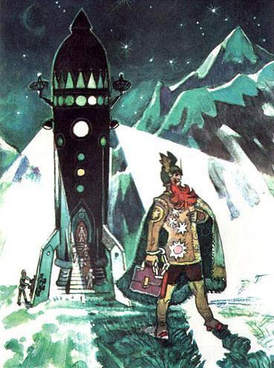
Корабль стоял у великолепных гор, снежные вершины которых уходили в усыпанное звёздами небо. Поблизости шумели лесные заросли, откуда доносился ночной баюкающий свист птиц. Ступая по влажному мягкому ковру из трав, командир ощутил прилив неудержимой радости покорителя, даже сердце вдруг замерло, потом стало колотиться чаще и чаще, Баан-Ну пришлось расстегнуть «молнию» воротника.– В этом месте будут жить достойнейшие из менвитов, – сказал себе генерал. – А рабов и так всюду достаточно.Повернувшись к кораблю, он заметил, что уже почти все спустились. Менвиты гордо расхаживали в расшитых орденами одеждах, иногда пристально глядя в глаза какому-нибудь замешкавшемуся арзаку.– Ну-ну, торопись, – приказывал взгляд, и арзак начинал сновать, как заводная игрушка.Арзаки суетились за привычной работой: налаживали для менвитов удобную жизнь.Одни раскидывали надувную палатку, устилали пол воздушными матрасами. Другие готовили ужин, несли напитки. Третьи тащили из леса сучья, укрывали палатку. А для маскировки звездолёта натягивали огромную сетку с нарисованными на ней листьями, ветками, похожую на красочный ковёр.
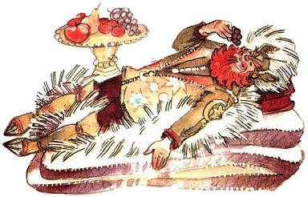
Группа менвитов осторожно вынесла с корабля большое панно с изображением Гван-Ло и установила его на небольшом холме.Генерал подошёл к собравшимся менвитам и, обратив взор к далёкой Рамерии, торжественно произнёс:– Именем Верховного правителя Рамерии, достойнейшего из достойнейших Гван-Ло, объявляю Беллиору навсегда присоединённой к его владениям! Горр-ау!– Горр-ау!!! – дружно подхватили менвиты. – Горр-ау!!!Арзаки молчали. Украдкой они с тоской поглядывали в ту сторону неба, где была их родина.
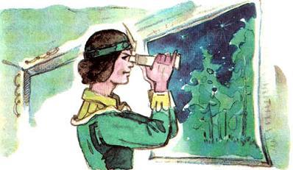
– Штурман, – обратился довольно сухо генерал к Кау-Руку. Хотя он пребывал в благодушном настроении, всё-таки не мог пересилить себя в отношении к Кау-Руку, которого недолюбливал за способности и излишнюю самостоятельность. – На рассвете проведёте разведку, – сказал генерал, а про себя подумал: «Первая разведка самая опасная, вот и справься с этой задачей, если ты такой умный».– Проследите за всем самым внимательным образом, – приказал он, – но и сейчас не зевайте.– Порядок, мой генерал, – отозвался Кау-Рук не так, как принято было среди военных чинов Рамерии, но ведь штурман всё делал по-своему. Он многое умел, поэтому даже к колдовству не прибегал, как другие менвиты.– А мне не мешает отдохнуть, – потягиваясь и зевая, сказал генерал, – к тому же на Беллиоре прохладные ночи.Один из рабов подал Баан-Ну на подносе фрукты, которые успел нарвать в ближайшей роще.– Ну что, Ильсор, – обратился, аппетитно жуя, генерал к слуге, – всё ли готово к отдыху?– Всё готово, мой генерал, – Ильсор отвесил такой низкий поклон, что тело его повисло, как на шарнирах. Глядя на нелепо согнутого слугу, генерал вдруг расхохотался:– Что, Ильсор, не чуешь ног от счастья, очутившись на такой превосходной планете?– Да, мой генерал. Не может мне не нравиться то, что нравится вам, – согласился Ильсор.– То-то же! – Баан-Ну похлопал Ильсора по плечу и отправился в палатку.Вооружившись биноклем, он поочерёдно обошёл все окна палатки, лениво пробегая глазами горы и тщательно оглядывая ближайшие деревья в стороне леса – нет ли там вражеской засады. Ничего не разглядев, кроме силуэтов птиц, он спокойно растянулся на куче матрасов, которые Ильсор успел застелить пушистыми белыми шкурами какого-то зверя, вроде снежного барса; гигантский полог, тоже из белых шкур, отделил постель генерала от остальной части палатки, где расположились другие менвиты.Портфель Баан-Ну сунул под меховую подушку, которую Ильсор услужливо приподнял. Во время сна всё важное для себя генерал не прятал в сейф – к сейфу можно подобрать ключи; укромнее места, чем изголовье, он не знал.Когда командир менвитов задремал, Ильсор взял его бинокль, но не убрал, а тоже оглядел окрестности. Затем он подошёл к группе арзаков, собравшихся расположиться на ночлег прямо под открытым небом.– Друзья мои, – сказал он совсем тихо, – не теряйте надежды, – а громко отдал распоряжение как главный техник: – Утром приступаем к сборке вертолётов.Никто из избранников не подозревал, кто такой Ильсор на самом деле.«Самый исполнительный слуга, прекрасно разбирается в технике», – вот что знал о нём любой менвит.А не знал вот чего.Ильсор оказался более стойким, чем другие арзаки, перед гипнотическими взглядами и командами колдунов. У него была более сильная воля. Он успевал принять вид покорного раба, прежде чем волшебство вступало в силу. Поэтому он слышал самые секретные разговоры менвитов, которые не остерегались его, думая, что он послушен и, значит, совсем околдован. Из разговоров избранников Ильсор понял всё, что произошло на Рамерии.Арзаки верили: только Ильсор может им помочь, он что-нибудь придумает для их освобождения, и выбрали его своим вождём.Мысль о свободе арзаков никогда не покидала Ильсора.Другая забота его была о землянах. Судя по тем сооружениям на снимках, которые не укрылись от взора вождя, Беллиору населяли разумные существа. Они не ведали об опасности, какую таил в себе взгляд менвитов. Предупредить их было прямой обязанностью Ильсора, хотя он и не знал, как это сделать.
Разведка
На рассвете Кау-Рук с группой лётчиков отправился на разведку. Они спокойно прошли мимо дозорных, которые все были из менвитов и не дремля стояли на своих постах. Лётчики по духу были ближе штурману из всех военных, вот если бы ещё их эскадрилью не возглавлял Мон-Со, верный подданный генерала. Захватив с собой несколько рабов-арзаков, лётчики сначала бодро продвигались вперёд. Разведка казалась им чем-то вроде весёлой прогулки.Прежде всего решили осмотреть замок, не зная, что перед ними бывшее жилище волшебника Гуррикапа.Обойдя его кругом, Пришельцы остановились перед закрытой дверью, верхний край которой терялся под потолком.То и дело слышались шутки:– Вот это хоромы! Такие только для государей да привидений!– Ну-ка, нажмём плечом! Ещё раз. Да тут не хватит наших плеч!Дверные петли заржавели, и кстати пришлись усилия рабов, чтобы двери распахнулись.Когда менвиты вошли в помещение, из пустых рам ринулись десятки потревоженных филинов и сов, заметались полчища летучих мышей.Рамерийцев поразили размеры дворца, высота комнат, колоссальные залы.– Пожалуй, только рискни – поселись на несколько дней, эдак сам не заметишь, как уже государь! – продолжали шутить лётчики.Много интересного нашлось в помещениях замка. Менвиты увидели шкафы высотой с пятиэтажный дом, в них кастрюли и миски, похожие на плавательные бассейны, огромные ножи, книги, на которых бы уместились целые лесные полянки.Пришельцы никак не могли понять, зачем было выстроено такое огромное здание. Они невольно поёживались именно от необъятности размеров. Они, конечно, читали в детстве сказки, и первое, что им пришло в голову, был вопрос:– Может, здесь обитал людоед?С помощью рабов менвиты раскрыли одну из книг Гуррикапа, думая: вот она-то прояснит им что-нибудь.Но как старательно ни листали чужестранцы её страницы, они ничего не видели, кроме чистой бумаги, текст с листов исчез. Откуда было догадаться менвитам, что так сделал добрый волшебник: при приближении врагов книги не показывали, что в них написано. Менвиты быстро потеряли к ним интерес.
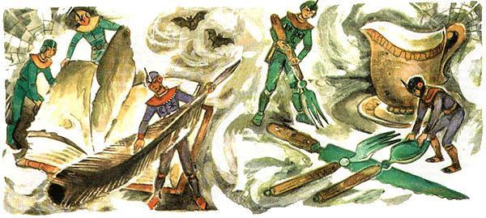
Рассматривая комнаты, мебель, всякую домашнюю утварь, Кау-Рук удивлялся:– Неужели на Беллиоре живут такие гиганты?Он даже попробовал усесться в кресле Гуррикапа.Арзаки, встав на плечи друг другу, образовали живую лестницу, по которой штурман и забрался в кресло. Рядом с твёрдой как кремень спинкой кресла он почувствовал себя так же неуютно, как по соседству с огромным каменным изваянием какого-нибудь животного. Таких изваяний на Рамерии было много – то сохранились следы древней культуры арзаков.– Подумать только, – сказал штурман глядевшим на него лётчикам. – Если даже некоторые земляне обладают таким гигантским ростом, что свободно умещаются в этом кресле, тогда мы, менвиты, сущие карлики перед ними.Неожиданно Кау-Руку сделалось смешно.«Вот обрадую Баан-Ну, – подумал он, – сюда бы ещё привидение, в придачу к замку». Но, представив небольшие домики, которые он видел на демонстрационных экранах звездолёта, штурман разочарованно молвил про себя:– Не очень-то испугаешь генерала развалинами замка.Отряд лётчиков-разведчиков отправился дальше. Находясь под впечатлением увиденного, они приуныли.Вновь они пришли в хорошее расположение духа, когда из сумрачного леса вышли на чудесную поляну, потом ещё одну и ещё.Кругом расстилались зелёные лужайки с россыпями крупных розовых, белых и голубых цветов (вроде крупных колокольчиков). В воздухе порхали крохотные птицы, чуть побольше шмеля, поражая необычно ярким оперением. Они гонялись за насекомыми.Мохнатые шмели, которые летали тут же, не меньше привлекали ярким контрастом жёлтой и коричневой красок. Они пели свою бесконечную монотонную шмелиную песню.Красногрудые и золотисто-зелёные попугаи кричали гортанными голосами, возвещая рассвет. Они смотрели на людей так, будто всё понимают. Если бы менвиты умели разгадывать, их изумлению не было бы границ, потому что попугаи действительно разговаривали.– Просыпайтесь, просыпайтесь, как прекрасно утро! – говорили одни.– Что я вижу, что за люди? – недоумевали другие.В прозрачных ручьях носились стайки быстрых серебристых рыб.– Если вся Беллиора такая же, как мы увидели, – она прекрасна! – восторгались инопланетяне.
Птичья эстафета
Приземлившись в ночную пору в окрестностях пустынного замка, где на десятки миль вокруг не было человеческого жилья, Пришельцы чувствовали себя в полной безопасности, как будто находились не на Беллиоре, а у себя дома на Рамерии. И свой лагерь вблизи жилища Гуррикапа они не случайно назвали «Ранавир», что на языке менвитов значило «Надежное убежище». Менвиты-колдуны, превращая людей в рабов, так верили в свою ворожбу, что полагали: события могут развиваться только так, как они захотят. Им было невдомёк, что события в Волшебной стране уже развиваются, и совсем не так, как желали того Пришельцы.Многое заведомо определил не кто иной, как хозяин гигантского жилища. Да, верно, волшебник Гуррикап бесследно исчез, но ведь волшебство никогда не пропадает просто так. Взять хотя бы дар человеческой речи, которым Гуррикап наделил птиц. Птицы внимательно слушали людей, были в курсе разных событий и с песнями и свистом разносили новости во все концы Волшебной страны. Благодаря возможности понимать друг друга птицы и люди дружили. Люди никогда не трогали диких обитателей полей и лесов, а те в свою очередь оказывали им неоценимые услуги, вовремя принося важные вести, они не раз предупреждали об опасности. Вот и теперь инопланетянами прежде всего заинтересовались птицы. Когда разведчики-менвиты любовались пейзажами Беллиоры, пернатые обитатели леса перелетали с дерева на дерево и вовсе не для того только, чтобы покормиться червяками и букашками.Штурман Кау-Рук не признавался себе, такой это казалось тарабарщиной, но чувствовал слежку со стороны птиц. Он заметил: пернатые не свободно порхают во всех направлениях, а ведут себя иначе, не перемещаются в одиночку, а совершают какое-то общее движение; связанные друг с другом, действуют так, как будто у них есть определённый план и они его выполняют. Они проявляли интерес к Пришельцам, подобно разведчикам, облетали, осматривали чужестранцев. И даже Пришельцы думали, что им мерещится, с клювов птиц слетали отдельные, какие-то невероятные слова: Качи-Качи, Кагги-Карр, Страшила.Менвиты, хотя и являлись колдунами, понятия не имели о птичьей почте. Но едва настало первое утро пребывания на Земле, как по тенистым рощам прокатилась тревожная весть. Ветки вздрагивали то тут, то там. С дерева на дерево, от гнезда к гнезду метались растревоженные горластые вестники.– Вставайте, вставайте!.. – требовательно будили они тех, кто ещё не проснулся.– В наших краях появились неизвестные люди, – на разные голоса, торопливые и медлительные, с пересвистом и щебетанием кричали жаворонки, пересмешники. – Они выходят из огромной машины. Они копошатся возле старого замка. Они построили ящик, из которого достают воду.
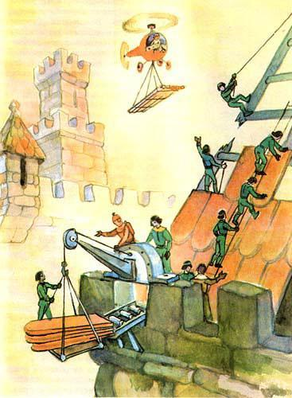
Пришельцы так напоминали соплеменников Элли, что птицы сначала приняли их за людей из-за гор.– Здравствуйте. Вы из Канзаса? – спрашивали пернатые, но Пришельцы молчали.Рамерийцы с рассветом принялись за дела. Астрономы устанавливали на холме большой телескоп, ботаники изучали растения, геологи исследовали почву. На самом деле всю работу выполняли арзаки, менвиты лишь покрикивали, приказывая.
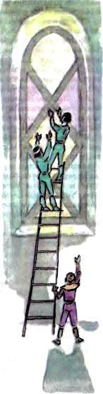
По распоряжению Баан-Ну рабочие-арзаки приступили к ремонту необитаемого здания. Волшебник Гуррикап воздвиг замок в одно мгновение. Но его волшебное искусство выдержало многовековое испытание, и ремонт требовался не очень большой. Нужно было вставить оконные стекла, починить крышу, кое-где перестелить полы, покрасить стены и потолки.Пластмассу делали тут же из захваченных с собой смесей – варили их в чанах. Довольствовались малым, тем, что оказалось под рукой, – глину, которую добавляли к смеси, нашли у Кругосветных гор, а посуду позаимствовали у Гуррикапа.Расплавленную тягучую массу расправляли на оконных рамах, и она застывала, образуя безукоризненной прозрачности стекла с голубоватым, желтоватым или розовым отливом. Через эти стекла, приготовленные в котлах-самоварах, из внутренних помещений дворца можно было всё видеть, а если заглянуть с улицы – ничего.Специальные формовочные машины-самолепители штамповали плитки, похожие на красную ребристую черепицу, ею настилали крышу.Штукатуры, как и маляры, работали распылителями, которые сначала забивали трещины, обитости, просветы специальной замазкой. Через некоторое время замазка высыхала, её покрывали серой краской – и не отличишь от камня или от обломка скалы. Таким образом, Пришельцы хотели не только залатать дворец, но и придать ему вид, в котором хоть что-то напоминало о Рамерии. Дома формой, как обломки скал, с разноцветными окнами были на Рамерии.Арзаки и так работали быстро, но надсмотрщики-менвиты всё равно торопили их.Ильсор руководил сборкой вертолётов, части которых в разобранном виде хранились на «Диавоне». Небольшой запас горючего был привезён с родины, но геологи рассчитывали добыть топливо на Беллиоре и уже начали разведывательные походы. Несколько раз приносили пробы, но Ильсор их забраковал.– Нужно лучшее качество, – объяснял он геологам.А по правде, Ильсор не торопился прокладывать путь менвитам, зная, что привезённого топлива на всё время не хватит. Он уже побывал на окраине деревень рудокопов и Жевунов и видел, какие безобидные люди тут обитают.Прячась среди ветвей, птицы разглядывали Пришельцев, которые вели себя, по их наблюдениям, необъяснимо. Одни – высокого роста, с гордо поднятыми головами, с властными жестами и громким голосом, в одеждах, расшитых орденами, повелевали другими, одетыми скромно, в свободные зелёные комбинезоны из грубой материи, вроде мешковины. Ростом и силой люди в мешкообразных комбинезонах уступали тем, что с орденами. У них были добрые глаза, и они показались птицам совсем беззащитными.
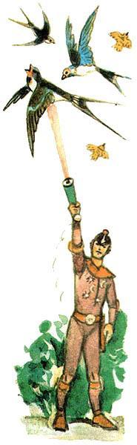
Птицы прислушивались к разговорам Пришельцев, но ничего не понимали.«Как они чудно бормочут», – думали пернатые. И они постарались получше разглядеть, что делается у заброшенного замка. Их внимание привлекала неведомая махина наподобие громадного дома с круглыми окнами, просвечивающая сквозь сетку-ковёр. Забыв осторожность, несколько ласточек и крапивников подлетели сбоку к самому звездолёту и за это поплатились. Один из рослых Пришельцев поднял руку с предметом, по виду напоминавшим продолговатый фонарик, какой птицы видели среди зажигалки, пистолета и прочих вещей моряка Чарли. Пришелец нажал на кнопку – вырвался нестерпимо яркий свет, который в одно мгновение сжёг птиц. Ласточки не успели даже метнуться к своим жилищам в пещерах гор. А крапивники, которые лучше бегали, чем летали, ловко бросились к кустарнику, но страшный свет опалил их вместе с зелёными ветвями растений. Из клювов быстроногих птиц успел лишь вырваться крик, похожий на звук флейты и на песню человека. Ту песню, за которую крапивника испокон веков зовут органистом.
Пернатые разведчики не знали, что видят лучевой пистолет, но поняли, чего можно ждать от незваных гостей. Они вмиг скрылись в лесу и больше не попадались, с большими предосторожностями вели наблюдения вблизи замка.Не сговариваясь, птицы собрались на ветвях раскидистого дуба посоветоваться, как им быть. Решили немедленно составить донесение и послать его в Изумрудный город.«Уважаемый повелитель Страшила, – писал в донесении умудрённый годами попугай Качи. – Сообщаю события чрезвычайной важности. Быть может, старость сделала меня чересчур осторожным, но кажется мне: сейчас нам угрожает опасность более страшная, чем война с великаншей Арахной. Прибыли в страну к нам и поселились у замка Гуррикапа Пришельцы. У них есть огромная машина с круглыми окнами, из которой они появляются. А самое главное: у них есть фонарики, которые не светят, а убивают сжигая. Уже погибли наши самые смелые разведчики – ласточки и крапивники. Поломай голову, Правитель. Когда угрожает опасность, надо что-то делать».Золотой дятел заучил текст донесения и стремительно помчался на северо-восток к Изумрудному городу. Он летел что есть духу; в синем небе, как огонь, вспыхивали его золотые перья. Дятел не боялся устать, он проделает всего несколько миль, а там слово в слово передаст донесение голубой сойке. Та со свежими силами пустится на крыльях, как на парусах, передаст слова мудрого Качи другой птице, и так пойдёт дальше по эстафете.Заслуги знаменитой Кагги-Карр, придумавшей птичью эстафету, были известны каждому в стране Гуррикапа. Вняв её совету, Соломенный Страшила получил мозги от Гудвина Великого и Ужасного и стал Правителем Изумрудного города: так повелел этот ненастоящий маг Гудвин, покидая Волшебную страну.За уйму полезных советов Страшила наградил ворону орденом, которым она очень гордилась, считая себя по этой причине самой главной птицей государства – королевой ворон.Прошло немного времени, и последний гонец эстафеты – рогатый жаворонок, его звали так за два удлинённых, как ушки, чёрных пера, достиг ворот Изумрудного города.
Важное решение
Фарамант, стоявший в воротах, не успевал выдавать зелёные очки, да и оставалось их немного, хоть он и припас несколько лишних корзин очков – столько было желающих попасть в Изумрудный город.Первые вести о необычных событиях, разыгравшихся в горах, принёс гонец, который работал с Урфином Джюсом.Потом прилетел жаворонок. И уж позже всех пришагали усталые Жевуны.К тому времени появились другие жители со всех концов Волшебной страны. Тут уж началось всеобщее волнение.Жаворонок с чёрными ушками передал вороне Кагги-Карр сообщение мудрого Качи.Жевуны в ужасе рассказывали про рычание в горах и жёлтый огонь. От волнения они перебивали друг друга:– Был красный шар!– Да нет, похоже, метеор!– Не метеор, он гудел!Выслушав всех, встревоженная Кагги-Карр немедленно отправилась к Страшиле. Она разыскала Правителя в Тронном зале Изумрудного дворца, который теперь назывался библиотекой.Библиотека тоже была выдумкой Страшилы. Ещё от Элли он слышал, что есть такое место, где хранят и читают книги. Страшила обнаружил немного книг в кладовой Гудвина позади Тронного зала среди фантастических птиц и рыб, зверя, Морской Девы и других чудищ, которыми пользовался Великий Обманщик во время своих превращений. Несколько книг нашлось в домике-фургоне Элли. Конечно, книг было недостаточно для настоящей библиотеки, все они поместились на двух полках, которые Страшила сам прибил гвоздями к стене.Но тут выручили гномы. Они притащили свои многотомные летописи, которые заполнили все полки в кладовой за Тронным залом. Книги в Волшебной стране оказались настоящими сокровищами.Малое количество восполнялось той увлечённостью, с которой Правитель Изумрудного города читал.Самым интересным из найденных сокровищ оказался «Энциклопедический словарь». Там столько всего занимательного было написано о вещах, окружавших жителей Волшебной страны, и о всякой всячине, в том числе о таких штуках, которые Страшила никогда не видел, например автобус, маяк, театр.Усидчивый Правитель часами занимался своим самообразованием. Времени у него было достаточно, ведь ему не надо было есть, пить и спать. Именно эти занятия в Большом мире причиняют людям столько хлопот.
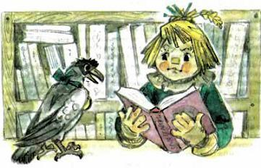
Мозги из отрубей, смешанных с иголками и булавками, служили своему хозяину верой и правдой уже много лет. Они подсказали ему немало удачных мыслей и поступков, за что подданные присвоили ему титул Трижды Премудрого.С тех пор как Трижды Премудрому в руки попал «Энциклопедический словарь», умная голова Страшилы сделалась настоящей копилкой всевозможных знаний, и он с гордостью называл себя «эн-ци-кло-пе-дис-том». У него была слабость запоминать длинные ученые слова и при случае произносить их, для пущей важности разделяя по складам.Кто же, как не Страшила, должен дать ответ на события такой загадочной ночи.Выслушав сообщение вороны, Страшила не на шутку разволновался и немедленно прямо в библиотеке решил созвать Военный Совет. Кроме Правителя, в него вошли длиннобородый солдат Дин Гиор, в военной обстановке фельдмаршал, Страж Ворот Фарамант, Железный рыцарь Тилли-Вилли, начальник связи Кагги-Карр. На Совете присутствовал также правитель Фиолетовой страны Железный Дровосек, гостивший в ту пору у своего друга.Тилли-Вилли, хотя и мог протиснуться внутрь помещения, предпочитал сидеть на земле у дворца; голова его как раз приходилась против раскрытого окна второго этажа.Железному рыцарю, по людскому счёту, исполнилось всего несколько лет: ещё сущее дитя. Но чудесные создания Волшебной страны развиваются намного быстрее. Поэтому Тилли-Вилли не уступил бы по сообразительности любому второкласснику. В технике же он разбирался не хуже самого Лестара – выдающегося мастера Волшебного государства. Малыш Тилли-Вилли так крепко помнил своего создателя моряка Чарли, что всё время скучал по нему. И рад был любому поводу, чтобы поговорить о моряке; ему становилось не так грустно: будто он повидался с папой Чарли.По правде сказать, одноногий моряк, готовя Тилли-Вилли к борьбе с колдуньей Арахной, создал чудище. Он сделал Железному Рыцарю необычайно свирепую физиономию, как у божка с острова Куру-Кусу. Но хоть у маленького великана и торчали страшные клыки, и глаза были совсем косые, улыбался он дружески, глядел вовсе не враждебно. Сердце у гиганта было доброе, и его никто не боялся.Он забавлял маленьких детей, возил их на плечах, а они визжали от восторга. Дети любили Тилли-Вилли и поэтому не видели огромных белых клыков, как не видят какие-то недостатки у родных, у друзей – у тех, кто дорог.Тилли-Вилли ласково смотрел на членов Совета через открытое окно. Больше всего испугало всех известие о гибели птиц от одного-единственного огненного луча, бесшумно вылетевшего из продолговатого фонаря. Это был необъяснимый луч, они такого не знали.– С владельцами ужасного оружия надо быть весьма и весьма осторожными, – сказал Страшила.– Но что же произошло? – спросил Дровосек. – Откуда взялись эти люди?– Жёлтый огонь, ревёт, – подсказала Кагги-Карр.– Погодите, погодите, – замахал руками Правитель. Он стал перелистывать свой любимый словарь. – «Метеор, шар, огонь, грохочет, гром», – смотрел он слова, перебирая страницы.– Может быть, они прилетели случайно, как домик Элли? Их просто принёс ураган? – предположил Железный Дровосек.– «Ураган, дом», – читал Страшила дальше. Он заглянул в слова «вулкан» и «землетрясение». – Нет, – покачал Страшила головой, – всё не годится.– Надо бы посмотреть поближе эту машину, хоть и осмотрительно, – мелькнула мысль у Стража Ворот.– Это я как раз собираюсь сделать, – важно сказал Страшила, направляясь к волшебному телевизору, подарку феи Стеллы. – Думаю, этот ящик нам сослужит сейчас самую большую службу.Телевизор стоял в Тронном зале на специальной тумбочке, а рядом с ним справа и слева висело по полке с книгами.– Бирелья-турелья, буридакль-фуридакль, край неба алеет, трава зеленеет, – произносил Страшила, вспоминая магические слова. – Ящик, ящик, будь добренький, покажи нам, что происходит у замка Гуррикапа.Экран засветился. Перед поражёнными зрителями появились Пришельцы точь-в-точь такого вида, как передавал жаворонок. Они расхаживали с надменным видом и резкими голосами отдавали приказания покорно склонившимся перед ними людям с приятными чертами лиц. Собравшиеся хотели послушать разговор Пришельцев, но речь велась на незнакомом языке. Страшила и его друзья заметили на экране пёструю просвечивающую сетку. Приглядевшись внимательнее, они различили под сеткой тёмную громадину с круглой дверью на боку, к которой приставлялась длинная лестница.
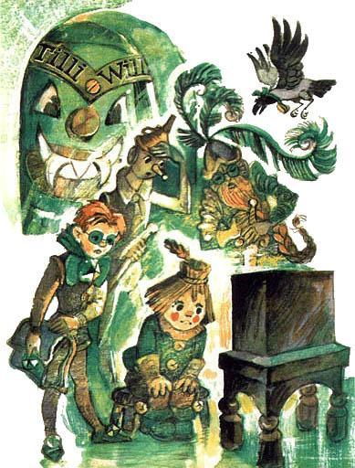
– Как всё-таки попала такая громадина в нашу страну? – поинтересовался Фарамант.– Только не с неба, с неба она не могла упасть, – убеждённо сказал он, – слишком тяжёлая.– А что же тогда летело и гудело? – спросил Дин Гиор.– Дайте мне подумать, – попросил Страшила, – и я разрешу эту загадку.Страшила принялся усердно думать, от напряжения из его головы снова полезли иголки и булавки; к Мудрому Правителю в такие моменты приходила необычайная ясность мысли. После долгого раздумья Страшила сказал:– Непонятная вещь – не телега, у неё нет колёс. Она не лодка, потому что возле замка Гуррикапа нет реки. Это не метеор. Он летает, но не ревёт. По-моему, это летучий корабль. На нём и явились сюда эти диковинные люди!– Слава Премудрому Страшиле, клянусь ураганами южных морей! – сказал великан совсем не громко, но и этого хватило, чтобы стёкла задрожали в залах дворца. Никто не удивился, услышав из уст железного малыша морское присловье, необычное для волшебных краёв. Дело в том, что Тилли-Вилли никогда не видал моря, но он наслушался моряцких приговорок от своего создателя моряка ещё в то время, когда одноногий Чарли мастерил чудовище. Приговорки крепко засели в огромной голове Тилли-Вилли, и он зачастую употреблял их.
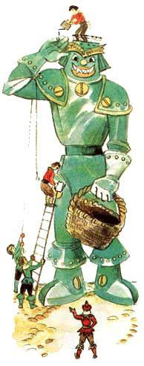
– Клянусь колдунами и ведьмами! Мачты и паруса! Ветер и волны! Потопи меня первый же шторм! Разрази меня гром! – то и дело слышалось, стоило великану открыть рот.– А вот откуда Пришельцы прилетели, – продолжал Страшила, – я не знаю. Только не из Канзаса. Если бы в Канзасе водились такие люди, нам рассказала бы о них Элли.– Надо провести тщательную разведку, – сказала ворона, – и тогда мы решим, что делать.– Разведка опасна, – сказал Железный Дровосек. – Пришельцы настороже, недаром они убивают безобидных птиц.– Разведчики должны быть умными, наблюдательными и совершенно незаметными для врага, – подтвердил Страшила.– Я не знаю никого, кто бы так годился для разведки, как гномы, – промолвила Кагги-Карр.Страшила ещё раз оценил ум вороны. И все с ним согласились.– А теперь надо известить гномов, я сейчас же лечу в пещеру, – Кагги-Карр едва заикнулась, как опять задрожали стёкла.– Тысяча чертей! – заговорил Тилли-Вилли. – Мы сделаем вот как: я пойду к крохам гномам, заберу их сколько потребуется и доставлю куда нужно. Мне на это понадобится совсем немного времени, клянусь рифами Куру-Кусу и якорем!Предложения великана члены Совета приняли без обсуждения: трудно было придумать что-либо лучшее. Он мог шагать со скоростью сорок миль в час. К тому же он, подобно Страшиле и Железному Дровосеку, не нуждался в отдыхе и сне, а значит, мог двигаться без перерыва. Сборы были совсем недолгими: Тилли-Вилли взял с собой корзину с мягким мхом, да на всякий случай ему хорошенько смазали суставы – на это ушла бочка машинного масла. И вот Железный Рыцарь шагает по дороге, вымощенной жёлтым кирпичом.
Обида Урфина
Праздник Угощения в этот раз отменили ввиду чрезвычайности событий. С тех пор как Пришельцы поселились в Волшебной стране, обычная счастливая жизнь её обитателей сразу нарушилась. Мигуны стали плохо спать – они так часто мигали, что глаза не слипались перед сном.Жевуны перестали есть – они всё время жевали и забывали глотать пищу. Какой уж тут праздник Угощения! Всем было не до него. Урфина это, конечно, страшно обидело, он думал – все забыли о Джюсе.Он побежал домой, чтобы оттуда видеть, кто так чудовищно ревет в горах. Притаившись в темноте, он рассмотрел корабль инопланетян, похожий на громадный дом с круглыми окнами. А потом он опять вернулся к своим невесёлым думам.– Стоило прилететь каким-то людишкам с другой планеты, – рассуждал знаменитый огородник, – как Урфин уже никому не нужен. Вот возьму и сам съем все фрукты. Неси сюда чудо-блюдо дыню-финик, – обратился он к Гуамоко, – пусть они себе там хоть воюют, а мы с тобой пировать будем.Мудрый филин прикатил чудо-дыню, которая была раз в пять больше его самого. Урфин вынес из дома стол, с трудом поднял на него сказочный фрукт.Пока Джюс разрезал дыню большим ножом, по долькам крупными каплями тёк ароматный сок, а у Гуамоко текли слюнки.
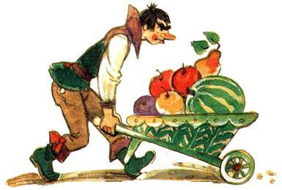
Сев за стол, они жадно принялись уплетать сочную сахарную мякоть.– В этом году ты славно потрудился, хозяин, – сделал заключение, отрадное для ушей Урфина, филин, когда с дыней было покончено, – такой сладкой я ещё не ел.Урфин Джюс ничего не ответил. Забравшись под одеяло, он тут же уснул. Чего только ему не снилось: и как полчища Пришельцев наступают со всех концов на его дом с огородом, тянут к нему свои руки-щупальца и ревут:– Где этот Урфин, мы хотим праздника Угощения.Чтобы не отдавать иноземцам, Джюс начинает уплетать одну дыню за другой, а верный Гуамоколатокинт прикатывает всё новые и новые. Вот уже Урфин так наелся, что не может шевельнуться. Тогда филин режет дыню сам и суёт ему дольки прямо в рот.– Я же лопну! – кричит Урфин и просыпается.Джюс выбежал во двор – там всё спокойно: никаких инопланетян нет, на столе мирно лежали остатки чудо-дыни. Гуамоко сидел рядом с корками от дыни на столе. Один глаз у него уже проснулся. Увидев своего хозяина, он притворился спящим. Урфин всегда заставлял его что-нибудь делать по утрам: то выклёвывать гусениц, то отгонять птиц от огорода. Но в этот час знаменитому огороднику было не до филина. Джюс привёл в порядок свою тачку, кое-где починил, кое-где помыл, нагрузил её фруктами.– Эй, Гуамоко, хватит притворяться! – заворчал он на филина. – Я же видел, что у тебя глаз открыт.– Это ничего не значит, – ответил филин. – Я сплю.– Ну как хочешь, тогда я один пойду. – И Урфин покатил тачку.– Зря стараешься, хозяин, праздника в честь твоих фруктов всё равно не будет. Не то время! – проухал вслед, как только умеют филины, Гуамоко, не открывая глаз.Урфин знал, куда идти, – всем жителям Волшебной страны от севера до юга и от запада до востока было известно, что Пришельцы поселились в замке Гуррикапа.
Гномы-разведчики
День бежал за днём, но арзаки потеряли им счёт. Они трудились не покладая рук и давно измеряли время числом выложенных кирпичей, глубиной выкопанных колодцев, количеством спиленных деревьев.С утра до вечера Ильсор руководил работами, успевал между делами обслуживать генерала.Уже возвели ремонтные мастерские, заканчивали монтаж станции контроля за погодными условиями и сборку летательных машин.Передвигаться небольшие, но быстрые вертолёты должны были по ночам. Благодаря новой бесшумной конструкции они издавали в полёте сухой стрекот, какой бывает при взмахах крыльев. Кто обратит внимание в темноте на крылатые неясные силуэты, стрекочущие в небе среди лёгких облаков?Скорее всего их примут за ночных птиц, отправившихся на охоту.Иногда за ходом работ наблюдал сам Баан-Ну. Тогда Ильсор неслышно, как тень, следовал за своим господином: вовремя подавал записную книжку, карандаш, почтительно докладывал о ходе дел, давал пояснения о некоторых отступлениях от первоначальных планов. Так, по усмотрению Ильсора готовили взлётные площадки для вертолётов. Это были совсем простые и потому надёжные сооружения. Даже не сооружения. Самые обыкновенные круглые полянки в лесу с вырубленными под корень деревьями. Посредине полянки стоял вертолёт. Сверху натягивали полупрозрачную маскировочную плёнку – по виду большую цветную фотографию того места, на котором срубали деревья и кусты и строили площадку. Плёнка колыхалась от малейшего ветра, ещё больше усиливая сходство изображения с живым лесом. В любой момент она легко сбрасывалась, раскрывая вертолёт, достаточно было дёрнуть за шнур.Маскировочная плёнка защищала вертолёт от палящих лучей солнца, а случись непогода – могла бы защитить и от дождя. Рядом с каждой взлётной поляной стояла палатка для пилотов, где они могли выпить чашку чаю между полётами.Несмотря на свою нетерпеливость, Баан-Ну оставался доволен Ильсором. Работа под руководством самого умного и послушного арзака кипела вовсю. Рабочие производили на свет действительно чудеса.У менвитов, кроме надсмотра за арзаками, была иная забота. Всякое утро у них начиналось с зарядки. Они бегали, прыгали, крутились на турниках, гоняли мяч по лужайкам, вытаптывая нежную шелковистую траву страны Гуррикапа и её волшебные цветы: белые, розовые, голубые. Они любили различные соревнования и устраивали их даже здесь, готовясь к войне с землянами. Одним из видов соревнований, самым любимым, был для инопланетян конкурс мускулов. На нём побеждали самые тренированные: у кого были наиболее сильные мышцы (которые перекатывались под кожей, как шары) и кто умел лучше других управлять ими.Баан-Ну в основном проводил своё время в замке. Ремонт заброшенного жилища Гуррикапа подходил к концу. Давно готовы были покои генерала с личным кабинетом и жилые комнаты Пришельцев. Для обогрева поставили камины, теперь температура ночью в залах дворца поддерживалась такая же, как в домах на Рамерии, и менвиты не зябли.Генерал уединялся в кабинете со своим неразлучным красным портфелем.«Итак, следую дальше твоим означенным курсом, о великий Гван-Ло, – этими словами Баан-Ну каждый раз продолжал свой любимый труд – историческую книгу «Завоевание Беллиоры». – Который уже день подряд Беллиора имеет счастье принимать лучших представителей Рамерии во главе с достойнейшим генералом Баан-Ну».Генерал даже вспотел от напряжения, выписывая такие знаменательные слова. Перечитав последнюю строчку, он выпрямился и принял позу достойнейшего: подперев подбородок рукой, возвёл глаза к небу. Обтерев носовым платком из тончайших кружев лоб, Баан-Ну снова взял ручку и приступил к самому главному: рассказу про то, как он завоёвывает планету. Тут он не забыл похвалить природу Земли.«Благоухающий цветущий сад, – расписывал он, – тот райский уголок, о каких только приходится мечтать».Затем перешёл к ужасам. Он, видите ли, никогда и представить не мог таких дремучих лесов.«Покорение Беллиоры приходится начинать с её первобытных чащ. Диких зверей в чащобах тьма-тьмущая, они ревут, трубят, мяукают и лают, – захлебываясь от собственной фантазии, писал Баан-Ну. – То настоящая симфония воплей по ночам. А их глаза? Полчища светящихся зелёных огней, которые горят ярче изумрудов на башнях удивительного города. Подобные изумруды только дети наши рисуют на картинках».Баан-Ну сам выдумывал разных страшилищ с клыками и копытами и описывал жестокие поединки, в которых всегда побеждал.О пушках, военных кораблях, укреплениях, которые он видел со звездолёта, генерал молчал, понимая: если написать о них, ему непременно придётся отчитываться о военных операциях, которые он проводит, и тут уж надо говорить правду, а не выдумывать.О жителях страны Гуррикапа генерал тоже ничего не сказал, кроме того, что их охраняют великаны. Схватку с одним великаном, жилище которого менвиты захватили, Баан-Ну только начал описывать. Он успел рассказать, какие у этого великана кастрюли – с бассейн, какие шкафы – с пятиэтажный дом, как кто-то самым бесцеремонным образом выхватил у него из рук листок с описанием такого крупного исторического события и скрылся в открытом окне. Генерал настолько был поражён кражей, что едва успел заметить чёрное оперение птицы. И ещё у него блеснули в глазах алмазные колечки, он готов был поклясться, что видел их на лапах птицы. Но он не был точно уверен. Он даже не попытался взять лучевой пистолет из ящика стола. Вытащив из портфеля чистый лист бумаги, он торопливо застрочил ручкой, описывая свой поединок со страшной птицей-драконом, у которого на лапах блестели кольца с алмазами.
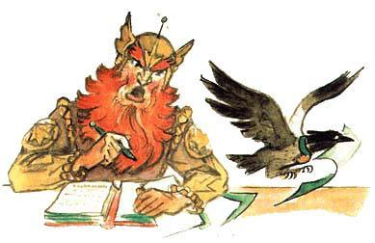
Маленький эпизод с птицей не ухудшил настроения торжества, какое переживал Баан-Ну. Как будто генерал уже всего достиг на Беллиоре и всех покорил. Немалую роль тут играла не в меру разыгравшаяся фантазия Баан-Ну. Новая планета нравилась ему всё больше, рукопись продвигалась отлично, поэтому в его глазах так и полыхал огонь самоуверенности. Менвит не мог его спрятать, даже когда в кабинете появлялся Ильсор с лимонадом или кофе на подносе. Генерал всё снисходительнее похлопывал слугу по плечу и в который раз спрашивал:– Ну что, Ильсор, здорово мы сделали, что явились на Беллиору?А раб послушно отвечал:– Моё мнение – это мнение моего господина, – и кланялся для большей убедительности.– Да, да, Ильсор, я знаю, – улыбался Баан-Ну, – ты самый верный слуга.Вождь арзаков снова и снова кланялся, чтобы скрыть усмешку.Ильсор тоже постоянно думал, но не о прославлении рамерийского генерала. Не раз предпринимал он вылазки за пределы Ранавира, едва Баан-Ну засыпал безмятежным сном победителя, а победители засыпают рано.Ильсор добрался до какой-то деревни рудокопов. Он тихо-тихо подошёл к ближайшему домику и встал под окном. Он услыхал верещание ткацкого станка, похожее на музыку, потом увидел самого ткача – плотного, подвижного, уверенного в себе старика. Ткач подошёл к маленькой старушке, очевидно, жене. Подал ей пустую кастрюльку. Заговорил, видно, об ужине. Он, наверное, любил свой станок, но и о еде не забывал. Арзак очень внимательно прислушивался к разговору стариков.– Свари-ка мне, Эльвина, цыплёнка, – сказал ткач, – у тебя же их много развелось.– Рано ещё, – ответила Эльвина, – они не подросли.Если бы Ильсор мог понять из их разговора хотя бы самую малость! Но он слышал слова, которые казались ему не меньшим бормотанием, чем птицам разговор Пришельцев. Вождь арзаков понял, какое огромное препятствие лежит между ними и землянами. Как сказать, если не знаешь языка? Трудно же понять друг друга.Ильсор совершил вылазку в другую сторону, поближе к Кругосветным горам, и набрёл на жилище Урфина. И в этот раз он не разобрал ни слова в языке землянина, говорившего с филином. Но он сделал открытие, изумившее его. Землянин и филин беседовали друг с другом!– Обученная птица? – удивился вождь арзаков. – Но не похоже, чтобы она повторяла заученные слова, как попугай. Она сама разговаривает, она мыслит!Тилли-Вилли быстро, как и обещал, дошагал до пещеры гномов, после гибели колдуньи Арахны – свободных людей Волшебного края. Единственной и приятной обязанностью их по наказу Страшилы оставалось ведение летописи.Железный Рыцарь поудобнее во весь свой рост растянулся на земле. Он хоть и был тяжёлым, но пружины его, прилаженные моряком Чарли и мастерами Мигунами, работали исправно, Тилли-Вилли легко и свободно опускался и вставал, при этом даже скрипа не слышалось.Самым тихим голосом, на какой был способен, рыцарь позвал старейшину летописцев:
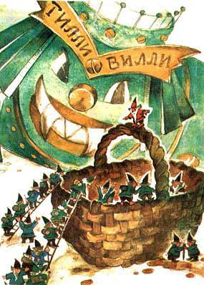
– Эй, Кастальо! Друг старейшина! Гром и молнии! Гномы! Выходите из пещеры. Мне надо, проглоти меня акула, с вами поговорить!Гномы не заставили себя ждать. Они толпами окружили великана, глаза его перекатывались туда-сюда.– От вас ждут важной услуги в Изумрудном городе, – сказал Тилли-Вилли гномам, – Страшила считает вас самыми лучшими разведчиками. Вам надо разузнать всю правду о Пришельцах.– Пожелание Страшилы Мудрого для нас всё равно что приказ, – отозвался Кастальо. – Но мы пойдём по доброй воле. Можно ли держаться в стороне, когда Изумрудному городу грозит беда?Момент – и маленькие человечки собрались. Захватывать с собой рюкзаки с одеждой и капканы для ловли кроликов они не стали – ни к чему, не в поход шли, а с особым заданием. Можно было потерпеть со всем, что мешало разведке. На время задания одежду они собирались стирать в ручьях, а питаться гномы и в мирное время любили орехами и ягодами. Вот щётки зубные и мыло разведчики всё-таки засунули в карманы, очень уж они любили умываться. Главное же – они не забыли надеть серые плащи с капюшонами. Когда гном заворачивался с головы до ног в такой плащ и лежал, похожий на клубок, где-нибудь в яме или стоял на дороге столбиком, он был неотличим от серого камня, каких множество валяется в рощах Волшебной страны. Недаром Кастальо любил повторять:– Мы непревзойдённые знатоки маскировки.В корзину с мягкой подстилкой из мха взобралось несколько сотен гномов – столько, сколько поместилось. Команду над ними взял, как всегда, Кастальо.Длинноногий рыцарь отмахал большое расстояние, доставив самое зоркое войско в лес перед заброшенным замком. Гномы разбрелись во все стороны и скоро в разных местах проникли на территорию инопланетян.Никто из Пришельцев не догадывался, но что бы ни делали арзаки, понукаемые менвитами – строили взлётные площадки для вертолётов, рыли колодец или готовили пищу, – всюду за ними наблюдали внимательные глаза-бусины. Гномы выглядывали из кустов, из-за камней, влезали на различное оборудование, выгруженное из «Диавоны». Нашлись смельчаки во главе с Кастальо, которые пробрались даже в космический корабль и осмотрели его устройство, хотя ничего в нём не поняли.«Шурх-шурх!» – слышалось временами в лагере Пришельцев, но даже самый дотошный наблюдатель-менвит подумал бы, что это какое-нибудь насекомое крыльями прошуршало или проползло, а больше ничего не подумал.Гномы аккуратным почерком заносили свои наблюдения на крохотные клочки бумаги, и карандаши у них были карлики – никто, кроме их владельцев, ими пользоваться не мог.
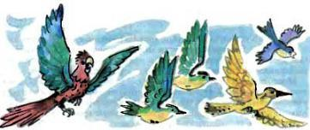
Донесения гномов были очень удобны для птиц, незамедлительно доставлявших их в Изумрудный город. Кастальо свёртывал бумажные клочки в трубки и прикреплял травинками к лапам посыльных: пересмешника, свиристели, золотого дятла. Но разобрать их было совсем нелегко, если бы не изобретательный ум мастера Лестара да ещё Ружеро, которые придумали, как можно соорудить микроскоп из нескольких увеличительных стёкол и нескольких капель воды. Страшиле даже при самом большом напряжении, когда иголки выскакивали из его головы и топорщились, как у ежа, ни за что бы не прочитать их.Тилли-Вилли нашёл место, где прятаться в глухом лесу на значительном расстоянии от замка. Там в незапамятную пору Гуррикап построил павильон, в котором отдыхал во время прогулок. Тилли-Вилли тоже, принося депеши Страшилы, располагался в павильоне и внимательно следил за дорогой, чтобы его не обнаружил какой-нибудь забредший сюда случайно инопланетянин. В крайнем случае рыцарь должен был забрать Пришельца в плен: связать и унести в Изумрудный дворец.Приказы за Правителя по-прежнему писали фельдмаршал или Страж Ворот. Страшила читал хорошо, а вот искусство письма ему никак не давалось – такое случается иногда в Волшебной стране.Страшила и его друзья находились в курсе всего, что происходило у замка Гуррикапа, но они не разгадали, зачем явились инопланетяне в их уединённый край. Много раз, сидя у экрана волшебного телевизора, самым внимательным образом Страшила с Дровосеком вглядывались в работающих или распоряжающихся иноземцев, но это им ничего не объясняло.Гномы между тем повсюду следовали за Пришельцами. В разговорах инопланетян особенно часто повторялись два слова: «менвиты» и «арзаки». Немного времени понадобилось проницательному Кастальо, как он уже догадался, «менвитами» назывались господа, «арзаками» – рабы. Часто произносилось также слово «Рамерия», причем говоривший обычно смотрел вверх, куда-то на небо. Кастальо пытался проследить за взглядом инопланетянина, тоже смотрел вверх, а поскольку это случалось и ночью, он не однажды видел перед собой Луну. Вот почему старейшина гномов решил, что Рамерией на языке Пришельцев зовётся Луна: оттуда они, по мнению Кастальо, прилетели на Землю.

Похищение Ментахо
Было время, когда глубоко под Волшебной страной в исполинской Пещере жили люди. Их звали рудокопами, потому что они добывали в шахтах металлы и драгоценные камни. Но их ещё звали подземными за то, что они жили и работали под землёй.Много столетий трудились подземные рудокопы в поте лица, а всё-таки бедствовали. Потому что ими правили семь королей-лентяев, которые сами ничего не делали, а жить любили роскошно, и не только сами, но приучили к праздной жизни целую армию слуг.
На счастье рудокопов, в Пещере однажды появились Элли и её троюродный брат Фред, заблудившиеся во время прогулки в горах и занесённые к рудокопам подземной рекой.Вот тогда-то и кончилась власть семи королей. Мудрый Страшила придумал ловкий трюк: надоумил рудокопов напоить властителей Усыпительной водой. Короли проснулись ничего не ведающими младенцами, и им внушили, что они раньше вели скромную жизнь ремесленников: один был ткачом, другой – кузнецом, третий – хлебопашцем…
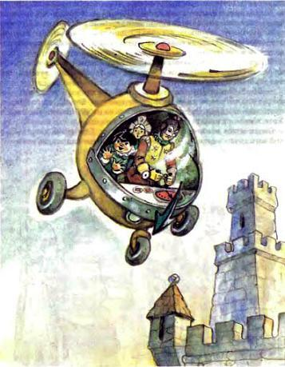
Рудокопы оставили Пещеру и построили деревни по соседству с Жевунами под горячим солнцем Волшебной страны. Они занялись, как другие жители страны Гуррикапа, земледелием, и только бригады рабочих поочерёдно спускались под землю добывать медь, железо и другие металлы, без которых не обойтись ни в одном государстве.Ментахо был когда-то самым чванливым подземным королём, он ужасно гордился своим происхождением. Бывший король, а теперь ткач и его жена старушка Эльвина жили на окраине деревни рудокопов в скромном чистом домике, к которому очень привыкли. Их-то и видел Ильсор во время своего разведывательного похода.Днём Ментахо сидел за ткацким станком, если не сидел, то очень скучал по его пению и всегда приговаривал: «Нет ничего лучше работы ткача», а вечером выходил поболтать с соседями. Эльвина хлопотала по хозяйству, копалась в огороде, разводила кур и уток. Оба были вполне довольны судьбой и совершенно забыли, что когда-то носили королевские мантии и повелевали сотнями людей.
Однажды утром Ментахо и Эльвина спокойно завтракали, как вдруг дверь их домика распахнулась. В комнату, согнувшись вдвое, так он был высок ростом, протиснулся незнакомец в кожаном комбинезоне. Он глядел на них приказывающим взглядом, которому Ментахо с Эльвиной не смогли противостоять. Они подняли глаза на незнакомца, да так и смотрели не отрываясь, оторопев от ужаса. Даже закричать не смогли.Вошедший, это был Мон-Со, одной рукой сгрёб Ментахо, а ткач был совсем немалого роста, Эльвину как пёрышко подхватил другой и, подталкивая, вывел их на улицу. Перед крыльцом ткач и его жена увидели непонятную машину, но им не дали её рассмотреть. Похититель втолкнул стариков в кабину, защёлкнул дверцу, и машина взмыла вверх. Эльвина страшно перепугалась. Ментахо тоже волновался, неизвестность пугала его.Прошло немало времени, и Ментахо начал кое-что соображать. Он не раз летал на драконах, и теперь то, что происходило с ним и Эльвиной, было похоже на полёт.– Не бойся, старушка, – сказал Ментахо. – Эта штука, этот зверь, что нас несёт, наверняка вроде дракона. Владелец его вряд ли причинит нам вред. Зачем ему это делать на небе? Нас забрали в плен. Хотя я не могу понять, зачем мы понадобились.Слова мужа немного успокоили Эльвину. Старушка даже украдкой взглянула в окно на поля и леса, что смутно виднелись внизу.
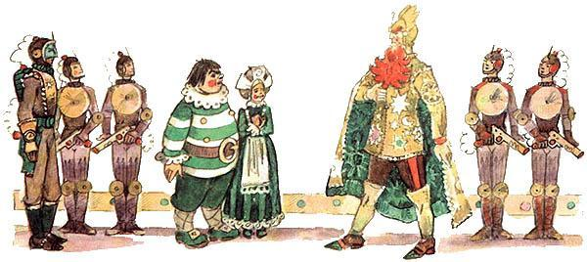
Летели час или больше, только спустя время вертолёт, ведомый Мон-Со, оказался в Ранавире. Машина плавно спустилась, и Ментахо увидел замок. Конечно, это могло быть только жилище Гуррикапа, где поселились Пришельцы.Ментахо и Эльвину провели прямо в кабинет инопланетного генерала.Луч света, проникающий сквозь розоватые стёкла окон, освещал стройную фигуру менвита, золотое и серебряное шитьё орденов. Быть может, потому инопланетянин казался Ментахо и Эльвине таким сияющим, светились его лицо, волосы, борода.– Операция прошла успешно, мой генерал, – доложил лётчик.– Хорошо, Мон-Со, подведите их ближе.Баан-Ну, казалось, был сбит с толку, когда пленники приблизились. У него даже появилось подозрение, что к нему привели не захваченных беллиорцев, а переодетых арзаков – они только цветом кожи отличались, а так походили друг на друга, как братья.Ошибка исключалась, операцию выполнял верный Мон-Со. Однако поразительное сходство беллиорцев и арзаков смутило генерала.Ментахо чувствовал на себе пристальный взгляд Баан-Ну, но смотреть сам в ответ почему-то боялся. Он знал: опасности надо глядеть в глаза, лишь тогда она становится менее страшной. И, поборов себя, он поднял голову. Ментахо ошибся, как раз самым страшным оказалось смотреть в глаза. Ткач уже не мог оторвать своего взгляда от лица генерала. Какая-то тайная сила удерживала его, и он помимо воли смотрел и смотрел в глаза инопланетянина, словно ожидая приказа, которому он готов подчиниться.«Что это со мной? – думал Ментахо. – Что же я такой чудной стал? Уже и не вижу как будто ничего, не слышу, и воли своей нет. Я как сплю, – и он на самом деле зевнул. – Так нельзя, так нельзя», – приказывал Ментахо себе, из последних сил борясь со сном. Менвит же не думал повелевать, он просто задумался, и его глаза случайно остановились на лице Ментахо. Генерал продолжал размышлять о поразительном сходстве между арзаками и пленниками. Уж не перебрались ли в отдалённые времена их предки с одной планеты на другую?«Надо переходить к действиям, – приказал себе Баан-Ну. – Надо срочно покорять землян. Не то арзаки увидят в них родственников и встанут на их сторону. Впрочем, этого быть не может. Они послушные рабы» От досады генерал всё же помрачнел. Он холодно приказал Мон-Со увести пленников. Ментахо и Эльвину заперли в помещение вроде сарая, где лежали части машин, и там старики просидели остаток ночи без сна, вздыхая и раздумывая над тем, какая участь им уготована. Там они под утро и заснули.
Говорильная машина
Проснулся Ментахо в маленькой уютной комнате. Там всё было приготовлено для удобной жизни: стояли две кровати, посередине стол и несколько стульев, небольшой шкаф с посудой и всё. Нет, не всё. Повернувшись, Ментахо увидел за собой в углу какой-то диковинный предмет, блестящий, как маленький рояль, из него доносился невнятный шорох и лёгкое попискивание. Ткач долго не раздумывал, ему хотелось есть, тем более на столе ждал сытный завтрак.Пленники поспешили к еде. Усаживаясь на стуле, Эльвина не утерпела, спросила:– Где это мы, господи?– Где это мы, господи? – повторил кто-то, Эльвина и Ментахо оглянулись: в комнате никого, кроме них.Завтракали в полном молчании. Поев, Ментахо пришёл в великолепное расположение духа, в какое всегда приходил после вкусной пищи, особенно после пирогов и взбитых сливок, а именно их сегодня подали к столу. Он откинулся на стуле, удовлетворенно сказал:– Не робей, старушка, мы с тобой ещё поживём!Вдруг машина, похожая на рояль, мигнула, щёлкнула, из неё раздался голос, точь-в-точь Ментахо:– Не робей, старушка, мы с тобой ещё поживём!– Бог мой, да что же это такое? – в испуге вскрикнула Эльвина.И машина тонким голосом тоже вскрикнула:– Бог мой, да что же это такое?Ментахо задумался, и вдруг его осенило:– Я догадался: это говорильная машина, – сказал он Эльвине.
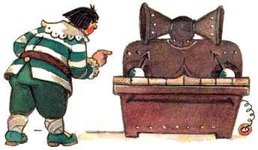
Машина тотчас скопировала его слова. Ментахо подошёл к окну. Оно было затянуто тонкой, но прочной сеткой из металла. Никаких сомнений – они пленники.А машина, щёлкнув и трижды мигнув, заговорила на разные голоса:– Не робей, мой бог, я догадался, что это такое, старушка. Мы с тобой ещё поживём, говорильная машина… Господи, где…Машина строила фразы на языке землян, пользуясь услышанными словами и переставляя их так и сяк, как детские кубики на полу. В некоторых фразах не было никакого прока, другие получались осмысленными.Бывший король и его жена додумались, зачем их похитили. Пришельцы с их помощью хотят изучить язык землян. Сметливому Ментахо стало не по себе. Уж если чужестранцам понадобился язык жителей Волшебной страны, значит, они собираются поселиться надолго. Ментахо вспомнил взгляд того Главного Пришельца, к которому их с Эльвиной приводили. У ткача мурашки пробежали по коже. От такого взгляда никуда не деться.– Попробую-ка я не глядеть ему в глаза, – решил Ментахо, – должен же я осмотреться, разобраться во всём, не будь я Ментахо.– Меня не проведёшь, – сказал бывший король вслух.– Меня не проведёшь, – опять повторился его голос.– Ты чего дразнишься? – не вытерпел Ментахо.– Ты чего дразнишься? – отозвалась машина.– Ладно, и тебя одолеем, – махнул рукой Ментахо.Машина проворчала то же самое, и снова наступило молчание.У говорильной машины в запасе было слишком мало слов землян, и она ждала, когда пленники заговорят снова. Ментахо не хотелось оказывать услугу своим похитителям, он бы охотно молчал всё время, но ему волей-неволей приходилось говорить с женой. Инопланетяне хитро сделали, похитив мужа и жену.Не одна говорильная машина ждала. Ждал сообщений о пленниках генерал Баан-Ну. Он, как всегда, был занят любимым трудом – писал историческую книгу «Завоевание Беллиоры».«Итак, следую дальше, – начал генерал новую страницу, – с тех пор, как меня посетил дракон…» – тут Баан-Ну задумался. На этот раз известия о работе говорильной машины с пленниками волновали его сильнее, чем собственная фантазия. Но она стала бы неистощимой, знай генерал, как недалёк он от истины: в стране Гуррикапа водились настоящие драконы.Машина жадно глотала слова землян, к вечеру их запас достиг нескольких сотен. Но вот в её работе появилось нечто новое. Она стала разгадывать смысл некоторых слов, говорила, например, слово «хлеб», а вслед за ним слышалось – «нобар», после слова «вода» говорилось «эссор». Ментахо слушал и невольно запоминал.– Значит, хлеб – нобар, – бормотал он, – а вода – эссор.Память ткача обогащалась всё новыми словами менвитского языка. И он понял, что становится переводчиком.– Ну уж служить Пришельцам не буду! – сопротивлялся он, а сам продолжал запоминать слова. – А если я трахну по этой говорильне? – Ментахо перевернул стол ножками вверх, собираясь бросить его на машину. Однако бывший король вовремя спохватился. Он как-никак пленник Пришельцев. Если не подчинится, что они надумают тогда? Больше всего Ментахо боялся за Эльвину – он ведь нежно любил свою жену.– Ладно, коли на то пошло, буду изучать их проклятый язык! – гневно воскликнул ткач. – Может, он мне ещё пригодится.Щёлкнул замок, отворилась дверь, и вошёл человек. Он поставил на стол прохладительные напитки, бутерброды и, показав на себя, назвался:– Ильсор.
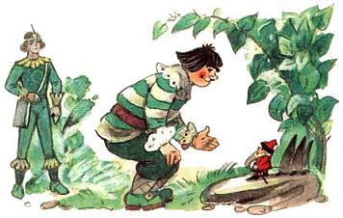
– Ильсор, – повторила машина в углу. Если бы не очень бледная кожа, Ментахо с Эльвиной приняли бы Ильсора за жителя Волшебной страны: то же открытое лицо, добрые глаза, внушающие доверие.Ментахо назвал себя и Эльвину.А Ильсор растворил дверь, быстро осмотрелся и поманил Ментахо за собой. За ним было пошла и Эльвина, но Ильсор молча покачал головой. Главный техник арзаков привёл Ментахо в густую рощу в окрестностях замка и показал на груду серых камней, торчащих ровными столбиками.– Не унывай, Ментахо, – так держать! – послышался шёпот откуда-то снизу.Разобрав присловье Великана из-за гор, Ментахо всмотрелся в камни. Один из столбиков, качнувшись, зашевелился, и ткач увидел у своих ног маленького старичка с длинной белой бородой.– Я Кастальо, старейшина гномов, – представился старичок. – И принёс тебе вести от Страшилы. На твою долю, Ментахо, выпала честь стать глазами и ушами землян в стане врагов.Поражённый Ментахо молчал.– Постарайся понять язык чужестранцев, – продолжал старейшина. – Мы должны знать намерения Пришельцев.Ильсор снова поманил Ментахо за собой и отвёл его к Эльвине.Ткач хотел сказать Ильсору «спасибо», но не знал, как произнести по-менвитски. Тогда он показал рукой на поднос с прохладительными напитками и бутербродами и закричал:– Нобар! Эссор!В тот же день среди инопланетян разнёсся слух, будто бы беллиорец-пленник делает серьёзные успехи в изучении менвитского языка.

Установка радаров
После исчезновения Ментахо и его жены рудокопы с Жевунами стали на ночь запираться в своих жилищах на маленькие деревянные засовы. Хоть такая защита была не очень надёжная, чувствовали они себя всё же спокойнее. Совсем робкие жители, те, что хотели быть в полной безопасности, перебрались на жительство в Подземную пещеру.Инопланетяне смекнули, что их пребывание в Ранавире для землян больше не тайна. Да разве скроешься, когда по лесным окрестностям бродил не какой-нибудь десяток людей, а экипаж огромного космического звездолёта! И когда арзаки работали, тут уж были и всполохи огня, которые не спрячешь, и стук, грохот, рокотание, которые гулко отдавались в горах, а потом их разносило эхо. Пришельцы перестали таиться. Стрекочущие вертолёты появлялись над страной днём, с них производили съёмки, составляли карту.Как магнит притягивал инопланетян Изумрудный город. Иной раз вертолёт подолгу висел над ним, менвиты любовались его красотой: ничего подобного не было на Рамерии.Из Ранавира отправлялись партии геологов – вертолёты требовали топлива. От Кругосветных гор по-прежнему доставляли всё новые пробы, а Ильсор недовольно твердил:– Низкое качество. Не пригодно.Баан-Ну он объяснял:– Из худа не сделаешь хорошо, мой генерал. Зачем рисковать вертолётами? И время терпит – народ миролюбивый.На западных отрогах Кругосветных гор геологи обнаружили две заброшенные шахты и вблизи них небольшие курганы из каменных пород, извлечённых из этих шахт. Установить, что добывали в шахтах прежде, не составило труда. В отработанных породах обнаружили прозрачные зелёные крупинки того минерала, который дал название прекрасному городу землян.О ценной находке сообщили Баан-Ну, и нужно было видеть, как засверкали его глаза, когда он узнал о существовании Изумрудных копей.К очистке шахт и креплению сводов подземных галерей приступили без промедления. Два десятка арзаков под присмотром геолога-менвита уже через два дня добыли первые изумруды. Некоторые из них были величиной с грецкий орех. Генерал боялся верить такой крупной удаче: на Рамерии изумруды ценились не дешевле алмазов, и добытые драгоценности исчезли в его сейфе. Любуясь по вечерам их переливами, Баан-Ну думал о неисчислимых сокровищах Изумрудного города. Он не знал, что рядом с настоящими изумрудами хитроумный Гудвин поместил просто зелёное стекло.– Когда я заберу отсюда все сокровища, я стану великим богачом Рамерии, – мечтал Баан-Ну, и глаза его блестели.Ментахо и Ильсор виделись каждый день. Появляясь в дверях каморки затворников, Ильсор, улыбаясь, приветствовал их:– Теру, меруи!От говорильной машины Ментахо уже знал – это означает:– Здравствуйте, друзья!– Теру, теру, – отвечал ткач, – эм ното Каросси! – Что значило: «Здравствуй, здравствуй, рад тебя видеть!»Вождь арзаков и бывший король смотрели друг на друга с искренним дружелюбием. Однако разговор всё ещё клеился плохо. Ильсор передал генералу, что говорильная машина медленно справляется со своими обязанностями, и предложил собственные услуги.
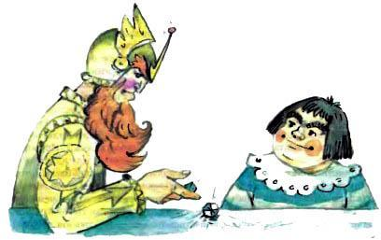
– Беллиорец, – сказал он, – должен говорить на менвитском языке без передышки. Мой план такой: нужны впечатления. Жизнь, лишённая впечатлений, не располагает к откровенным разговорам.Баан-Ну одобрил план Ильсора и разрешил ему действовать самостоятельно. Послушный слуга разузнал, чем Ментахо увлекался. И в тот же день ткач сидел за своим станком; были довольны оба и пели оба: станок верещал от радости, и это было похоже на музыку, а Ментахо мурлыкал про себя песенку.Ментахо сразу прибавил в знании языка. Он занимался усердно, и машина ставила ему за ответы «10», «11», «12» – таковы были высшие баллы у менвитов.– Ты прав, Ильсор, – говорил генерал, – и верно: много впечатлений – много слов.– А много слов, – поддакивал слуга, – вы ближе к цели – установлению своего господства.– Мне известен ещё один способ расшевелить людей, – уверенно заявил Баан-Ну, – он безотказный, он даст самые большие результаты.Генерал вытащил из шкатулки два прозрачных изумруда. В комнате пленников он положил их перед Ментахо.– Ну-ка, гляди-ка сюда, – нетерпеливо придвинул Баан-Ну драгоценности ткачу.Машина тут же переводила.Ткач посмотрел.– Угу, – сказал он.Машина молчала.– Нравится? – спросил генерал.– Угу, – кивнул Ментахо.Машина не смогла перевести это «угу», а ткач больше ничего не говорил. Баан-Ну сидел озадаченный. Увидев скучающий взгляд Ментахо, он понял – его камушки не подействовали, и рассердился.– Что, неинтересно смотреть на изумруды? – спросил он Ментахо.– Угу, – снова ответил ткач.Генерал решил, что «угу» – какое-то главное, хотя и не переводимое слово у землян.И вот бывший король знает назубок менвитский алфавит, прочёл букварь, приступил к чтению хрестоматии менвитской литературы. Свободно разговаривать на языке Пришельцев он с помощью Ильсора совсем скоро научился. Ильсор управлял говорильной машиной, заставляя её с непостижимой быстротой запоминать всё новые и новые слова землян, сообщать также, как эти слова произносятся по-менвитски.Зато Эльвина попала в безнадёжно отстающие, у старушки не было никакого желания учить язык незваных гостей.Когда, по мнению Баан-Ну, пленник достаточно усвоил менвитский язык, а говорильная машина могла бесперебойно (столько много в ней содержалось информации) делать переводы, генерал в сопровождении Ильсора прибыл в комнату затворников для беседы с Ментахо.Баан-Ну первым делом принялся расспрашивать пленника о его стране. Ментахо вёл себя осторожно: он уже получил наставления от Страшилы, что и как говорить. Рассказывать, что страна Волшебная, было не нужно. Строго-настрого запрещалось упоминать о сказочных феях Стелле и Виллине. Нельзя было проговориться, что птицы и звери понимают человеческую речь. Существование Страшилы и Дровосека тоже должно было остаться тайной.– Скажи, Ментахо, как называется страна, в которой мы находимся? – спросил генерал.Машина вздыхала, мигала, попискивала, старательно переводя то на один язык, то на другой.– Гудвиния, господин генерал, – ответил ткач по-менвитски.– А почему она так называется? – последовал вопрос.– По имени Гудвина, который прославился военными подвигами, – сказал, не сморгнув, Ментахо, но, правда, сказал на своём языке, сочинять на чужом ему было ещё трудно.– Гудвин – король? – спросил генерал. Получив утвердительный ответ, он поинтересовался: – Значит, у вас были войны?– Ещё какие! – похвастался Ментахо. – Армия Гудвина славится необычайной храбростью. Она одержала победы над могущественными государствами Гингемией и Бастиндией.Ткач плутовал, но пользовался подлинными именами, чтобы не запутаться.– У вас есть пушки? – продолжал расспросы Главный Пришелец.– Пушка у нас только одна, – честно признался Ментахо, – но зато какая! Одним выстрелом может положить целую армию деревянных солдат.– Каких солдат? – не понял генерал.Ментахо сказал лишнее и молчал. Баан-Ну решил – говорильная машина сделала неверный перевод.Как бы там ни было, разговор инопланетянину нравился меньше и меньше.– Ну а Гудвин продолжает править страной? – поинтересовался он.– Нет, господин генерал. Он улетел на Солнце.– То есть как улетел?– На этом, на воздушном…– Корабле? – спросил генерал.– Вот-вот, – подтвердил ткач.Заявление о межпланетном путешествии Гудвина (а именно так понял его полёт Баан-Ну) подействовало на генерала удручающе. Он поморщился, но продолжал расспросы.– Скажи, друг Ментахо, кто жил в Ранавире? – нечаянно назвал ткача «другом» Баан-Ну, до того он был озабочен. – Такой громадный замок…Ментахо догадался: его спрашивают про владельца замка. Но он ничего о Гуррикапе не знал. Всё же ткач не растерялся.– А… это так, – неопределённо махнул он рукой, – строитель замка Гуррикап.– В Гудвинии есть великаны? – с колотящимся сердцем задал свой главный вопрос Баан-Ну.– Куда им деваться? Водятся ещё, – как ни в чём не бывало сказал Ментахо.Холодный пот вдруг прошиб рамерийца, но он, пока не узнал подробности, продолжал беседу.– У великанов свое королевство? – как можно невозмутимее спросил он.– Нет, великаны живут поодиночке, – рассказывал Ментахо. – Видите ли, они настолько свирепы, что не могут ужиться друг с другом. Как встретятся, так и начинают швырять один в другого камни.
Хоть король Ментахо и превратился под действием Усыпительной воды в ткача, характер его положительно не менялся. Лгал он вдохновенно, с полной самоотдачей, при этом глядел в глаза собеседнику – продолговатые, суровые, от рассказа ткача изумлённо расширившиеся. Лгал он по-королевски!
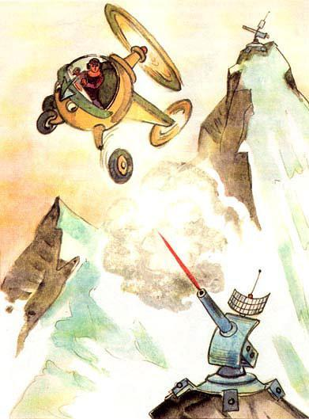
Главный менвит молчал, растерянность подвела его. Он даже про свой взгляд забыл, а то бы мог приказать что угодно, например, говорить правду.Встретившись в следующий раз с Ментахо, Баан-Ну менял порядок вопросов, задавал их врасплох. В ответах ткача повторялись всё те же имена.
«Нет, невозможно допустить, что этот легкомысленный человек, этот вертопрах, врёт, – размышлял генерал. – Ну, конечно, привирает. Характер у него широкий, но, думаю, самую малость».С момента приземления Баан-Ну не раз вспоминал о том, что правитель Рамерии Гван-Ло ждёт от него сигнала о покорении Беллиоры. Надо было торопиться.Прежде всего инопланетяне окружили Гудвинию цепью радарных установок.Баан-Ну приказал расставлять радары километрах в пятидесяти один от другого. Так обеспечивалась, по его мнению, полная защита границы между Гудвинией и Большим миром.Пушки выгрузили из «Диавоны», но радары пришлось строить.Пока арзаки монтировали установки, вертолётчики-менвиты поднимались на самые высокие вершины Кругосветных гор, расчищали площадки, ставили поворотные круги для пушек. Вращающаяся антенна радара улавливала приближение любого живого существа, электронное устройство посылало радиосигнал в Ранавир, а кроме того, наводило самозаряжающуюся пушку на живую цель.Работы были закончены. Но установки не включались. Целый час их держали на ограничителе, чтобы дать возможность вертолётам улететь в лагерь.Надёжность установленной системы один из лётчиков испытал на себе. У него неожиданно провисла дверца вертолёта, и, налаживая её, он провозился больше часа. Занятый починкой, пилот не сориентировался во времени, забыл про ограничитель, а когда пустился вдогонку за остальными, вслед ему грянул выстрел. Лётчик был ранен, хорошо ещё, не убит, и с большим трудом посадил вертолёт на дно ущелья. Как же он изумился, когда к нему в палатку, где он лежал забинтованный, прибыл посыльный от Баан-Ну (конечно, это был Ильсор) и принёс вместо выговора приказ о награждении орденом Луны.Так высоко Баан-Ну оценил вовсе не ротозейство лётчика. Но благодаря ему он теперь был спокоен: никто не сможет незамеченным проникнуть в страну, где приземлились рамерийцы. И также, если вдруг жителям Гудвинии потребуется помощь, никто из них тайно не пройдёт в Большой мир.
Схватка Гориэка
Выполняя приказ Страшилы Мудрого и его друзей, Ментахо сумел расположить к себе Пришельцев. Немало позаботился об этом Ильсор. Он на все лады расхваливал пленника-беллиорца перед Баан-Ну.– Разумный, способный, восприимчивый, – говорил он. – Ментахо оказывает нам неоценимые услуги с простодушием, свойственным ему.Бывшему королю и Эльвине даже разрешили без всякой охраны разгуливать вокруг домика, где их поселили, и дверь держали незапертой. Относительная свобода была очень кстати, чтобы чаще встречаться с Кастальо. Частые прогулки ткача с женой в лес не вызывали подозрений. Старики уходили по грибы. Ментахо не делал секрета из того, что любит поесть. А аккуратная Эльвина в чистом передничке не забывала прихватить с собой корзину и наполняла её грибами.Как говорится, ум хорошо, а два лучше. Ментахо был хитрый, а Ильсор умный. И вот однажды Ильсор надоумил Ментахо на такое дело, которое порядком обескуражило рамерийцев, а об Ильсоре сказало, как о большом друге землян. Это была настоящая военная хитрость, о которой Кастальо написал Страшиле, и тот пришёл в совершенно неописуемый восторг, даже пустился в пляс, как в прежние времена, напевая:– Эй-гей-гей-го! У нас удивительный друг! Эй-гей-гей-гей-го!Ильсор давно заприметил рыцаря Тилли-Вилли. И поскольку сам был изобретателем, подивился, с каким умением сделан этот железный человек, как прекрасно отлажен его механизм.Совет Ильсора был простой. Тилли-Вилли начал появляться на дорогах страны, стараясь как можно чаще попадаться на глаза рамерийским лётчикам. Но встречался он им всё в новых местах, ему было нетрудно пробегать дальнее расстояние при его длинных ногах. А самое главное, он принимал всякий раз новое обличье: то он был серо-стального цвета, то бронзово-жёлтый, то зелёный с чёрными пятнами, наподобие огромной ящерицы, то на его плечах красовалась какая-нибудь яркая накидка, закрывавшая его с головы до ног.
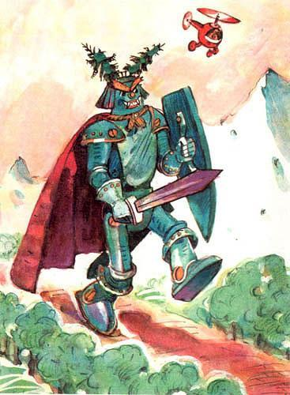
Лётчики были убеждены, что видят разных великанов. Генералу приносили всё новые фотографии огромных рыцарей. А превращения совершались без всяких затей. Внутри Тилли-Вилли в кабине, в которой мог поместиться человек, сидел Лестар, не только лучший мастер страны Мигунов, но и первый друг Железного Рыцаря; с ним – целая батарея банок с красками и распылитель. Тилли-Вилли показывался какому-нибудь рамерийскому лётчику, а потом прятался в роще среди деревьев, и Лестар быстро перекрашивал его в другой цвет. Благодаря такой хитрости Баан-Ну и его подчинённые думали, что по соседству с Гудвинией и в самом деле живут люди громадного роста и силы.Ментахо подтвердил, что именно эти гиганты помогли королю Гудвину одержать его замечательные победы. Поверив в существование великанов, Баан-Ну решил, что Пришельцам надо вести себя гораздо осторожнее до поры до времени: не ровен час ещё рассердишь такого гиганта! Ссориться же, пока они не готовы к войне, в планы чужеземцев не входило.И всё же один их враждебный шаг по отношению к Гудвинии был замечен землянами. В Кругосветных горах, в северной их части, было место, где жили гигантские орлы. Это уединённое место называлось Орлиной долиной. По вековому обычаю орлы ограничили численность своего племени цифрой сто. Каждый новый птенец появлялся на свет, только если выбывал кто-нибудь из старших в племени. Поэтому право высидеть птенца давалось орлицам в порядке строгой очереди.На то были серьёзные причины. Орлы питались мясом горных козлов и туров, естественно, эти животные размножались не быстро, потому что истреблялись гигантскими птицами.Когда-то вождём орлиного племени был Аррахес. Он хотел присвоить себе очередь другого орла Карфакса на выведение птенца. Однако благородный Карфакс победил и стал вождём племени. В его семье подрастал орлёнок Гориэк. Ростом и силой он почти не уступал отцу. И по молодости лет был слишком самонадеян.Орлы обладают необычайной зоркостью. С большой высоты они различают на земле даже мелкие предметы на много миль вокруг. И конечно, от их глаз не могли укрыться пушки, установленные на голых скалах. Но это только от внимательных глаз. Гориэку же было не до внимания. Он выследил большого быстроногого тура и, увлечённый охотой, совершенно забыл об осторожности. Тур носился по ущельям, легко преодолевая горные кручи, прыгал с утёса на утёс. Орлёнок, преследуя тура, не отставал от сильного животного, даже внезапный блеск металла от незнакомого предмета на скале не остановил его.Радар заработал, пушка пошла по кругу. К счастью для Гориэка, случилось так, что невидимый луч упал на тура, который поднимался в этот момент по открытому склону. Пушка, следуя за лучом, повернулась, животное, поражённое выстрелом, сорвалось вниз в ущелье. Гориэка, который в это время настиг тура, тоже задело и перебило ему крыло. В страстном желании отомстить непонятному врагу, подстёгиваемый болью и гневом, Гориэк начал подниматься по горе громадными прыжками. И прежде чем пушка успела снова зарядиться, он со всей яростью, на какую был способен, обрушился на неё.Гигантские орлы уже в юности обладают чудовищной силой. Гориэк сорвал пушку вместе с поворотным кругом и швырнул её в пропасть. Пушка с оглушительным грохотом разлетелась. Тогда Гориэк хватил по радару клювом, и от чувствительного аппарата остались одни обломки.После долгих розысков отец и мать нашли Гориэка на скале и с большим трудом горными ущельями дотащили его домой.
Снова Чёрные камни Гингемы
Сигналы в Ранавир об исправности радаров поступали дважды в сутки. И когда однажды они не были приняты, командир эскадрильи Мон-Со отправился выяснить, в чём дело. Он обнаружил одну установку разгромленной: от радара остался ворох сломанных деталей, а пушка исчезла. На склоне горы лётчик нашёл два орлиных пера, размеры которых ужаснули его. Каждое было длиной в рост человека. Стало ясно: не обошлось тут без участия птиц.Ещё прежде, когда только расчищали площадки для радаров, летая над горами, рамерийские лётчики не раз видели гигантских орлов, но издали рассмотреть их не удавалось. Если вертолёт устремлялся к диковинным птицам, те с молниеносной скоростью удалялись прочь. Кау-Руку повезло больше: ему удалось подлететь ближе всех, но и он потерпел неудачу. Правда, он не раз ещё появлялся, парил на своём вертолёте над долиной Орлов, видел, как птицы взмывали ввысь к гнездовью, наблюдал издали за охотой на туров и горных козлов.Доклад Мон-Со произвёл тягостное впечатление на менвитов. Система защиты границы оказалась совсем не такой надежной, как уверяли её создатели. Получать неприятные известия вовсе не входило в планы Баан-Ну.– Я возмущён вашим легкомыслием, – гремел генерал, распекая и лётчиков, и инженеров; глаза его от гнева из продолговатых становились круглыми, как пуговицы. – Сегодня из строя вышла одна установка. Где гарантия, что завтра не выйдет другая, третья? – кричал он.
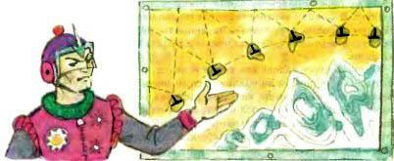
Лётчики и инженеры молчали. Голос подал звёздный штурман Кау-Рук, он сосредоточенно раздумывал над чем-то.– Дело в том, – сказал штурман, – что в горах живут необыкновенные орлы.– Ну и что же? – не понял Баан-Ну.– А то, что они охотятся там, где наши радары. Пушки не смогут не бить по таким исполинским птицам.– Какое нам до этого дело! – пробурчал генерал.– Пушки будут бить, а орлы будут их сбрасывать, – сказал Кау-Рук, – раненый гигант орёл, вероятно, обладает поразительной силой.– Пожалуй, вы правы, – неохотно согласился со штурманом Баан-Ну. – Но где выход?– Выход только один, – заявил Кау-Рук. – Вынести систему за пределы Гудвинии. Во время разведывательных полётов мы видели – страна окружена цепью больших Чёрных камней. Они равномерно удалены один от другого. Зачем поставлены эти камни, можно только гадать. Не исключено, они – дорожные знаки. Или скорее алтари, на которых древние беллиорцы приносили жертвы богам…Кау-Рук имел в виду камни Гингемы, но что они магические, Пришельцы с далёкой планеты знать не могли. Злая волшебница расставила их в пустыне несколько столетий назад, чтобы преградить дорогу в Волшебную страну любому пешеходу или всаднику из Большого мира. Только жители Волшебной страны свободно проходили, пролетали и проезжали. Правда, колдунья не предусмотрела вертолётов, которые без помех проносились над каменной преградой.– Вот на этих исполинах я и предлагаю установить наши радары, – предложил штурман. Его предложение нашли разумным, на том и порешили.Пришельцы немедля принялись за работу. Ответственным в этом задании генерал назначил Мон-Со.
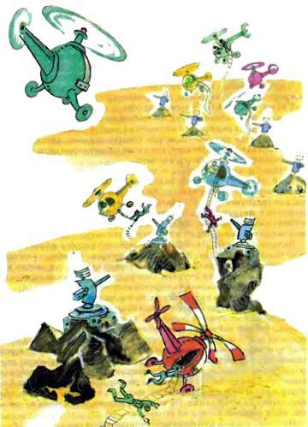
Полетело столько вертолётов, сколько имелось пушек плюс ещё одна машина для командира эскадрильи – он должен был руководить, налегке перемещаясь от одной точки к другой. Арзаков не брали с собой. В каждом вертолёте сидело по два менвита: пилот и инженер. Пушки заранее распределили: менвиты знали, кому какую переносить, и вертолёты, словно пчёлы из улья, вылетали каждый к своей цели.Солнце поднималось всё выше и выше, румянец точно смывался с его лица, переходя на облака, а само светило бледнело. Под его лучами туман таял, лишь кое-где в низинах расстилались его белёсые клубы. Вот и пушки, роса блестела на их дулах. Радары не двигались, не дрожали, но будто напряглись, напоминая крылатых коней, готовых в любую минуту загарцевать. Чудилось, солнце своими лучами вот-вот разбудит их. Но они не спали и не собирались просыпаться – их просто отключили. Вертолёты зависли над установками. Инженеры спустились по верёвочным лестницам, крепкими узлами привязали тросы к скобам радаров. Оставалось осторожно подхватить и переправить их на Чёрные камни. Из камней Гингемы выбрали самые высокие и удобные.Винты вертолётов легко и бесшумно рассекали воздух, как бы вкручиваясь в него. Операция по переносу обещала пройти успешно. Ответственный не утерпел, на секунду залетел в Ранавир доложить генералу, что выполнение задания проходит в хорошем спортивном темпе. Ему хотелось обрадовать Баан-Ну.Генерал заканчивал утреннюю зарядку. Боксируя с «невидимкой», он в восторге прыгал по полю. Возможно, так должен был выглядеть очередной его бой с чудовищем, ещё не описанным в «Завоевании Беллиоры».Командир эскадрильи обменялся с генералом приветствием, нарисовал обстановку в самых весёлых красках и, поощрённый Баан-Ну, снова взлетел руководить дальнейшим ходом работ.Облетая на большой высоте Чёрные камни, МонСо увидел, что все пушки давно на местах. Сейчас вертолёты, висящие над камнями, поднимут тросы. Инженеры взберутся по трапам. И все прибудут в лагерь, а там встреча, поздравления.«Расчудесно, хорошо», – чуть не пел про себя Мон-Со. Да, командиру эскадрильи, его лётчикам ныне предстоит сидеть во главе праздничного стола, как в былые времена на Рамерии, когда случались удачи. И прислуживать им будет Ильсор. Такой подарок обещал Баан-Ну. Мон-Со собрался заказывать праздничное меню, даже развернул машину в направлении к лагерю, но тут его рация заговорила на все голоса – это пилоты, заметив своего руководителя в облаках, наперебой звали его к себе. «Эти камни, как магниты», – жаловались они.
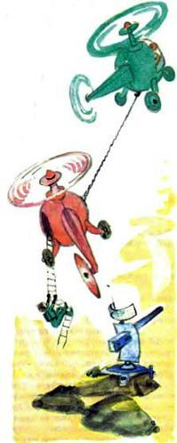
Приглядевшись, Мон-Со оторопел. Происходило что-то невообразимое. Одни вертолёты прыгали через камни, другие как угорелые носились по кругу. Временами, словно устав, некоторые машины вели себя нормально, то есть висели, как воздушные шарики, над камнями, зато менвиты, их пассажиры, были, как циркачи. Сначала их подбрасывало повыше, чуть ли не на крышу вертолёта, потом прыжком они возвращались в кабину, оттуда их снова вытягивало. И – опять то же самое. Всё повторялось, пока они не выбивались из сил.Часть вертолётов висела пустыми: инженер на пару с пилотом одновременно, точно акробаты, кувыркались с трапа.Увидев такое, Мон-Со вышел из себя и никак не мог вернуться в прежнее расположение духа. Потребовалось время, чтобы он успокоился и решил разобраться в поведении машин и экипажей. Командир эскадрильи дал себе слово как следует наказать виновных. Он начал спускаться к вертолёту, где пилот с инженером отдыхали после отчаянных прыжков через камень.– Мон-Со, мой полковник, – донёсся до него голос пилота, – послушай. Мой напарник укрепил на чёрной скале установку и полез назад в вертолёт. Не тут-то было. Не успел он одолеть и половину трапа, как грохнулся вниз. Он опять попытался подняться, и опять будто кто-то стянул его вниз.Я решил ему помочь. Стал вытягивать инженера вместе с трапом. Но не успел вытянуть и половину его, как мой напарник разжал руки и трахнулся на камень.Дальше было так. Пилот посадил вертолёт рядом с камнем, втащил инженера в кабину. Затем потянул штурвал на себя – вертолёт поднялся. Однако едва он взлетел над чёрной скалой, как лётчик потерял силы и выпустил штурвал. Описав дугу, его машина перепрыгнула камень, приземлившись с другой стороны.Мон-Со посмеялся над лётчиком, но всё же кинул ему конец троса, дабы взять непослушный вертолёт на буксир. Связанные тросом, обе машины без препятствий поднялись в воздух. Потом Мон-Со почувствовал резкий толчок – трос натянулся, второй вертолёт камнем повис на нём – видимо, лётчик опять отпустил штурвал. Мон-Со нажал до отказа на педаль скорости. Винт завертелся с такой бешеной силой, что сам вертолёт начал вращаться в противоположную сторону. Всё-таки они оторвались от неведомого притяжения, набрали высоту, но несчастный пилот никак не мог прийти в себя. Мон-Со, подтягивая к себе вторую машину тросом, ухитрился посадить оба вертолёта далеко от камня. Он вытащил пилота и инженера из кабины, а сам ругался, хлопал их по щекам.Наконец, удалось привести неудачников в чувство.– А, Мон-Со, мой полковник, – сказал лётчик, открыв глаза. – Послушай. С того момента, как я отпустил штурвал, я и мой напарник, мы оба ничего не помним. Только одно – нас с силой вдавило в кресло, больше ничего.Подобным образом, привязав вертолёт к вертолёту, Мон-Со вызволил всех менвитов – не оставлять же их у Чёрных камней навсегда.Когда Баан-Ну доложили о случившемся, он подумал, что среди лётчиков началась земная эпидемия, и приказал всех поместить в изолятор. Но отдохнувшие от прыжков и испуга пилоты не обнаружили больше признаков заболевания.– Ничего страшного, – решил генерал, – перегрелись на солнце, только и всего. Досаднее, что установки не работают.Впопыхах, спасая лётчиков, Мон-Со забыл подключить источники питания к радарам и пушкам.Никто из пилотов, побывавших у Чёрных камней, возвращаться в опасное место не захотел. Из других лётчиков добровольцев тоже не нашлось.Не сознаваясь себе, побаивался лететь и Мон-Со. Опасно было застрять и торчать одному в пустыне среди камней. Самого точного исполнителя приказов генерала лётчики недолюбливали, и он не верил, что хоть какой-нибудь пилот примчится ему на выручку. Не Баан-Ну же в самом деле его спасать!Генерал размышлял, как дальше быть с установками, а пока до решения этого вопроса система радаров бездействовала.
Энни, Тим и пришельцы

Беда грозит человечеству
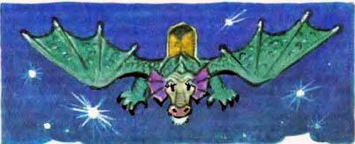
Путь от Волшебной страны до Канзаса дракон Ойххо проделывал третий раз. Его спутники Фарамант и Кагги-Карр притомились в дороге и заснули.Как и в прошлый раз, Ойххо рассчитал время так, чтобы не пугать местное население. Он опустился ночью около знакомого оврага, куда никто не ходил, и затаился там.Фарамант и Кагги-Карр без труда нашли ферму Смитов. Семья давно спала, когда Страж Ворот робко постучал в дверь.Прибытие нежданных гостей, особенно из Волшебной страны, всегда сюрприз, естественно, оно переполошило спавших.Энни в восторге прижимала к груди и гладила счастливую Кагги-Карр, обняла Стража Ворот. Фермер Джон приветствовал путешественников с большой теплотой. Только миссис Анна смотрела на ворону и Фараманта с тревогой, её сердце чувствовало: прилёт посланцев страны Гуррикапа неспроста и не сулит ей ничего хорошего.Фарамант и Кагги-Карр с огорчением узнали, что Элли они не застали, хотя она работает учительницей неподалёку от родного дома, – недавно она уехала со своими учениками на экскурсию в другой штат.– Жаль, – вздохнул Фарамант, – каждый раз ведь думаешь: видишься в последний раз, а тут и увидеться не довелось.И, чтобы не расстраиваться, Страж Ворот перешёл к рассказу о Пришельцах, поселившихся в замке Гуррикапа. Инопланетяне прилетели не с миром. Они окружили Кругосветные горы цепью самостреляющих пушек, не пропускающих мимо ни одно живое существо.– Сын Карфакса Гориэк, – сказал Фарамант, – пострадал от такой пушки, но и он не сплоховал: сбросил пушку в ущелье.Его слушали с горячим сочувствием к жителям Волшебной страны, попавшим в новую беду.– Но как вам удалось добраться до Канзаса? – с беспокойством спросила Энни.– Как всегда, на Ойххо.– И он не ранен? – Энни, волнуясь, смотрела на Стража Ворот.– Цел и невредим, – отозвался Фарамант, – лежит в овраге и дожидается, когда ему притащат десяток вёдер каши и варёной картошки: бедняга проголодался с дороги.Фермер обещал накормить дракона, а Фарамант сказал:– Мы добрались без приключений. Инопланетяне почему-то забросили пушки, никакого интереса к ним не проявляют пока что. Так говорит Страшила.Энни встрепенулась:– Страшила, славный Страшила! Как-то он там поживает? А добрый Дровосек и Смелый Лев? Что со всеми моими друзьями?– Пока с ними ничего не случилось, но им придётся плохо, если ты, Энни, и Тим…Миссис Анна, не дослушав, вскочила.– Ну, я так и знала, что этим кончится! Вы опять пришли за помощью.– Тише, Анна, тише! – принялся успокаивать жену фермер. – Тут, кажется, дело обстоит куда серьёзнее, чем прежде. И надо бы пригласить к нам семейство О'Келли. С Тимом, разумеется.Джон ушёл на соседнюю ферму, миссис Анна погрузилась в невесёлые думы, а Энни потихоньку расспрашивала Фараманта об Изумрудном городе, о Страшиле, Дровосеке и Льве, о Тилли-Вилли, о Жевунах, Мигунах и Прыгунах…Миссис Анне тоже интересно было послушать, но раздумье не давало ей покоя. Вскоре явился Тим с родителями. За два года, протекших со времени его последнего возвращения из Волшебной страны, он очень вытянулся, ростом почти не уступал отцу.
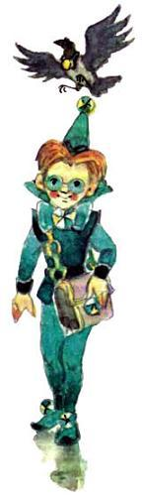
В предчувствии предстоящих приключений Тим радостно приветствовал Фараманта и Кагги-Карр.Фараманту пришлось повторить то, что уже слышали Смиты.Ричард О'Келли гордо заявил:– Нас на Земле сотни миллионов, неужели мы не справимся с горстью инопланетных воинов?Фарамант перебил его:– А если за горстью примчатся десятки космических кораблей?Энни боязливо взглянула на звёзды.– К счастью, в нашей борьбе с инопланетянами-менвитами у нас есть союзники: арзаки.Наступило долгое молчание. Потом миссис Анна спросила:– Но почему вы, почтенный Фарамант, считаете, что в вашей борьбе могут помочь Энни и Тим? Они только дети, правда, уже большие, но дети.Страж Ворот сказал:– По правде говоря, мы рассчитывали не только на ребят, хотя и очень надеемся на них. Мы думали пригласить Великана из-за гор, этого мудрого, многоопытного человека. Кстати, у Тилли-Вилли – кто бы мог подумать, что такое возможно у огромного железного парня? – очень нежное сердце: он скучает по моряку Чарли и готов с утра до вечера говорить о нём.– Хорошо, что он такой памятливый и благодарный, – отозвалась миссис Анна. – А брат плавает в Тихом океане и вряд ли появится у нас в ближайшие месяцы. Когда же вы двинетесь в обратный путь на свою удивительную родину, я попрошу вас передать Тилли-Вилли одну вещь, которую мы с Энни храним для него уже целый год…– Мама! – Энни поднесла палец к губам и лукаво посмотрела на миссис Анну, та замолчала.– Вот и опять получается не так, как хотелось.– Значит, Великан из-за гор не сможет принять участие в нашей борьбе, – вздохнул Фарамант. – И всё же я прошу отпустить к нам Энни и Тима. Мы убережём их от опасности, не заставим драться с врагами, но их советы могут оказаться для нас неоценимыми…Фермер Смит опередил жену, которая собиралась заговорить.– Послушай, Анна, – сказал он, – два раза звали в Волшебную страну наших детей. В первый раз беда грозила Страшиле и Железному Дровосеку. Во второй раз опасность нависла над всей Волшебной страной, её хотела погубить злая колдунья. Но теперь, в третий раз, дело обстоит неизмеримо хуже: страшная беда грозит всей Земле. Мы себе не простим, если не поможем, если удержим Тима и Энни.И матери поняли и отпустили своих детей.Когда согласие было получено, фермер Джон сказал:– А теперь, милые женщины, я вас порадую. Наши ребята отправятся не одни. Мы вызовем Альфреда Каннинга. Думаю, он не откажется принять участие в борьбе с инопланетными Пришельцами.– Да, да, он поможет, – откликнулась миссис Анна, – он теперь инженер, изобретатель, навыдумывал кучу всевозможных штук. Что по сравнению с ними механические мулы?– Фред поможет непременно, – согласился фермер. – Да, кстати, присмотрит за нашими ребятами.Когда женщины узнали, что в опасной экспедиции примет участие Фред Каннинг, на сердце у них стало сразу полегче.
Невесёлый пир
Альфред Каннинг получил телеграмму: «Приезжай немедленно, родственники на Изумрудном острове тяжело заболели, требуется серьёзное лечение. Джон Смит».Телеграфисты ничего не поняли, они не знали, что такое Изумрудный остров, и тайна была сохранена. Но Фред Каннинг догадался, что Волшебной стране грозит опасность, взял длительный отпуск и через два дня явился на ферму Смитов.Молодой инженер поблагодарил Джона Смита за доверие.– Может быть, мои знания пригодятся, – горячо заверил Фред. – В голове у меня рой формул. Я изобрёл взрывчатку, одна щепотка которой вдребезги разнесёт целую гору.Глаза Тима загорелись от восторга.– Фредди, – закричал мальчик, – а хорошо бы подложить такую взрывчатку под корабль Пришельцев, правда?!– Там видно будет, – уклонился от ответа Фред.– Нет, обязательно, обязательно! – настаивал Тим. – И подложу её я! Надену серебряный обруч лисьего короля, и готово дело!Тим говорил о чудесном обруче, который Энни получила в подарок от лисьего короля Тонконюха XVI.– Послушай-ка, Тим, если ты не выкинешь из головы такие бредни, то знай: останешься в Канзасе, – сказал Альфред так решительно, что Тим тут же угомонился, но всё-таки спросил:– Фредди, а взрывчатку мы возьмём?– Нет, конечно. Сделаем её на месте. Нужные вещества найдутся и там. Однако насчёт огнестрельного оружия придётся позаботиться.Каннинг купил ящик винтовок и десятка два револьверов; к ним были в обилии припасены патроны. Груз оказался порядочным, но для Ойххо это был сущий пустяк.И вот ночной порой Смиты и О'Келли опять прощались со своими детьми и Альфредом Каннингом. Слов было сказано немного, но за ними таилась большая душевная боль, ведь в семьях Смитов и О'Келли на долгие-долгие недели поселятся беспокойство и тревога…Ойххо взял курс на Волшебную страну. Путешественники разместились в просторной кабине у него на спине. Её сделал Чарли Блек ещё в прошлый полёт.На этот раз с собой не взяли Артошку. Характер у него был несдержанный, он мог невзначай залаять и тем самым навредить делу.В пути Альфред всё вспоминал химические формулы и долго о них рассуждал. Тим и Энни ничего не понимали. Неудивительно, что ребята быстро уснули под монотонные длинные рассуждения и равномерное покачивание кабины.Был вечер, когда ручной дракон приземлился у подножия Кругосветных гор. Отсюда начинались волшебства, и Кагги-Карр заговорила. Уставшая от вынужденной немоты, она с большим чувством приветствовала Энни с Тимом и Фреда.
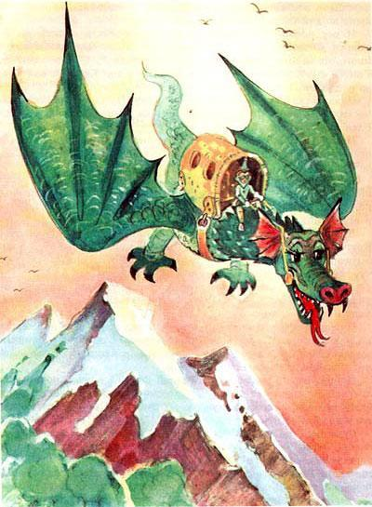
– Ночью продолжать путешествие бессмысленно, – предупредила Кагги-Карр, – можно натолкнуться на летательную машину Пришельцев.Путники устроились на ночлег, но перед этим Энни не утерпела и испробовала, в порядке ли серебряный обруч с рубиновой звёздочкой. Обруч действовал безотказно, и наши герои задремали, убаюканные лесными шорохами.Наутро Ойххо тихо-тихо перелетел с одной лесной поляны на другую, скрываясь от чужеземных вертолётов. Ни с одним из них он не встретился и благополучно опустился со своими спутниками у ворот Изумрудного города.Страшила собирался оповестить весь город, всю страну о прибытии Энни, Тима и Альфреда. Устроить парадное шествие от ворот ко дворцу с музыкой и речами, но его отговорил фельдмаршал Дин Гиор. Длиннобородый солдат, прекрасно понимавший, как надо хранить военные тайны, проявил осторожность.– Неожиданное торжество, – сказал он, – встревожит Пришельцев, заставит их разведать, в чем дело. И беда будет, если они дознаются про людей из-за гор.Страшила проявил благоразумие, и все приготовления к пышному приему гостей у городских ворот отменил.Но уж тут, под защитой высоких стен дворца, Мудрый Правитель распоряжался как хотел и дал волю своей неуёмной фантазии. Сам он оделся великолепно. На новом бархатном кафтане, туго набитом свежей соломой, сияли бриллиантовые пуговицы, под широкими полями шляпы звенели серебряные бубенчики, носки красных сафьяновых сапог высоко задирались вверх, а грудь усыпали ордена. Часть их он пожаловал себе сам, другие получил от правителя Фиолетовой страны Железного Дровосека и правителя рудокопов достопочтенного Ружеро. Были ордена, присланные добрыми феями Виллиной и Стеллой.С добродушного лица Страшилы не сходила широкая улыбка.По торжественному случаю Железный Дровосек тоже был ярко начищен и с золотым топором на плече; у Смелого Льва, которому возраст не помешал прибыть в Изумрудный город (хотя он и медленно шёл на усталых лапах), был надет золотой ошейник, какие полагается носить царям; фельдмаршал Дин Гиор с бородой до земли стоял в парадном мундире и с жезлом, блестевшим драгоценными камнями; доктора Бориль и Робиль в чёрных мантиях, на которых блестели ордена, держали в руках медицинские чемоданчики (мог же кто-нибудь на пиру упасть в обморок!); тут был и правитель страны Жевунов Прем Кокус; в стороне стоял, подобно исполинскому монументу, Железный Рыцарь Тилли-Вилли, страшно разочарованный, что среди прибывших не оказалось моряка Чарли. Тилли-Вилли по секрету признался Энни: с тех самых пор, как Фарамант и Кагги-Карр отправились в Большой мир, он всё время ждал своего создателя, он так волновался, что у него даже ослабли некоторые пружины и при ходьбе начали бряцать болты.– А это никуда не годится, – ласково сказала великану девочка, – рыцарю всегда надо быть сильным…– Знаю я это, – гулко вздохнул великан, – да ничего не могу с собой поделать. Давай, Энни, поговорим с тобой о папочке Чарли.Энни улыбнулась и вытащила из дорожной сумки большой прямоугольный пакет.– Угадай, что это такое? – сказала она. – Тот, о ком ты скучаешь, Вилли, не смог сам прилететь в Волшебную страну, но тебе прислал подарок. Смотри, сейчас увидишь дядю Чарли как живого!Энни достала из пакета большую фотографию одноногого моряка. Чарли Блек снялся на палубе своего корабля среди бушующего моря; в зубах Блека была зажата неизменная трубка, глаза улыбались.Восхищению Железного Рыцаря не было конца: он не отрываясь глядел на дорогое лицо, подносил фотографию то к одному глазу, то к другому, то приближал к себе, то отдалял…– Гром и молния! – кричал, волнуясь, гигант. – Каким волшебством сумел папочка Чарли перейти на этот лист бумаги и остаться на нём навсегда?– Этого тебе я и сама не смогу объяснить, – призналась девочка. – Не знаю.
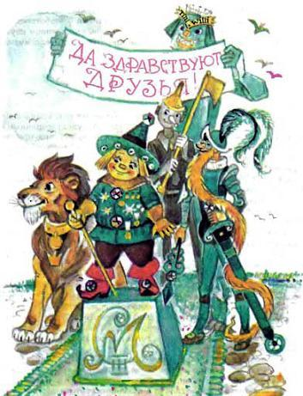
Тилли-Вилли попросил Энни сшить для портрета прочный кожаный футляр, чтобы такая хрупкая вещь, как фотография, быстро не износилась…Футляр Энни сшила из кожи Шестилапых – вряд ли мог найтись более прочный материал, – и с тех пор портрет моряка Чарли всегда хранился в кабинете Железного великана.На пиру Энни, Тима и Альфреда встречал хлебом-солью ещё более толстый, чем обычно, повар Балуоль в белом фартуке и белом колпаке. Об этом сказочном, с точки зрения Страшилы, обычае Правитель вычитал в «Энциклопедическом словаре» и пожелал гостям сделать приятное.После пира, по правде сказать, не очень весёлого, Страшила пригласил прибывших из Большого мира друзей в Тронный зал к телевизору.Розовый волшебный ящик Стеллы работал по-прежнему отлично: он продемонстрировал зрителям менвитов и арзаков. Рабы Ранавира обносили территорию замка проволокой с висящими рупорами, звонками, антеннами.Фред как знаток техники быстро разобрался, что перед ними сигнализирующие устройства, которые, вероятно, поднимут адский шум, если кто-нибудь попытается пробраться в убежище Пришельцев.– А вот и Ильсор! Смотрите, – встрепенулся Страшила. – Слуга генерала и наш друг.Энни, Тим и Фред невольно залюбовались стройной фигурой Ильсора, его красивым лицом с живыми чёрными глазами, копной тёмных волос.По просьбе Страшилы телевизор показал звездолёт «Диавону», величаво поднявшийся на трёх высоких опорах. Фред подивился внушительности космического корабля.Ночь Фред Каннинг провёл в глубоком раздумье, ни на минуту не сомкнув глаз. Тим и Энни отдыхали с детской беззаботностью. Страшила, никогда не спавший, сидел на троне, украшенном изумрудами, и прикидывал в уме, на какие простые множители можно разложить число 64 725.
Тайна изумруда
Между прочим, работа в Изумрудных копях шла полным ходом. Первую шкатулку, до отказа набитую драгоценными камнями, генерал уже спрятал в сейф. Но, надо сказать, ещё прежде случилась одна неожиданность. В поведении арзаков, работавших на добыче изумрудов, стали проявляться мятежные наклонности.Геолог-менвит, надзиравший в шахтах за арзаками, в конце дня следил за тем, чтобы рабы не утаили добычу. Он всматривался гипнотическим взглядом в чёрные и карие глаза арзаков, которые подходили по очереди к шкатулке, и внушал им положить в неё изумруды.– Повинуйся, повинуйся мне, раб, – раздавалась его команда, – изумруд не твой, расстанься с ним.И рука арзака сама собой разжималась, в шкатулку из неё медленно выкатывался прозрачный зелёный камень.И вот так получилось, что однажды надсмотрщик дал команду арзаку, ещё не сдавшему свой изумруд.– Спустись-ка, раб, в шахту и захвати складной стул, – сказал он.Вместо того чтобы спуститься в шахту, раб внезапно отозвался:– Стул может подождать и завтрашнего дня.Слова арзака, осмелившегося возразить, свалились на менвита как снег на голову, он даже не нашёлся что молвить на это. Между тем и некоторые другие арзаки, не сдавшие изумруды, выразили согласие с ответом своего товарища, тогда как остальные смотрели на них в полном смятении.Прошло время, все арзаки успели сложить изумруды в шкатулку, а менвит-геолог всё никак не мог пережить происшедшее. Ему было неприятно смотреть на рабов, которые стали свидетелями его позора. И тогда он с ненавистью взглянул в глаза возмутителя спокойствия и тихо, но отчётливо повторил команду:
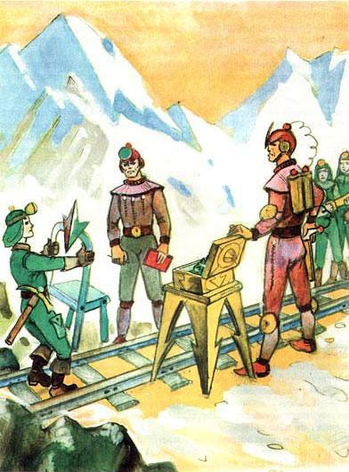
– Повинуйся, повинуйся мне, раб. Принеси немедля мой стул.Арзак вздрогнул, метнулся и быстро скрылся в шахте. Через пять минут он появился со стулом в руках.Менвит успокоился. Он не был бессилен перед лицом своих рабов.До заката солнца горняки-арзаки шагали к воротам замка, тихонько обсуждая случившееся. Больше всех от необъяснимой смены поведения недоумевал сам виновник происшествия.Когда ночью обо всём арзаки поведали Ильсору, он расспросил подробности и, узнав, что в одном случае арзаки отвечали с изумрудами в руках, в другом – без них, сказал:– Помнится, читал я у древних мудрецов: змея, взглянувшая на изумруд, сначала плачет, потом слепнет. Я думал – всё это сказки. Сделаем вот что… Ещё раз проверим.На следующий день все арзаки сложили все добытые изумруды в шкатулку, кроме одного, который спрятал небольшой камень в сапог. Сдавшие изумруды отошли подальше, а тот, кто спрятал талисман у себя, нарочно вертелся на глазах надсмотрщика. Наконец менвит заметил: у одного арзака не было в руках инструмента.– Где твой отбойный молоток? – обратился к нему геолог.– В забое… забыл… – запинаясь, ответил тот и вопросительно взглянул менвиту в глаза. Надсмотрщик тоже не отрывал взгляда от глаз раба.– Ну так поди принеси, – сказал он.Арзак опустил голову, медленно побрёл, затем послушно, со всех ног бросился к шахте. Когда он вернулся и занял место в колонне построившихся горняков, то не удержался и тихо прошептал соседу:– Здорово! Действует!– А что же ты так побежал выполнять приказ? – спросил сосед.– Чтобы господин не догадался о нашем открытии.Вечером того же дня все арзаки знали о чудесном зелёном камне, который освобождает раба от повиновения избраннику. Чтобы снять колдовские чары менвитов, оставалось добыть по камешку для всех арзаков. Работа в шахтах кипела, к радости геолога.Баан-Ну не мог нарадоваться, глядя, какими темпами наполняются шкатулки. Но больше всех радовались арзаки: никогда прежде работа не давала им столько отрады, что ни говори, они трудились ради свободы своего народа.
Урфин в Ранавире
Что касается первого похода Урфина в Ранавир, так он был неудачным. Проникнуть на территорию базы инопланетян он сумел. А вот тачку с фруктами и овощами оставил у ограды, так меньше риску.Стучаться во дворец Гуррикапа Урфин не стал, без фруктов там ему нечего было делать. Но вокруг жилища волшебника Джюс обошёл крадущейся походкой, затаиваясь за каждым углом. Он заглядывал в окна – очень уж хотелось знать, как живут менвиты, – сначала в желтоватое, потом в розовое, голубоватое, но ничего, кроме стёкол, рассмотреть не удалось.Домой огородник, подхватив тачку, возвращался кружным путем, и путь этот пролегал как раз через Изумрудные копи. Урфин затаился за невысоким курганом из отработанной породы. Рабочий день в шахте только что кончился, и он очень близко видел приветливые лица арзаков с задумчивыми глазами.
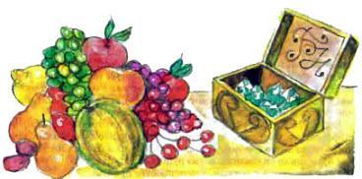
Проследив, какой дорогой возвращались рабы к замку, Урфин забежал вперёд и, вытряхнув из тачки, сложил на пути горняков великолепные плоды.Арзаки как заворожённые стояли перед этим чудом, а когда отведали, к ним пришло удивительное настроение, как будто они попали в сказку, где все надежды сбываются.Урфин зачастил к Изумрудным копям. Больше всего его поражало то обстоятельство, что, выходя из забоя после работы, арзаки выглядели более живыми и весёлыми, чем начиная свой труд. Как будто они не уставали, а отдыхали в шахте. Впрочем, отдав добытые изумруды геологу-менвиту, который стоял со шкатулкой у входа, они опять становились вялыми, шли, не глядя друг на друга.– А чудеса-то от изумруда, больше не от чего, – сообразил Урфин.В другой раз Урфин Джюс с тачкой, полной плодов, открыто приблизился к Ранавиру. Охрана тут же схватила его, и он предстал перед Баан-Ну. Роль переводчика выполнял Ильсор, о котором, как и другие жители Волшебной страны, Джюс знал.– Отвечай, кто ты такой и зачем пришёл к нам? – спросил генерал. Его, он этого не скрывал, интересовал беллиорец, который добровольно пожаловал к менвитам.– Я огородник, выращиваю фрукты и овощи, каких больше нигде нет, – отвечал Урфин. – И готов возить их каждый день к столу господина генерала. За свои услуги я прошу сущий пустяк. Один изумруд за десять тележек.Для Волшебной страны, где изумрудов было столько, сколько звёзд на небе, это была действительно скромная плата.В заключение беседы огородник разложил перед Баан-Ну виноград, дыни, клубнику и ещё всякую всячину, которую привёз в тачке.По мере того как генерал пробовал фрукты, его недоверие к беллиорцу пропадало. Баан-Ну даже согласился расплачиваться изумрудами, решив, однако, отобрать их у огородника, как только завоюет Гудвинию.С тех пор Джюс каждый день прикатывал менвитам на кухню по нескольку тачек волшебных фруктов. Скоро до Изумрудного города долетела весть о предательстве Урфина, который добровольно согласился поставлять плоды со своего огорода генералу и другим менвитам. Конечно, не бесплатно – за десять тачек он получал великолепный изумруд. Кроме того, Пришельцы обещали не трогать его, когда они завоюют Гудвинию, а может, и всю Беллиору.
Первая победа Альфреда Каннинга
Жители страны Гуррикапа никаких опасений у Баан-Ну не вызывали. Относительно удивительных созданий Волшебной страны – Страшилы, Железного Дровосека, Тилли-Вилли и других – он пребывал в неведении. Его волновали великаны. И ещё если бы из Большого мира сюда явилась армия с пушками и ружьями, тогда стоило бы призадуматься. Но генерал твёрдо верил: многочисленная армия не сможет приблизиться тайком.
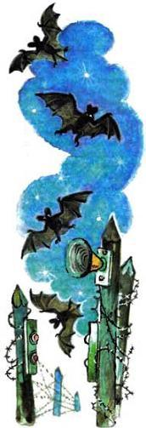
Всё же Баан-Ну счел нелишним принять некоторые меры предосторожности. Он приказал окружить Ранавир изгородью из колючей проволоки, лишь кое-где оставив в ней проходы. В этих местах рабочие приладили сигнализацию из рупоров, звонков, антенн: рёвом сирен она даст знать о всяком, кто попробует пройти.В первые же дни случилось несколько ложных тревог: сирены гудели, а поблизости никого не оказывалось. Если бы менвиты были повнимательнее, они заметили бы в кустах и за большими камнями уморительные рожицы гномов. Но им было невдомек. Они просто-напросто терялись в догадках, отчего приходит в действие сигнализация.А когда гномам надоело дразнить менвитов, они прорыли под проволокой длинные канавки-траншеи и по-прежнему разгуливали втихомолку по территории базы.Когда Альфред Каннинг просматривал в Изумрудном дворце донесения гномов, ему показалась забавной мысль о ложных тревогах. Хорошенько всё обдумав, он приписал к очередному наказу Страшилы несколько слов. Они касались прежде всего Кагги-Карр.Вскоре на всех пропускных пунктах инопланетян поднялась тревога. Сирены оглушительно завыли, прямо-таки захлебываясь криком.Менвиты с лучевыми пистолетами наготове бросились к изгороди. У всех инопланетян возникла одна и та же мысль: «На базу напали беллиорцы».Но у колючей проволоки было пусто. Менвиты обследовали метр за метром все ограждения – по-прежнему никого! Озадаченные, они вернулись. Однако не успели сделать и ста шагов, как вой возобновился. Несколько раз повторялась такая история. Наконец по трепетанию листьев в лесу Пришельцы поняли: «Птицы!»Да, всю эту суматоху, весь этот шум-гром устроили свиристели и ласточки. Стаей налетали они на сигнализаторы, которые сразу начинали реветь. Командовала атаками пернатых Кагги-Карр. Налёты продолжались не однажды, а птицы оставались неуловимыми.Обитатели Ранавира долго бились, пока наконец не махнули рукой на дневную суматоху.Но тут в игру включились летучие мыши. Водились они в ближайших пещерах тысячами. И что тут началось! Вой сирен не смолкал по ночам ни на секунду, его не могли вынести ничьи уши. Рамерийцы перестали спать.Генерал Баан-Ну, посиневший от бессильной злобы, приказал рабочим-арзакам выключить сигнализацию.Так Альфред Каннинг одержал первую, пусть не очень значительную, но всё же победу.
Как бороться с менвитами?
На экстренном совещании, созванном Страшилой, присутствовали, кроме Правителя, Железный Дровосек, Смелый Лев, Альфред Каннинг, Дин Гиор, Фарамант и Кагги-Карр. Тилли-Вилли с улицы заглядывал в окно, и никто не знал, что в кабине у него, удобно устроившись, сидит Энни. Собравшиеся обсуждали мудрёный вопрос: как бороться с Пришельцами, чтобы добиться победы. Вступить открыто в войну было невозможно: лучевые пистолеты инопланетян превосходили обычные ружья и револьверы, которые захватил из Большого мира Каннинг. Самым лучшим было бы использовать одно из чудес Волшебной страны.Фарамант предложил напустить на замок Гуррикапа и его окрестности Жёлтый Туман Арахны. Магические слова, при помощи которых это удавалось колдунье, помнил Тим. Случайно, конечно. Чарли Блек, прежде чем сжечь колдовскую книгу, читал вслух её заклинания, а у мальчика была хорошая память.– Холод, который принесёт с собой туман, – сказал Страж Ворот, – сделает Пришельцев простуженными, слабыми, и мы легко справимся с ними.Предложение понравилось: не без затеи и не требует больших хлопот. Попробовать, во всяком случае, стоило. В Тронный зал пригласили Тима.Страшила включил волшебный телевизор. Альфред приказал Тиму говорить колдовские слова перед экраном, где появилось изображение Ранавира.– Убурру-курубурру, тандарра-андабарра, – начал Тим и тут же захлебнулся смехом. Уж очень ему забавно показалось выступать в роли злого волшебника.Фред накинулся на мальчугана.– Кто говорит такие зловещие заклинания с хохотом? Ты должен быть совершенно серьёзным, если хочешь, чтобы у тебя что-нибудь получилось.Но серьёзности Тим как раз и не мог набраться. Достаточно было сказать два-три слова, и он начинал фыркать. Кончилось тем, что мальчугана прогнали, а заклинание, написанное им на бумаге, прочитал сам Каннинг. В его устах оно звучало внушительно, но никаких изменений в Ранавире не произошло: небо там осталось таким же голубым, и солнце сияло по-прежнему. Участники совещания ошеломлённо смотрели друг на друга, а потом Правитель Изумрудного города уныло покачал головой:– Мы забыли: когда Арахна умерла, а Великан из-за гор сжёг магическую книгу, все её волшебства кончились.– Значит, придумаем что-то другое, – сказал Каннинг деловым тоном. Он не хотел, чтобы все загрустили. – Одно из величайших чудес вашей страны – Усыпительная вода, – молвил он. – Помните, как легко удалось с её помощью победить подземных королей? Несмотря на их армию, Шестилапых драконов… Не забывайте, что арзаки помогут нам. Если они добавят Усыпительную воду в пищу, Пришельцы заснут, и дело с концом!– Ты хорошо придумал, милый Фред, у меня тоже мелькала такая мысль. Но как ты незаметно доставишь воду в замок Гуррикапа? – неуверенно возразил Страшила. – Много воды не пронесёшь…– Как? – переспросил Каннинг. – Надо подумать…
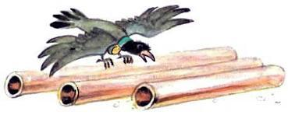
Наступило молчание.– Пожалуй, – сказал, поразмыслив, Альфред, – здесь не обойтись без водопровода. Надо по трубам направить Усыпительную воду в колодец замка.– Но для этого придётся проложить подземный ход, – сказал Дин Гиор.– Да, но при всём нужна крайняя осторожность, – напомнил Страшила.– А мыши на что? – не выдержала в своём укрытии Энни. Она с помощью Тилли-Вилли перебралась из кабины через окно в Тронный зал.– Мышей много, они сделают всё бесшумно, их надо только направить. Вот же он, волшебный свисток Рамины, у меня! Хотите, я вызову королеву полевых мышей?– Это выход, – оживлённо прокаркала Кагги-Карр и бросилась к девочке, чтобы та погладила её перья. Она хоть и была солидная, важная ворона, но очень любила ласку. Энни тихонько гладила Кагги-Карр по голове и с ожиданием глядела на участников совещания.– Пожалуй, тут есть смысл, – наконец согласился Каннинг.– Ура! – чуть не запрыгала Энни.– Ура! – прокаркала за ней Кагги-Карр.– Не надо забывать и ещё об одном выходе – крайнем, – сказал Альфред. – Если ничто не поможет, мы взорвём космический корабль Пришельцев. Сделаем маленькую, но сильную мину. Заминируем звездолёт уже сейчас. В опасном деле нам поможет Ильсор.Не откладывая в долгий ящик, собрали две бригады – Мигунов под руководством Лестара и рудокопов во главе с Ружеро. Отряд дуболомов нёс трубы и все необходимые инструменты.После перевоспитания семи подземных королей, их семейств и придворных Усыпительной водой пользовались редко. Случалось подобное при особых событиях, например, когда за предательство усыпили Руфа Билана. Тюрем в Волшебной стране не было, и преступник отделался долгим сном.Фельдмаршал Дин Гиор предупредил сторожа Священного источника, чтобы он пропустил ремонтные бригады Мигунов и рудокопов.Настоящую причину работ решили пока утаить, чтобы ничего не прознали раньше времени Пришельцы. Ружеро и Лестар были готовы приступить к прокладке труб. Дело теперь было за мышами.
Похищение Энни Смит
Операция со взрывом звездолёта, хотя и была отложена Каннингом на крайний случай, тоже требовала подготовки. Альфред не жалел времени на поиски вещества для взрывчатки. С Энни и Тимом он бродил по окрестностям Изумрудного острова, разыскивая нужные минералы.Однажды вся компания переправилась через канал на пароме, где днём и ночью работали дуболомы, и шагала по дороге, вымощенной жёлтым кирпичом.Сколько эта дорога вызывала у путников воспоминаний! Энни думала о том, как её старшая сестра Элли, принесённая в Волшебную страну ураганом, шла в Изумрудный город к волшебнику Гудвину; её сопровождала самая немыслимая компания, какую только можно вообразить: соломенный человек Страшила, Дровосек, сделанный из железа, Трусливый Лев. У каждого из них было заветное желание: Страшила жаждал умных мозгов, Железный Дровосек – доброго сердца, Трусливый Лев помышлял о смелости. И хотя Гудвин оказался не волшебником, он сумел исполнить все их желания. Страшила получил мозги, Дровосек – сердце, Лев – смелость. А Элли перенесли на родину волшебные серебряные башмачки Гингемы.По этой же дороге шёл мальчик Фред, когда ему удалось выбраться на белый свет из Пещеры: он направлялся в Изумрудный город поведать, что Элли во власти подземных королей, что они держат девочку в плену и требуют от неё вернуть Усыпительную воду, исчезнувшую по вине изменника Руфа Билана.– Вот что, Энни, – прервал свои размышления Альфред, – сегодня ночью зови мышей, понимаешь?– Ой, Альфред, – обрадовалась Энни, – понимаю! Наконец-то я увижу Рамину!
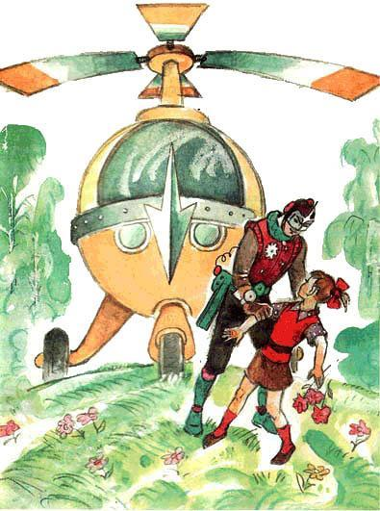
Заприметив вдали холм, где могли оказаться нужные минералы, Альфред и Тим, вооружённые геологическими молотками и рюкзаками для сбора пород, поспешили туда. Энни задержалась на поляне, собирая цветы.В это время сверху метнулась тень, послышался стрёкот, и в нескольких шагах от девочки на поляну опустился вертолёт. Из кабины выпрыгнул лётчик высокого роста. В несколько скачков он был уже рядом. Энни отчаянно закричала, попыталась бежать – напрасно: лётчик крепко держал её за руку. Вырваться тоже не удалось, хотя в свои двенадцать лет девочка была крепкой и ловкой. В момент незнакомец подхватил Энни, будто куклу, она даже глаза не успела зажмурить от испуга.Размахивая молотками, к месту происшествия бежали Альфред и Тим. Но вертолёт уже висел в воздухе – они опоздали.Когда чёрная точка исчезла за лесом, потрясённые Тим и Фред всё стояли и смотрели вслед. Опомнившись, они заторопились в город.Энни испугалась и едва сознавала, что находится в кабине вертолёта, что дверца крепко заперта, а машина набирает высоту.Вертолёт понёсся над лесами и полями Волшебной страны. Какое-то время виднелись сверкающие башни Изумрудного города, потом они исчезли. Внизу мелькали фермы и сады, где работали люди. Они провожали взглядами летящую машину и, конечно, не знали, что та уносит гостью из Большого мира, которая хотела им помочь, а вместо этого сама попала в беду.Кричать и звать на помощь было бесполезно, да и небезопасно (невольно Энни могла назвать имена своих друзей), она это понимала.Лётчик обернулся, внимательно поглядел на Энни и что-то сказал. Тон, каким он говорил, не был резким. Возможно, менвит убеждал её не бояться. Во всяком случае, взгляд его продолговатых, чуть прищуренных глаз не был злым.Девочка пожалела, что с ней нет серебряного обруча: как бы помог ей в теперешнем положении подарок Тонконюха XVI! Чудо совершилось бы, когда её высаживали из машины или куда-нибудь вели. Она в один миг выскользнула бы из рук, сделалась невидимкой, и тогда пусть бы поискали её похитители.«Ну вот, размечталась, как в сказке, – подумала Энни. – Чего нет, того нет».Она опустила голову, и вдруг что-то холодное, как будто соскользнувшее с цепочки, коснулось её руки. Энни даже подскочила: ну как она могла забыть! Это же серебряный свисточек Рамины. Вот он, ключ к спасению!Энни с опаской поглядела на широкую спину лётчика: не заметил он её движения, не обратил внимания на свисток? Лётчик обернулся, почувствовав её взгляд, ободряюще покивал ей головой. Нет, он был занят, он следил за приборами, управлявшими вертолётом.Итак, план побега готов. Как только она останется одна, она позовёт королеву Рамину: царственная подруга поможет в беде. Она обладает волшебной способностью: какое-то мгновение – и перенеслась в любое место. Узнав всё, что произойдёт с Энни, Рамина немедля передаст это в Изумрудный город.
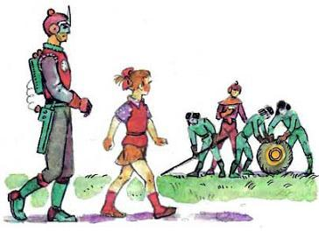
Вертолёт приземлился в Ранавире. Пилот (им оказался сам Кау-Рук) настойчивым поворотом головы приказал Энни следовать за ним, девочка покорно пошла за менвитом.Появление пленницы в лагере Пришельцев не произвело никакого впечатления. Менвиты равнодушно проходили мимо. Арзаки тоже не отрывались от работы. Но, поравнявшись с одним из них, она, как по волшебству, услышала такие понятные слова:– Ты… будь… спокойна…– Это Ильсор, – угадала пленница.Энни и в самом деле пошла бодрее. Дело обстоит не так уж плохо, если среди Пришельцев у тебя находится друг.Штурман похитил пленницу по приказу Баан-Ну. События последних дней, особенно проделки птиц и летучих мышей с сигнализацией, показались генералу подозрительными.«Всё ли так в этой стране, как объясняет Ментахо?» – думал он. Баан-Ну решил проверить показания ткача. Ввиду особой важности задание он поручил Кау-Руку и велел доставить ему кого-нибудь из землян не из ближайшего посёлка рудокопов, а из окрестностей Изумрудного города.– Так вернее, – считал Баан-Ну.Энни шла за Кау-Руком, стараясь держаться спокойно. Баан-Ну вышел из замка в расшитом орденами мундире. Ильсор уже приготовился сопровождать его. Энни загляделась на нарядный костюм.«Наверно, это очень богатый человек, какой-нибудь вельможа, – подумала она. – Такие красивые костюмы я видела только в книжках».Генерал был довольно суров, он не смягчился, увидев приветливое лицо девочки.Беседа, которая больше напоминала допрос, происходила в Синем доме пленников. Первым делом из комнаты выпроводили Ментахо и Эльвину. Эльвина, как обычно, собираясь на прогулку, взяла с собой корзину для грибов.Неожиданно столкнувшись в дверях с гостьей из Большого мира, старики, вместо того чтобы обрадоваться, страшно расстроились. Они поняли основное: девочка, как и они, – пленница менвитов.Ментахо успел показать Энни на себя, покачал головой, приложил палец к губам. Потом показал на Эльвину и тоже приложил к губам палец.Энни задумалась: «Наверное, он хочет сказать, что мы не знакомы, во всяком случае, чтобы я о чём-то молчала».Так оно и было.Баан-Ну прежде всего спросил пленницу:– Знакома ты с людьми, которые вышли отсюда?Машина в углу комнаты, похожая на маленький рояль, к удивлению Энни, замигала, зашипела и стала переводить вопросы Баан-Ну – Энни, а ответы девочки – генералу.– Нет, – ответила Энни, – я их не знаю.Кау-Рук с интересом поглядывал на машину, прислушивался к беседе, Ильсор реагировал на всё с привычным спокойствием, только взгляд, пожалуй, стал более пристальным.– А как их зовут? – схитрил Баан-Ну.– Если я не знаю этих людей, – удивлённо сказала Энни, – разве я могу назвать их имена?Дальше начались вопросы, которые Баан-Ну не раз задавал ткачу.По рассказам Фараманта и Страшилы Энни знала и вопросы, и ответы.Она добросовестно пересказала генералу, что страна, куда прилетели Пришельцы, зовётся Гудвинией, что имя своё она получила от короля Гудвина, что королевства, присоединённые бесстрашным королём, зовутся Гингемией и Бастиндией.
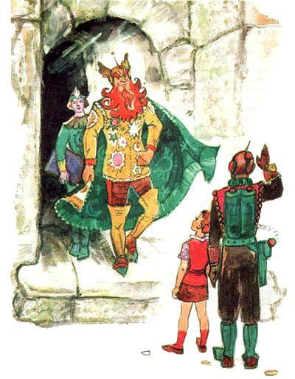
Слыша знакомые имена, Баан-Ну всё более и более успокаивался. И когда на вопрос о великанах девочка ответила точь-в-точь, как в свое время Ментахо, генерал окончательно поверил в правдивость пленника ткача. Действительно, не могла же девчонка из другой части страны в случае обмана выдумать совершенно так же, как Ментахо.Баан-Ну вовсе не сурово поглядел на Энни, настроение его заметно улучшилось.– Теперь, когда вы узнали от меня всё, что хотели, – вежливо попросила Энни, – не можете ли вы меня отпустить домой?Но едва машина перевела просьбу, как генерал снова нахмурился.– Нет, – жестко сказал он. – Ты останешься жить вместе с Ментахо и Эльвиной. Я прикажу им заботиться о тебе.И генерал в сопровождении Ильсора и Кау-Рука покинул домик.– Хорошо же, – крикнула ему вслед Энни, – если Тилли-Вилли захочет, он из любого котлету сделает!Говорильная машина старательно переводила последние слова девочки, по счастью, их уже никто не слушал.
Королева полевых мышей
Когда пленники остались одни, Энни, хитро посмотрев на Ментахо и Эльвину, сказала:– Не огорчайтесь.Подула в свисток Рамины, и перед ней тотчас появилась королева полевых мышей с несколькими фрейлинами.Эльвина, невольно ахнув, сама не заметила, как оказалась на табуретке с ногами: добрая старушка боялась мышей.– Здравствуйте, ваше величество! – вежливо обратилась девочка к королеве. – Простите, что потревожила вас, но мои дела плохи…– Здравствуй, милая Энни! – ответила Рамина. – Разве ты не имеешь права на моё внимание и помощь? Ты же владелица серебряного свистка! Но как ты очутилась во власти Пришельцев с другой планеты?– Вы уже знаете? – удивилась Энни.– Конечно, – спокойно продолжала Рамина. – Меня давно просветила моя царственная сестра, королева летучих мышей Таррига. А её подданные недавно устроили непрошеным гостям хорошенький концерт!Рамина, не сдержавшись, хихикнула, фрейлины почтительно её поддержали.– Воображаю, как друзья волнуются теперь из-за меня, – сказала Энни, совсем расстроенная. – Может, думают, что меня и на свете нет…– Ты преувеличиваешь, милая Энни, – сказала королева-мышь. – На что тогда волшебный ящик Страшилы? Я уверена, твои друзья прекрасно знают о тебе всё. Сейчас я это проверю.И, прежде чем Энни успела опомниться, Рамина исчезла, оставив в Синем домике фрейлин, на которых со страхом косилась старушка Эльвина.Прошло минут двадцать, не больше, а королева уже успела побывать везде, где хотела. Вид у неё был довольный.– Ну, конечно, всё, как я думала! – заявила она. – Лишь только Фред и Тим добежали до дворца Страшилы, всевидящий ящик заработал, и твои приключения известны. Друзья надеются скоро тебя выручить… К слову сказать, нашлось дело государственной важности и для моих подданных.Энни сразу же поняла, что это за дело.
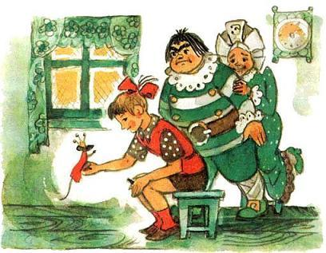
Старики предложили мышам роскошное угощение из кусочков сала и поджаренных хлебных крошек. Пир затянулся до ночи. Прощаясь, Рамина обещала в перерывах между государственной службой навещать Энни и бесперебойно поддерживать связь между Энни и её друзьями. В экстренных случаях Энни могла пользоваться свистком.
Нашествие невидимой армии
Мыши подключились к работе государственной важности, и подземный ход стал расти не по дням, а по часам. Вслед за полчищами мышей по мягкой, взрыхлённой земле, специально оставленной для приглушения шагов, шли бригады Лестара и Ружеро, прокладывая трубы, которые несли дуболомы.Острозубое воинство разбилось на полки и батальоны, и у каждого подразделения был свой участок работы. Одни вгрызались в землю, проделывая тысячи норок, которые, сливаясь, образовывали большую нору, другие выносили землю аккуратно и понемногу, чтобы никто не заметил, ссыпали её в лесу у корней деревьев. Остальные пробрались в замок-убежище.Энни мирно спала в Синем домике, у двери которого снова стоял часовой, а тем временем в Ранавире сновали серые полчища.Мыши с удивительной ловкостью протискивались сквозь незаметные дыры и щели, словно вода, просачивались через плохо притворенные двери комнат и дверцы шкафов.И вот утром в мастерских менвитов у электрических проводов оказалась полностью обгрызенной изоляция. Колбы, мензурки, пробирки с различными веществами валялись разбитыми на полу. Баки с пробами топлива были продырявлены – из них вытекло горючее. От гербариев, собранных из растений Волшебной страны, осталась одна труха. У комбинезонов, висевших на вешалках, уцелели только воротники: остальное клочьями лежало на полу.
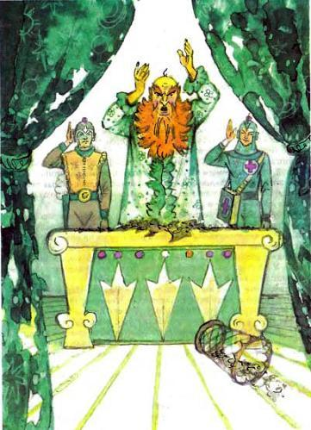
Баан-Ну ещё спал, когда к нему вошёл Ильсор. Переступив порог личных покоев генерала, он так удивился, что начал протирать глаза.– Мой генерал, господин Баан-Ну, – тихо позвал Ильсор.Баан-Ну вздрогнул, и сон мигом слетел с него. Картина ужасного погрома предстала перед ним. От шкуры тигра, лежавшей у постели, остался один пух. Ночной халат генерала был изорван на полосы. Великолепные сапоги больше походили на сандалии, какие носили древние греки, остальное было съедено.Ильсор хотел подать Баан-Ну его мундир, но в шкафу была груда лоскутьев.Баан-Ну в ночной рубашке, не дожидаясь, когда ему принесут запасную одежду с «Диавоны», поспешил в свой кабинет. Сердце его замирало от предчувствия непоправимой беды. Накануне он так устал от описания схватки с полчищем невидимок, что, поставив точку, не убрал рукопись, как обычно, в портфель и не спрятал под подушку. Этот бой с невидимками снился ему всю ночь, неужели он оказался пророческим?Взглянув на стол и увидев там лишь горсти бумажной пыли, Баан-Ну со стоном обхватил голову руками и опустился в кресло.В это время прибыл с докладом Мон-Со.– Мой генерал, – начал он, – в Ранавире разбито, разорвано всё, что можно разбить и разорвать. Наверное, это земляне побывали…Мон-Со не успел договорить, на пороге показался врач Лон-Гор.– Мой генерал, – сказал он, – бинты исчезли, термометры перебиты, все порошки рассыпаны и перемешаны. Земляне…– Какие земляне? Что вы мне голову морочите землянами? – закричал на них генерал, он больше не мог сдержаться. – «Завоевание Беллиоры», моя книга, труд всей моей жизни погиб, – запричитал он, к недоумению стоявших менвитов.Самым любопытным во всей неразберихе оказалось то, что личное имущество арзаков не пострадало. Баан-Ну потребовал к себе пленников. К нему в кабинет привели Энни, Эльвину и Ментахо. Но затворники Синего дома не ведали ничего. Да и как они могли знать, если окна домика закрывали стальные решётки, дверь снаружи была заперта, а часовой-менвит ни на шаг не отходил от крыльца…
Странные события в Ранавире
И вот настал день, к которому Тим долго, самым основательным образом готовился. Мальчик надел не стесняющий движений спортивный костюм, сапоги на мягкой подошве, чтобы бесшумно ступать. В карманы положил гаечный ключ, отвёртки, маленькие клещи. За пояс заткнул кинжал в кожаных ножнах. Серебряный обруч, чтобы не потерять в суматохе, закрепил на голове ремешком.Пожалуй, было предусмотрено всё, но инженер Каннинг ещё и ещё раз напоминал мальчику об осторожности.– Пришельцы не догадываются, – говорил Фред, – откуда Энни. Но если рамерийцы схватят тебя, по твоему росту и силе поймут: ты не коренной обитатель Гудвинии.Тим соглашался со всеми доводами, лишь бы его быстрей отпустили. Когда же Фред посоветовал: «Не будет возможности – не торопись, оставь пока Энни в плену», – мальчишка так упрямо стиснул зубы, что сразу стало видно – это наставление Фреда он выполнять совсем не собирается. Про себя Тим давно решил: если Фред его не отпустит, он сделается невидимкой и сбежит из города. Ведь волшебный обруч у него на голове!– Ох, боюсь, наделаешь ты беды! – озабоченно сказал Альфред, расставаясь с мальчиком.Наконец-то Тим забрался в кабину Тилли-Вилли, и великан скоро доставил его в долину Гуррикапа. Всю дорогу Железный Рыцарь расспрашивал мальчугана про Чарли Блека. Тим редко встречался в Канзасе с одноногим моряком, но, не желая огорчать великана, фантазировал и рассказывал уйму историй про геройские подвиги Чарли на Большой земле, которая, по его словам, кишела колдунами и ведьмами. Простодушный великан выражал свой восторг так громко, что гул его голоса разносился на многие мили вокруг. Хорошо ещё, что дорогой им не попался ни один вертолёт Пришельцев.Железный Рыцарь укрылся в павильоне Гуррикапа, а Тим, повернув рубиновую звёздочку, сделался невидимым и смело зашагал к Ранавиру.Старейшина гномов Кастальо, описывая последующие дни в лагере Пришельцев, назвал их сумасшедшими.Всё началось с того, что железная бочка с горючим, стоявшая на горке близ взлётных площадок, неожиданно скатилась по наклонному помосту. Она мчалась так стремительно, что лётчики и инженеры едва успевали от неё увертываться. В довершение беды бочка наскочила на личный вертолёт Баан-Ну, которым генерал ещё ни разу не пользовался, и разнесла его вдребезги. А это была лучшая машина эскадрильи, самая роскошная и быстроходная.Генерал пожелал лично убедиться в случившемся. Но когда он проходил мимо колодца, шланг, тянувшийся от него, сам собой отскочил. Тугая холодная струя ударила в грудь и лицо Баан-Ну. Новый нарядный костюм генерала, только что после нашествия мышей извлечённый из запасника «Диавоны», в один миг был окачен потоком воды.Генерал пытался хоть что-то сказать, но всякий раз точно в рот ему хлестала вода, и он захлёбывался. Водяной поток, ударяясь о землю, разбивался на мельчайшие водяные брызги, в которых весело сияла радуга.
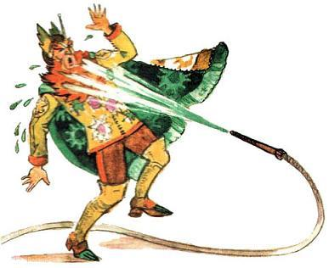
Конец неприятному приключению положил Ильсор. Поднырнув под струю, он ухватил извивающийся как змея шланг. Вождь арзаков мог бы поклясться, что со шланга соскользнула чья-то невидимая рука. Тут же послышались мягкие, быстро удаляющиеся шаги. Ильсор завернул кран и скорее повёл мокрого генерала переодеваться.Баан-Ну был вне себя от гнева. Но он не избавился бы от жгучего стыда до конца своих дней, если бы знал, что всю сцену с начала до конца наблюдали во дворце Страшилы.– Ну и Тим! Ну и молодчина! – выкрикивал Фарамант, хлопая в ладоши. – Вот так баню устроил!Страшила важно сказал:– Экс-тра-ор-ди-нар-но-е зрелище!И только Каннинг нервничал, приговаривая:– Ох, боюсь, наделает он беды!В лагере Пришельцев как будто начало успокаиваться. Уборочная машина засыпала песком огромную лужу возле колодца, где искупался генерал.И вдруг в Ранавире снова всё взбудоражилось, да ещё как! Виновником новой суматохи оказался сам Баан-Ну.На случай опасности в лагере предусматривался сигнал боевой тревоги, а секретная кнопка находилась в кабинете Баан-Ну.Сухому, но растрёпанному генералу, едва успевшему натянуть на себя шорты, по причинам, понятным ему одному, захотелось проверить, готовы ли его подчинённые к отражению внезапной атаки землян…Рамерийцы снова переполошились. Каждый бежал к тому месту, которое предназначалось ему по уставу. Менвиты тащили огнетушители, щёлкали кнопками лучевых пистолетов, проверяя их исправность. Часовые из отряда особого назначения, захлопнув люк звездолёта, как грозные изваяния, стояли возле него.День и ночь суетились рамерийцы, выполняя приказы генерала, а утром их ждали новые сюрпризы.Столы и стулья в зале, где обедали менвиты, взгромоздились в пирамиду, вершина которой уходила под потолок. Из палатки рабов все сапоги ушли на лесную поляну и расположились кругом с таким видом, будто собирались водить хоровод.
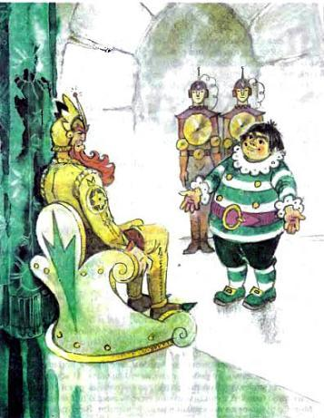
Арзаки со смехом разобрали свою обувь: над ними, конечно, пошутили, но им не хотели причинять вреда.На взлётных площадках ночью раздавались треск, пощелкивание, но часовые никого не заметили. И тем не менее почти у всех вертолётов с приборных досок исчезли важные детали…Баан-Ну приказал привести к себе Ментахо. Злобно уставившись на него, генерал сказал:– Слушай, землянин, ты должен объяснить причину этих непонятных явлений.Ментахо не растерялся. Ильсор уже передал ему наказ Страшилы.– Что поделаешь, господин генерал! В этом году Дни Безумия наступили раньше обычного, и я не успел вас предупредить.Он виновато развёл руками.– Какие Дни Безумия? – нахмурился генерал.– Дни Безумия Вещей, господин генерал! У нас в Гудвинии такое случается ежегодно. Мы уже привыкли к этому и держим ухо востро.– Что значит «держать ухо востро»?– Это значит остерегаться, когда имеешь дело с вещами. Они выходят из повиновения и стараются причинять людям всяческие неприятности. Лопата бьёт землекопа по лбу, посуда со стола скачет на пол, изгороди от домов уходят в лес…– Ну и дикая страна у вас, – произнёс генерал. – И сколько времени продолжаются эти Дни Безумия?– Обычно день-два, редко больше. Я полагаю, господин генерал, что вещи уже успокоились. Дальше всё пойдёт тихо и мирно, – сказал ткач.Генерал отпустил Ментахо и долго размышлял о том, как много на Земле диковинного и непонятного, чего никогда не происходит на Рамерии.
Бегство
После необъяснимых событий в Ранавире инопланетяне ходили настороженные, на вещи поглядывали с опаской, ожидая от них новых проделок. Открыв дверь, они быстро проскакивали, боясь, что она стукнет по лбу или по затылку.На этот раз генерал не поверил россказням Ментахо и распорядился на всякий случай удвоить караулы у всех проходов и приказал патрулям ежечасно прочёсывать территорию лагеря.Тим попал в затруднительное положение и жалел, что в своих попытках насолить Пришельцам переусердствовал. Не случись этого, он без всяких помех похитил бы Энни. Но теперь, когда менвиты начеку, дело осложнилось. Однако Тим не терял надежды. Затаившись за штабелями дров, он неустанно вёл наблюдения за Синим домиком. И в конце концов дождался!Энни под стражей повели из домика к замку Гуррикапа, видимо, генералу опять понадобилось что-то уточнить.Тим не мешкая выскочил из-за дров, схватил Энни за руку, шепнул:– Бежим!Обруч скрывал от людского взора не только того, на ком был надет, но и всех, кто прикасался к его обладателю.Менвит, смотревший на Энни во все глаза, оцепенел от изумления: пленница, которую он вёл в замок, мгновенно растворилась.Энни и Тим побежали. Менвит же, услышав топот, закричал изо всей мочи:– Невидимки! Держите невидимок! Они здесь, недалеко!
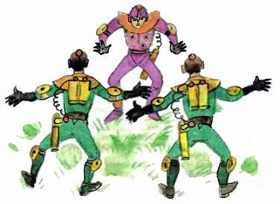
По лагерю была объявлена тревога. Дорога к ближайшему проходу оказалась отрезанной отрядом менвитов. Тим и Энни всюду натыкались на Пришельцев. Мальчик замер в растерянности, но, по счастью, увидел вблизи сторожевую вышку. Она была пуста.– Лезем на вышку! – прошептал он Энни.Взбираться по узкой лестнице вдвоём, всё время держась друг за друга, было нелегко, но ребята сумели это сделать. И вовремя!Менвиты повсюду ходили цепью, взявшись за руки, прочёсывая территорию базы. А невидимки как сквозь землю провалились.Мон-Со руководил поисками в районе вышки. Заметив, что на ней нет охраны, он послал арзака проверить, действительно ли она пуста.Арзак проворно вскарабкался по лестнице на площадку, где безмолвно замерли Энни и Тим. Он сразу услышал их взволнованное дыхание, небрежно провёл рукой в пространстве и громко крикнул вниз:– Никого, господин офицер! – и лихо спрыгнул на землю.Ещё долго продолжались поиски, но безрезультатно.«Может быть, земляне умеют становиться не только невидимыми, но и неосязаемыми? – с беспокойством думал генерал. – Если это так, и представить не могу себе, как с ними бороться?»Под вечер на базе стало спокойнее: её обитатели разошлись отдыхать, и даже часовые сидели у своих постов.Без скрипа и шума Энни и Тим спустились по лестнице и тихо прошмыгнули мимо часового у ближайших ворот. Они направились в павильон, где их ждал Железный рыцарь.
Зловещие планы
Баан-Ну созвал секретнейшее совещание своего штаба. Из арзаков присутствовал только Ильсор, и то в качестве слуги генерала.Открывая совещание, Баан-Ну провозгласил здравицу в честь великого, непобедимого Гван-Ло. Присутствующие встали, протянули вверх руки и троекратно прокричали хриплыми голосами:– Горр-ау!– Пора покончить с Гудвинией, – объявил генерал без всякого предисловия. – Начнём с Изумрудного города – сердца Гудвинии. Уничтожим всё, а изумруды захватим. Покажем землянам, на что мы способны. До сих пор мы только удивляли их, они старались разгадать, кто мы такие. Теперь пусть живут в страхе, пусть трепещут.Безмолвно Ильсор обходил присутствующих, подавая напитки и фрукты, и ловил каждое слово.– Кодовое название операции «Страх». В ней участвуют все вертолёты. Вооружим их бомбами. Когда большинство жителей будет перебито, оставшиеся покорятся нашему взгляду.Генерал умолк, тут же раздались возгласы одобрения.– Мы все вернёмся на Рамерию богачами, – пообещал Баан-Ну.Он не сказал, конечно, того, что давно решил присвоить сокровища Изумрудного города.– Мой генерал, – почтительно обратился к Баан-Ну командир вертолётчиков Мон-Со, – после того как невидимый враг побывал у нас, почти все вертолёты в неисправности.– Сколько вам нужно времени для ремонта? – спросил генерал.– При самой усиленной работе не меньше десяти дней, – ответил тот.Ответ обрадовал Ильсора. Есть время и сообщить куда нужно, и что-нибудь придумать.Тоном, не допускающим никаких возражений, генерал сказал:– Вертолёты должны быть готовы в срок. Людей для ремонта и запасные части получите полностью. За готовность машин отвечают лично Мон-Со и ты, Ильсор.– Слушаю, мой генерал, – склонил голову командир эскадрильи Мон-Со.Ильсор, который вновь почувствовал себя главным техником, поклонился. И совещание на том закончилось.

Усыпительная вода

Наступление дуболомов
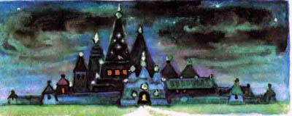
Через Ментахо Ильсор передал о готовящемся налёте инопланетян на Изумрудный город.Военный Совет собрался за полночь в Тронном зале Изумрудного дворца. Дня уже не хватало. На учёте была каждая минута. Все только и думали, как отвести страшную угрозу, нависшую над Волшебной страной. После дня непрерывных дум члены Совета валились от усталости. Даже у Страшилы краска трескалась от сильного перенапряжения. Энни приходилось брать краски, кисть и подрисовывать ему лицо. У Дровосека от переживаний слёзы выступали на щеках, и, чтобы они не заржавели, требовалось каждый час капать на них из маслёнки.Особенно трудно было участвовать в заседании Кагги-Карр. То один, то другой её глаз закрывался набухшими тяжёлыми веками; только тряхнув головой, ей удавалось снова открыть глаза. Первым высказался Страшила. Речь его, как всегда, отличалась краткостью и свойственной ему мудростью.– Мы не должны отдавать инициативу Пришельцам, – сказал он. – Пока ведётся прокладка водопровода, нужно предпринять активные наступательные действия. Нужно навязать Пришельцам свою тактику и заставить их перейти к обороне. Какие будут предложения? – спросил Правитель. – Говорите кратко. Помните, где много слов, там очень мало мудрости.Речь Страшилы, конечно, одобрили, но выступать с предложениями не торопились. Легко говорить просто так, и уж совсем другое дело быть мудрым.Первым отважился нарушить молчание Фарамант. Длительные вахты у ворот вообще располагают к серьёзным размышлениям, и если вам нужен добрый совет, спросите его у Стража Ворот: у него их не счесть.– Нужно сделать вылазку в лагерь Пришельцев, – сказал Фарамант. – Нападение должно быть мощным, быстрым, а главное оружие Пришельцев – лучевые пистолеты – бессильным. Короче, я не вижу других кандидатов для участия в вылазке, кроме дуболомов.Тут вмешался Дин Гиор, который как фельдмаршал отвечал за успех военной кампании Волшебной страны.– Мысль Фараманта верна, – сказал он, – однако смогут ли осуществить операцию дуболомы? Мы им нарисовали добрые лица и не знаем, как такая перемена сказалась на их умственных способностях. Я не возражаю, я предлагаю обсудить это обстоятельство: от него зависит исход операции.Возникло противоречие, самое время было вмешаться Мудрому, и Страшила сказал:– Кто добр, тот и умён. У дурака не может быть доброго лица, у него на это не хватит ума. Лучших кандидатов, чем дуболомы, нам, по-видимому, не найти. Единственно, о чём стоит подумать, как защитить их от лучевых пистолетов. Луч их не убьёт, но может поджечь деревянные тела. Какие мнения у членов Совета?– Можно надеть на дуболомов мокрые плащи, – прокаркала Кагги-Карр; привычка давать советы поборола её сон.– Плащи под солнцем или на ветру быстро высохнут. Не годится, – высказался, наконец, Железный Дровосек, которому никак не удавалось вставить словечко после того, как члены Военного Совета разговорились.– Нужно защитить дуболомов зеркальными щитами, – тут же выпалил Страшила. Как энциклопедист он не знал трудностей в правильных ответах. Естественно, следующее слово было за Каннингом, поскольку речь зашла о поисках технических решений на основе научных знаний.– Зеркальные щиты – не только превосходная защита от лучевого оружия, – заметил он. – Если их расположить в виде кривого зеркала, то можно сфокусировать лучевую энергию и направить её по обратной дороге – против Пришельцев.
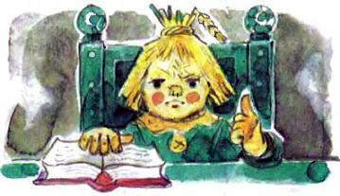
Совет можно было закрывать, так как его основная цель – опередить менвитов собственной наступательной операцией – была достигнута. Были ясны исполнители. Понятно, как защитить их от оружия Пришельцев. Найден способ, как повернуть это оружие против самих врагов. Подготовка к вылазке не заняла много времени. Пока мастера готовили латунные щиты, обрабатывали их по рецепту Каннинга ртутью – для зеркального блеска, дуболомы под руководством генерала Лана Пирота обучались перестроениям, позволявшим на ходу отражать лучевую энергию и направлять её то на один, то на другой предмет.Танцевальные способности Лана Пирота и его командирские навыки как нельзя лучше пригодились при обучении дуболомов упражнениям с зеркалами в пешем строю.Чтобы не раскрывать замысла операции, дуболомы держали в руках вместо зеркал разноцветные обручи.Жители Волшебной страны с интересом наблюдали за этими танцами ансамбля дуболомов под руководством Лана Пирота, хотя и не могли взять в толк, почему деревянные солдаты предаются праздным развлечениям перед грозящим нападением менвитов. Как бы там ни было, никто не остался в обиде за неожиданный красивый праздник.Был и ещё один плюс от выступления ансамбля. С борта вертолёта, который вёл наблюдение за Изумрудным городом, генералу Баан-Ну поступила телеграмма: «Беллиорцы пляшут».«Что ж, попляшите, попляшите, – подумал генерал, перечитывая телеграмму. – Хорош танец только победителя».
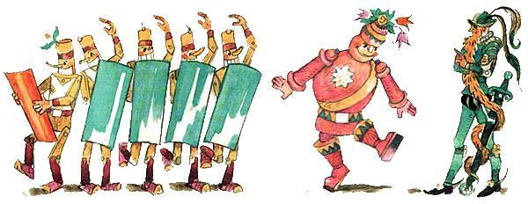
На следующее утро фельдмаршал Дин Гиор давал войскам, участникам вылазки, последний смотр. Он глядел на радостно улыбающиеся лица солдат и хмурился. Уж очень они легкомысленно настроены. Фельдмаршал сурово спросил Лана Пирота:– Вы осознаёте важность задания?По лицу деревянного генерала от правого уха до левого пробежала улыбка.
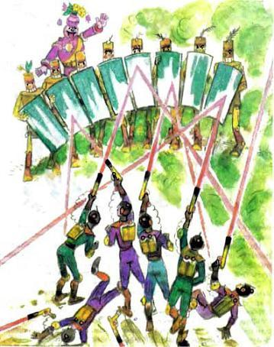
– Так точно, ваше превосходительство, господин фельдмаршал, – и он нетерпеливо сделал несколько па какого-то весёлого танца.Дин Гиор только вздохнул. Если уж генерал таков, то чего от солдат требовать?– Справитесь? – снова мрачно спросил он.– Не извольте беспокоиться, ваше превосходительство, – ответил Лан Пирот. – Если вы всё хорошо продумали, успех будет полный, потому что сделаем мы выше похвал, – и снова стал приплясывать на месте.По сигналу боевой трубы отряд построился в колонну, все солдаты подняли щиты перед собой и быстро побежали по дороге в направлении замка Гуррикапа. Не переводя дыхания, они проделали весь путь от Изумрудного города до поляны перед Ранавиром.Сторожевые посты Пришельцев заметили дуболомов своевременно. По тревоге были подняты отряды менвитов, готовых пустить в ход свое испытанное оружие – лучевые пистолеты, но их озадачило, что беллиорцы сами перешли в наступление.«Значит, они успели опередить нас в подготовке к войне. Успели или не успели, а надо отбивать их нападение. Не мешает хорошенько проучить самонадеянных беллиорцев», – так думали менвиты.Тем временем отряд дуболомов на бегу перестроился в цепь. Цепь сомкнулась, образовав большой, во всю поляну, полумесяц, плотно прикрытый сверху сияющими щитами. Не сбавляя хода, полумесяц двинулся навстречу отрядам менвитов.
По команде инопланетяне включили пистолеты, и вопли ужаса пронеслись в их толпе. Лучи пистолетов, отразившись от зеркального полумесяца, ударили в центр отряда менвитов. Прежде чем Пришельцы сообразили, что это они сами себя поранили, и бросились врассыпную, несколько менвитов, получив сильные ожоги, рухнули на землю.Не теряя времени, зеркальный полумесяц развернулся, и собранный щитами луч ещё не выключённых пистолетов обратил в гигантский костёр одну из бочек с припасённым для вертолётов горючим. Затем он заплясал на мастерской, из которой сразу пошли клубы дыма. Когда к менвитам вернулся, наконец, дар соображения, они выключили свои горе-пистолеты и пустили в ход пушки-картечницы. Полумесяц рассыпался снова в цепь, дуболомы повесили щиты на спины и бросились бежать в обратную сторону.Когда пожары потушили, раненых перевязали, менвиты рассмотрели трофеи, оставленные неприятелем: несколько голубых и жёлтых щепок, отлетевших от дуболомов при попадании картечи.Радужное настроение завоевателей сменилось унынием.В тот же день всему деревянному воинству был сделан ремонт. Солдатам нарисовали яркие новые мундиры, добавив к ним погоны и медали, а заново выкрашенному, сияющему Лану Пироту – золотые эполеты и орденскую ленту через плечо.

Операция «Страх»
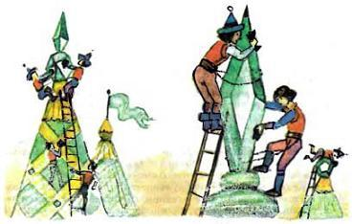
Страшила не согласился с предложением Фараманта снять для пущей сохранности изумруды с городских башен и стен, с мостовых и крыш домов. Остаться без изумрудов означало обнаружить страх перед врагом, всё равно что сдаться на его милость.– С ними веселее драться, – сказал Страшила. – Надо сохранить сияние зелёного огня. Он помогает и пусть играет всеми переливами.– И верно, Изумрудному городу нельзя без изумрудов, – согласился фельдмаршал Дин Гиор.А поскольку нельзя и изумруды должны, наоборот, помогать сражающимся, их не убрали, а начистили, чтобы ярче сверкали. И вот перед нападением менвитов Изумрудный город стоял во всем великолепии. На его защиту решили встать все жители и все удивительные создания Волшебной страны. Но что они могли перед чужестранцами? Могли быть храбрыми, а это уже немало.Самыми храбрыми оставались в армии Волшебной страны железные и деревянные создания: Тилли-Вилли, Дровосек и дуболомы под командой Лана Пирота. Дуболомы уже приняли боевое крещение перед Пришельцами. Тилли-Вилли наточил свой меч, который едва сдвигали с места сорок человек. Его огромный щит блестел, как зеркало, отражая солнечные лучи в сторону неприятеля (неплохая военная хитрость, которой он научился от дуболомов).Железный Дровосек со своим тяжёлым топором, хотя и был раз в десять ниже железного собрата-рыцаря, тоже умел воевать.Дин Гиор горячо взялся за дело. Недаром он из летописей, хранящихся в кладовой позади Тронного зала, почти наизусть выучил описания знаменитых битв, когда-либо случавшихся в Волшебной стране. Прежде всего он умело распределил имеющиеся военные силы. Выставил боевое охранение вокруг города, состоявшее из горожан с винтовками и револьверами, которые раздал Каннинг. Альфред стоял во главе охранения.Горожане неплохо научились стрелять: из каждых пяти пуль в цель попадала одна – для людей, никогда никого не обижавших, такой результат был достижением хоть куда.На стенах и башнях замерли наблюдатели – армия, таким образом, своевременно узнает о приближении неприятеля.Основные силы, включая железных представителей армии Тилли-Вилли и Дровосека, Дин Гиор расположил в городе. Он не забыл о резерве. В нём он оставил деревянных солдат во главе с Ланом Пиротом. Их тщательно упрятали в лесу под листвой кустарников. А для связи фельдмаршал везде расставил деревянных гонцов. Но самое главное, что обязательно поможет в обороне Изумрудного города, предусмотрел Альфред Каннинг. По его указанию Энни вместе с женами Мигунов и рудокопов и все другие жители, кто умел держать иголку в руках, стежок за стежком шили мешки из плотной серой ткани. То было такое же боевое задание, как научиться стрелять из ружья. Серую ткань частично позаимствовал Ильсор в запасниках «Диавоны», а частично соткал Ментахо.Когда шитьё было готово, разожгли костры в городе и держали над ними мешки, чтобы наполнить горячим воздухом. Наполняясь, мешки превращались в огромные воздушные шары, которые повисли над городом.
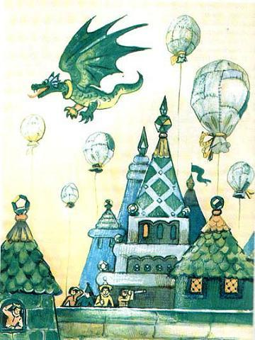
Пока жгли костры и готовили воздушные шары, в небе, отвлекая внимание менвитов, летал ручной дракон Ойххо.В лагере Пришельцев готовились к нападению на беллиорцев. Арзаки под неусыпным наблюдением менвитских лётчиков и инженеров, таким, когда ни вздохнуть, ни мигнуть, ремонтировали повреждённые вертолёты: чинили сломанные приборы, ставили на место исчезнувшие новые детали, заряжали пушки-картечницы.Они-то первыми и заметили в небе крылатое чудовище, похожее на ящера. Оно махало огромными кожистыми крыльями, сильные когтистые лапы его болтались под жёлтым чешуйчатым брюхом, среди длинных острых зубов в разинутой пасти трепетал красный язык.– Смотрите, – закричали сразу несколько арзаков, – летающий ящер!
Кау-Рук как раз проверял свой вертолёт. Он внимательно пригляделся.– Откуда взялось это ожившее ископаемое? – сказал он. И сейчас же отправился к Баан-Ну.– Взгляните на небо, мой генерал, – обратился штурман к Баан-Ну. – Вы ничего не замечаете?– Дракон? – спросил изумлённый генерал, не веря своим глазам. Он следил за полётом Ойххо с замиранием сердца.– Может быть, повременить с операцией «Страх»? – вопросительно посмотрел на генерала Кау-Рук.– Нет, – решительно возразил генерал, – боевой вылет не может быть отменён из-за каких-то фокусов землян. Надо кончать с этими земными невероятностями, и чем скорее, тем лучше.Скоро и наступил день, предназначенный Баан-Ну для операции. Вертолёты устремились к Изумрудному городу. В каждой машине, кроме пилота, находился стрелок. Лётчики запаслись большими шкатулками для изумрудов и других ценностей. Они верили Баан-Ну, который обещал:– После боя ваши шкатулки наполнятся доверху. Сначала вы доставите их в Ранавир – мне на хранение. В дальнейшем возьмёте с собой на Рамерию. На родине вы станете самыми богатыми людьми.
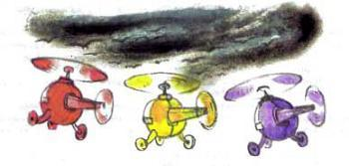
Машины двигались к цели, члены экипажей переговаривались по рации. В то время как от Ранавира к Изумрудному городу двигалась эскадрилья из тридцати вертолётов, от северной части Кругосветных гор им навстречу спешила тоже своя эскадрилья. Это были орлы Карфакса. Орлы проявляли особую осторожность с тех пор, как пушка инопланетян ранила Гориэка. По природе своей они вообще с людьми общались мало. Но они тоже были жителями Волшебной страны. Почуяв в поведении Пришельцев недоброе, Карфакс повелел собратьям глаз не спускать с непрошеных гостей.Вот почему, заметив совсем не мирные намерения отряда вертолётов, орлы тотчас помчались навстречу. До города оставалось меньше трёх десятков миль, когда командиру Мон-Со да и другим пилотам показалось, будто на их трассе далеко впереди замелькали тёмные точки, похожие на птиц. Они то скрывались, то приближались. Нарастал неясный гул.И тут на зеркало, укреплённое перед Мон-Со, легла серо-чёрная тень, падающая сверху, как будто прямо из облака. Неясный гул перешёл в воинственный клёкот. Из любопытства Мон-Со опустил боковые стёкла кабины, высунул голову… И в тот же момент чуть не лишился её. От взмаха гигантского крыла в него ударил ветер такой сокрушительной силы, что Мон-Со вдавило в кресло кабины.Ещё бы чуть-чуть, и его вообще выбросило бы из вертолёта.Скорее от страха, чем что-либо соображая, Мон-Со поднял стёкла и увернул вертолёт от крыльев гигантского орла. Торопливо оглянувшись по сторонам, он заметил: около других машин происходит то же самое, орлы, распластав крылья, бросаются к вертолётам.– Ну что, мой полковник, будем делать? – услышал Мон-Со по рации насмешливый голос Кау-Рука. – Как вы рассчитываете отражать это исполинское нападение? Не лучше ли сразу выйти из игры? Не знаю, как вы, а я поворачиваю. Не хочу ни сам погибать, ни истреблять этих гордых птиц. С орлами воевать – мы так не договаривались!– Запрещаю! – закричал Мон-Со сорвавшимся голосом. – Будете отвечать перед Баан-Ну!– Как вы не понимаете?! – тоже прокричал Кау-Рук, поскольку шум вокруг стоял невообразимый. – Побоище – сплошная бессмыслица. Зачем нам калечить таких благородных птиц и самим погибать при этом?– Вы трус! – почти зарычал Мон-Со.Но Кау-Рук, не слушая больше его, развернул вертолёт и направил на одну из лесных полян.В воздухе закипел ожесточённый бой.Орлы камнем падали на вертолёты, обхватывали их мощными крыльями; со стороны лобового стекла перед лётчиками вырастали огромные клювы. Дневной свет мерк перед пилотами, закрытый теменью. Они наугад хватались за рычаги, вертели штурвалы. Стрелки палили перед собой из лучевых пистолетов. Для птиц-гигантов не выстрелы были страшны. Крутящийся винт вертолёта подрубал их, врезаясь в тела. Испытывая боль, орлы только сильнее сжимали крылья. Пилоты выпускали из рук штурвалы, машины теряли управление. Несколько вертолётов полетело вниз, но разбились и орлы. Карфакс, видя гибнувших соплеменников, снизу ринулся на ближайший вертолёт, стал хлестать его крыльями, вцепился когтями в шасси, тряхнул так, что машина перевернулась. Зависнув на какой-то миг в воздухе, она стремительно рухнула вниз и взорвалась.Расправившись с одним вертолётом, Карфакс бросился к другому, третьему…
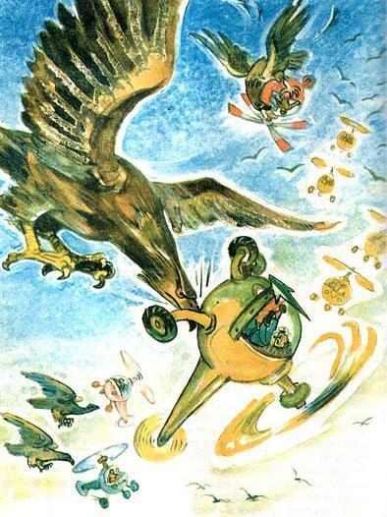
Часть орлов атаковала вертолёты со стороны малого хвостового винта. Издавая воинственный клич, они смертельной хваткой впивались в него когтями, ломали сильными лапами, разбивали клювом-молотом.В битве не просили и не давали пощады. Лучевые пистолеты стреляли непрерывно, правда, без толку. Наученные горьким опытом, орлы больше не приближались к лобовым стеклам. Нападая снизу или с хвоста, они, лишь машина теряла управление, оставляли её в покое.Гигантские размеры птиц и их неистовость вселили в инопланетян ужас. Тот самый страх, который они хотели принести в Изумрудный город, собираясь поставить землян на колени.Армии Дина Гиора не пришлось участвовать в бою, но его бойцы были самыми пристрастными зрителями на свете. Успехи союзников-орлов они встречали восторженным ревом, а гибель – горестными стонами. Тилли-Вилли долго бежал за одним падающим вертолётом, надеясь хватить по нему мечом, но вертолёт ухнул на огромный дуб и разлетелся на куски.Наконец эскадрилья Пришельцев обратилась в бегство. С погнутыми винтами, с повреждёнными моторами, разбитыми шасси, виляя, вычерчивая невообразимые фигуры, уцелевшие вертолёты пробирались в Ранавир. Пустые шкатулки для изумрудов давно были сброшены за борт. Враги убегали, а летучее воинство преграждало им путь в долину Гуррикапа. Только десятку машин удалось добраться до убежища. Кое-как дотянул до места и Мон-Со. Его доклад, а больше всего вид разрушенных вертолётов произвели на Баан-Ну потрясающее впечатление.Страх поселился и в сердце генерала, ещё так недавно считавшего себя всесильным. Он никак не мог понять, что же происходит в такой маленькой стране, населённой совсем робкими жителями?Переводчик Ментахо уверял генерала, что орлы не собираются нападать на Ранавир. Они не питают враждебных намерений. Баан-Ну всё равно била дрожь, и страх не проходил.Спустя несколько дней правители Изумрудного города и Фиолетовой страны, феи Виллина и Стелла пожаловали Карфаксу для его воинства высшие ордена своих государств.Страшила приказал внести в летопись подробное описание исторической битвы. Гномы добросовестно исполнили свой долг.
Последняя надежда менвитов
Генерал мрачно взглянул в зеркало, и сразу замерли его бесшумные размеренные шаги. Подойдя к креслу, он грузно сел в него, словно, кроме тяжести тела, с ним вместе опустились и его заботы. Ещё никогда за всё пребывание на Беллиоре он не ощущал их так отчётливо. Неудачи последних дней сдавили его плечи и грудь, но сильнее всего от них болела голова.«Что же делать? Что происходит? – размышлял Главный менвит. – Воздушный налёт на Изумрудный город закончился полным провалом. Кто знает, может, пока мы на Рамерии создавали технику, беллиорцы открывали недоступные нам тайны природы? Почему гигантские орлы напали на вертолёты? Уж не люди ли Гудвинии их научили? А набег грызунов – случайность или дерзкая вылазка? По всему видно: беллиорцы догадались, что мы хотим их покорить. Что ж, силой не удалось, возьмём хитростью. И вот здесь нам поможет говорильная машина. С ней не будет осечки».
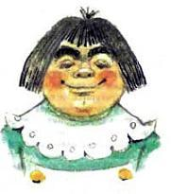
Генерал взял со стола серебряный колокольчик и нетерпеливо затряс им. Тотчас открылась дверь, на пороге кабинета появился Ильсор.– Ильсор, всё ли готово для опытов? – спросил Баан-Ну.– Машина в полной готовности, полковник Мон-Со доставил двух землян в ваше распоряжение. Препятствий для опытов нет, мой генерал.Доклад успокоил Баан-Ну. Уж больше он не попадёт в плен к событиям, он подчинит их своей воле.– Испытания назначаю немедленно. Кроме Кау-Рука, Мон-Со и тебя никто не должен присутствовать, – приказал Баан-Ну.Участники самого важного сейчас для менвитов опыта собрались во главе с генералом в Синем домике.– Начнём с Ментахо, – предложил Баан-Ну.Ментахо и Эльвина, почувствовавшие, что в Синем домике готовится что-то необыкновенное, присели на стульях у самой двери. Они думали, что их немедля отошлют за грибами. Вместо этого Баан-Ну поприветствовал ткача нежданным возгласом:– Привет тебе, высокочтимый беллиорец!«Пойди пойми этих генералов», – подумал Ментахо и тут же выпалил на менвитском языке:– И тебе привет, мой повелитель.Баан-Ну чуть нахмурился, бросив короткий взгляд на Кау-Рука.«Немного переусердствовал Ментахо. «Повелитель» – ещё рановато», – посчитал он. И, пристально глядя в лицо ткачу, приказал без лишних предисловий: – Ну-ка, придвинь ко мне свой стул, а сам отойди к говорильной машине и там стой.
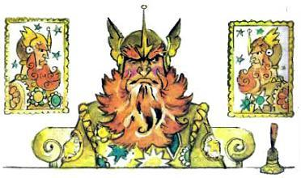
Ментахо, который сидел, уставившись себе на ноги, он так всегда делал, разговаривая с Баан-Ну, не понял, кому адресованы последние слова, и не проявил ни малейшего интереса, чтобы выяснить.– Расскажи без утайки, Ментахо, что тебя волнует, – вопрошал генерал, сверля глазами лицо ткача, но не находя его плутоватых глаз.– Да что там волнует, – сказал Ментахо и озадаченно почесал затылок. – Ничего не волнует. Вот разве скучновато у вас, нам с Эльвиной поговорить не с кем, кроме какого-то ящика, – ткач кивнул в сторону говорильной машины.«С этим толку не будет, – понял Баан-Ну. – Он не только выучил наш язык, но и разобрался, для чего сам понадобился нам. Тем хуже для него, мы его навсегда изолируем от жителей Гудвинии».– Однако мы увлеклись беседой, – снова заговорил генерал. – Отдохни, Ментахо. Сходи с Эльвиной за грибами.Ткач с женой ушли, прихватив корзинку.– Давайте свеженьких, – сказал Баан-Ну. Часовые ввели в комнату одного из Жевунов. Он с любопытством осмотрелся вокруг и принялся изучать ордена, украшавшие грудь Главного менвита.– Привет тебе, достойный сын Земли, – приветливо произнёс генерал, подняв руку над головой. Раздался щелчок, мигнула лампочка, и говорильная машина отчеканила слова генерала его же голосом, но на языке жителей Волшебной страны.Жевун широко улыбнулся, сложил свои руки, изображая рукопожатие, и произнёс:– И тебе мой поклон, добрый человек.Машина тут же выдала перевод голосом Жевуна. Всматриваясь в глаза беллиорца, генерал сразу подал команду:– Заговори с Ильсором.
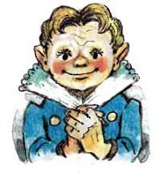
Жевун, услышав перевод, растерянно захлопал глазами.– От чего я должен заговорить Ильсора? – спросил он.Машина снова перевела, настал черёд удивляться Баан-Ну.– Заговаривать можно с кем-то, а не что-то, – поучительно произнёс он.Ильсор незаметно нажал одну из кнопок, говорильная машина принялась объяснять без всякой посторонней помощи:– Заговорить можно и кого-то, и что-то, и даже самого себя, как это происходит теперь с вами, мой повелитель.Только изумление помогло генералу снести эту неслыханную дерзость. Он так и сверкал глазами на ни в чем не повинного Жевуна:– Заруби себе на носу, – резко заметил он, – что с генералом так не подобает говорить.Крайнее недоумение отразилось на лице беллиорца.– Я готов отрубить себе нос, но не могу понять, при чём тут генерал и какая вам от этого польза? – пролепетал он.– Что ты мелешь, болтушка? – завопил, не выдержав, Баан-Ну.Жевун совсем перепугался.– Если бы я был мельницей, я молол бы муку. А если я болтушка, то яичницу-болтунью жарят на сковороде. Про что вы меня спрашиваете? Я вижу, вы сердитесь. Я ничем не хочу вас обидеть. Но отдавайте мне понятные приказания, а то я не знаю, что мне делать, – тихо молвил он и покорно и преданно взглянул на Баан-Ну.– Мон-Со, – рявкнул генерал во всю глотку, – где вы взяли этот медный лоб?Мон-Со вытянулся перед Баан-Ну, собираясь дать ответ, но в это время Ильсор снова нажал на кнопку, в машине что-то заскрипело, и до присутствующих донёсся её собственный хриплый голос:– Ну вот, уже и обзывается, а ещё генерал. Сам не может толком объяснить, чего хочет, а обзывает медным лбом.– Ильсор, выключи немедленно машину. Мон-Со, отвечай, почему ты перестал нести службу? Тебе надоело быть полковником? Я могу сделать тебя лейтенантом! – кипел генерал. – Привести другого беллиорца! Ильсор, включи машину!
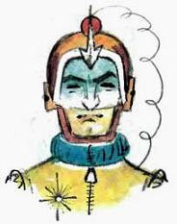
К Баан-Ну, который никак не мог успокоиться, подвели второго Жевуна.– Возьми с подоконника лист бумаги, – отрывисто бросил Жевуну генерал и выразительно взглянул в его глаза.Глаза беллиорца округлились, он ошалело начал вращать головой, что-то разыскивая.– С чего я должен сорвать листок? Я не знаю таких цветов – подоконники. У нас растут подснежники, да и то высоко в горах. И где вы видите в комнате цветы? Что вы называете «бумаги»? – наконец спросил он генерала и, поведя плечами, бессильно опустил руки.– О чём он говорит? – повернулся генерал к Ильсору. Он не менее ошалело тряхнул головой.– Это случайный набор слов; видимо, не все сочетания машина пропускает, – спокойно ответил слуга. – Мой генерал, позвольте мне задать беллиорцу вопрос, чтобы выяснить причину сбоя. – Дожидаясь разрешения, Ильсор почтительно глядел на генерала.– Действуй, Ильсор, – позволил Баан-Ну.– Достойный сын Земли, отвечайте, – молвил Ильсор. – Кто правит в Изумрудном городе?– Там правит Мудрый Страшила.– Ильсор, он втирает тебе очки. Как могут правителя именовать таким именем?Жевун, которому машина успела перевести слова генерала, недоуменно уставился на лицо Баан-Ну:– Какие очки я должен натереть господину, если он не носит никаких очков?– Что, опять рассуждать? – рассвирепел Баан-Ну. – Ты сейчас поймёшь меня, глупец. Мы говорили тебе слишком много слов, и твои куцые мозги не в состоянии их все переварить. Тебе проще понять язык команды. Возьми лист, – Баан-Ну сам взял с подоконника бумагу. – Нарисуй мне ваше страшилище.Жевун подумал и изобразил саблезубого тигра с огромными клыками.– Я так и думал, что речь идёт не о правителе, – удовлетворённо заметил Баан-Ну. – Стоять, – скомандовал он с такой силой, что Жевун подпрыгнул чуть не под потолок, но тем не менее успел вытянуть руки по швам. – Бегом! – бушевал генерал, сверкая глазами. – Марш!И Жевун, сделав два скачка, вдруг перешёл на церемониальный шаг, затем при команде «Бегом!» встрепенулся, бросился скакать и тут же начал отбивать шаг при команде «Марш!».– Часовой, – взвыл Баан-Ну, – всыпать этому тупице десять палок!– Вот вы, генерал, значит, самый важный господин, так растолкуйте мне, – сказал Жевун, – какая связь между часовщиком и палками и куда он должен мне их насыпать?Машина подмигнула Жевуну и издала бормочущие звуки на языке менвитов.Генерал побагровел и молча ринулся к дверям.Кау-Рук и Ильсор переглянулись между собой, и штурман пожал плечами.«Почему так нервничал генерал?» – подумал Мон-Со и торопливо пошёл за ним.
Урфин помогает арзакам
Урфин за всем наблюдал и всё замечал.Приключения менвитов с Чёрными камнями Гингемы казались ему неоконченными, нет-нет да снова возвращался он к ним в мыслях. И вот однажды отправился к Великой пустыне. Он не боялся магической силы Чёрных камней. Когда-то он был помощником злой колдуньи Гингемы, и поэтому на него не действовали их волшебные свойства.С собою Джюс взял пилу, скорее по привычке – единственно, чтобы иметь какой-то инструмент под рукой. Не тут-то было. И дело не в огромных размерах каменных исполинов. Пилою камень не распилишь, тем более волшебный. Пила не оставила на нём даже царапины. Урфин взобрался на чёрное творение Гингемы и уселся поудобней. Он вспоминал одно за другим действия колдуньи. Как ни силился знаменитый огородник, ни одного зловещего заклинания не приходило на ум, все зелья позабылись. Да и зло злом не разрушишь. Внезапно его осенила великолепная мысль:«А что, если развести костер и подогреть этот камешек? Всё колдовство начинается с огня».Так он и сделал. Притащил на тачке вязанки дров. Разложил гигантский костёр, на центр которого пришёлся Чёрный камень.Костёр разгорелся на славу. Языки пламени целиком объяли исполина, разогревая его больше и больше.Вдруг надпись «Гингема» оплавилась и начала пропадать. Урфин не на шутку испугался: что, если он перестарался и всё волшебство колдуньи сейчас испарится? Как угорелый помчался он за ключевой водой, а потом принялся бегать вокруг камня, выплескивая на него содержимое вёдер и бочонка. Чёрный исполин весь загудел, напрягся и рухнул, рассыпался на мелкие кусочки. Но что самое удивительное – на каждом кусочке красовалась надпись «Гингема». Урфин несказанно обрадовался. Лучшего нечего было и желать. В несколько рейсов перевёз он кусочки развалившегося волшебного камня к своему дому.С тех пор он искал случая воспользоваться заколдованными обломками.Джюс весело катил тачку с овощами по лесной тропинке. Огурцы, клубника, орехи радовали своим видом даже искушённое огородной премудростью сердце. Если бы не дума, тяжёлым грузом лежавшая на душе Урфина.«Как забрать изумруды у предводителя менвитов? – гадал он. – Ведь у него накопилось столько, что можно помочь освободить целый народ – арзаков на далекой Рамерии».Размышляя, Джюс вспомнил листок, который похитила у Баан-Ну ворона. Кагги-Карр полагала тогда, что перехватила план важной военной операции. Когда же Ильсор пояснил текст, всё оказалось забавным: и генерал, и его выдуманные приключения. Сочинения вояки-фантазера не вызвали интереса, забылись, а Джюс запомнил, что генерал любит приключения.
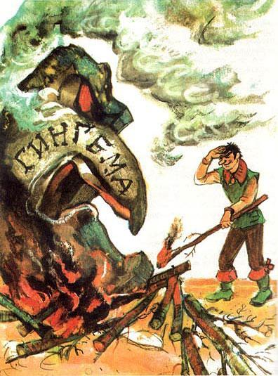
«Ну что же, – думал огородник, – надо устроить Баан-Ну приключение с камнями Гингемы».Как ни мелки были волшебные обломки, всё же каждый не меньше булыжника, а как такой незаметно вручишь Главному менвиту? Если же булыжник оставить где-нибудь в сторонке, генерал не обратит на него никакого внимания. Камень ничем, кроме надписи, внешне не примечателен.В замок-то подарок Гингемы можно доставить вместе с овощами, задача нетрудная. Но что дальше?Не единожды пришлось Урфину покатать тачку от своего огорода до замка и обратно, прежде чем у него созрел план действий.Как-то на кухне он слышал от повара-распорядителя, который переговаривался с часовым, что генерал накопил гигантскую коллекцию изумрудов. К тому времени Джюс мог кое-как объясняться на языке менвитов, а о чём они говорили между собой, понимал достаточно хорошо.– Возможно, ваш генерал богат, – пробормотал Джюс как бы про себя, – но навряд ли его коллекция может сравниться с сокровищами из тайника Гуррикапа.– А где эти сокровища? – немедленно заинтересовался повар.– Да здесь, у вас, – объяснил Джюс, – тайник в замке, но тщательно замаскирован. Никто не знает его местонахождения.– А ты откуда знаешь?– Мудрый странник прочитал в одной старой книге.С того часа повар-распорядитель и часовой, вооружившись металлическими палками, бродили по замку, обстукивали стены и пол, тщетно пытаясь найти тайник.В одно прекрасное время стук привлёк внимание Баан-Ну. Повара сразу же доставили к генералу. На допросе бедняга сознался, что разыскивал тайник.– Ты веришь в эти басни? – усмехнулся Бан-Ну, но мысль о сокровищах крепко засела в его голове, и он захотел сам поговорить с огородником. Такой случай вскоре представился. Генерал подкараулил Урфина, когда тот вновь привёз в замок овощи и фрукты, и затащил его в свой кабинет.– Что тебе известно о тайнике Гуррикапа? Где его искать? – нетерпеливо спрашивал он.Урфин ждал вопросов.– Знаю только, что тайник находится в одной из башен замка, – отвечал огородник, – замурован камнем с надписью «Гингема». Но Гуррикап мог заколдовать сокровища. Как бы там ни было, никто в нашей стране никогда не пытался искать их.«Жалкие трусы! Впрочем, это даже хорошо. Я сам овладею всеми сокровищами», – подумал Баан-Ну, а вслух сказал:– Урфин, попрошу тебя больше никому не говорить об этом.Чтобы облегчить генералу поиски, Джюс заменил несколько старых, обветшалых камней на более крепкие с надписью «Гингема». План, который придумал Урфин, чтобы отнять изумруды у предводителя менвитов, походил на рыбную ловлю несколькими удочками, отстоящими далеко друг от друга.
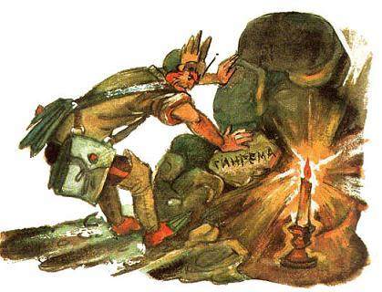
На следующее утро огородник оставил на кухне принесённые им плоды, а затем, прошмыгнув мимо часового, обошёл свои камни-удочки. В одном из тёмных закоулков замка он увидал то, что предвидел наперёд: генерал корчился в неестественной позе, рядом с ним стоял подсвечник. Свеча успела оплавиться только на четверть: значит, Баан-Ну угодил в ловушку недавно. Он молча силился оторвать руку от камня, но не мог. Страх и жадность боролись в его душе. Страх говорил: «Зови на помощь, самому тебе не вырваться», а жадность шептала: «Позовёшь на помощь, придётся сокровища поделить. Лучше поднатужься и освободись сам».Пока страх не одолел жадность, Урфин бросился в кабинет генерала, отыскал ключи от сейфа и мигом пересыпал содержимое шкатулки в мешок. Шкатулки он наполнил булыжниками. В путь к дому огородник пустился с тяжёлой тачкой, но везти её было легко – в руках Урфина оказались средства, способные освободить целый народ.Припрятав изумруды, Джюс поспешил снова в замок, громко громыхая тачкой. Свеча успела погаснуть, но Баан-Ну ещё молчал, не теряя надежды вырваться. Заслышав шум тачки, Главный менвит окликнул огородника. Урфин пришёл и помог генералу освободиться от камня. Пока Баан-Ну приходил в себя в своём кабинете, Урфин заменил камни Гингемы на обычные.Но ещё долго по замку тайно друг от друга бродили генерал и повар-распорядитель, разыскивая тайник Гуррикапа. Баан-Ну никак не мог вспомнить то место, где неведомая сила, исходившая от камня с надписью «Гингема», продержала его несколько часов.

Тревожное ожидание
В эти трудные для Волшебной страны дни продолжала вестись напряжённая и совершенно незаметная для менвитов-завоевателей работа под землёй.Бригады Лестара и Ружеро жили одной неотвязной мыслью: «Вода, вода, Усыпительная вода. Она должна появиться в лагере Пришельцев».Той же мыслью о воде было занято серое усатое войско; мышиные мордочки шныряли уверенно и торопливо; подданные Рамины добросовестно справлялись с работой. Одни по-прежнему рыли землю, другие таскали её подальше.Ружеро и Лестар не являлись новичками в такого рода труде. Именно они восстанавливали источник, когда вода ушла из него по вине, правда, случайной, прислужника злых сил Руфа Билана. Дело происходило ещё при семи подземных королях, которым возвращение воды объяснили волшебством Элли.На самом деле дуболомы под руководством Ружеро и Лестара опускали колонну труб в землю до тех пор, пока не нащупали водоносный слой. Со временем неустойчивые горные породы рухнули, раздробив глиняные трубы, по которым поднималась вода. Решили выкопать колодец и убрать обломки труб. Колодец получился довольно глубоким, и, чтобы земля не посыпалась и не рухнула, стены его укрепили брусьями. Брусья доставляли сверху, из страны Жевунов. Тут уже правитель Жевунов Прем Кокус постарался вовсю.
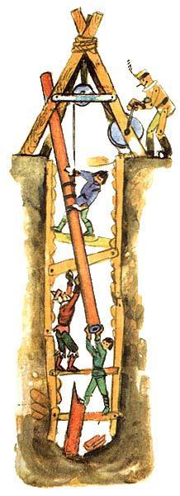
Действовать приходилось чрезвычайно осторожно. Пришельцы вполне могли починить вертолёты и с их помощью вести наблюдения. Обитатели Гудвинии, перевозившие брусья, маскировались. Груз накрывали травой, и выходило, будто фермеры везут сено. Конечно, прокладчики подземного водопровода волновались. Никто не знал, пойдёт ли Усыпительная вода по трубам. Надеялись на механика Лестара – у него изобретательная голова, он на выдумку горазд. А если нет, тогда и подумать страшно.Взрыв звездолёта – последнее средство, предложенное Каннингом – не желателен. Никто ведь понятия не имеет о последствиях катастрофы.Возможно, рухнет замок Гуррикапа, погребя под обломками менвитов. Но погибнут и арзаки. Даже если их известить о времени взрыва, всё равно всем незаметно скрыться не удастся. Погибнет Синий домик с Ментахо и Эльвиной.Альфреда пугало и другое: что, если от сотрясения обвалятся своды Подземной пещеры, раздавив старинный, семи цветов радуги дворец подземных королей. Перестанет существовать неповторимое чудо природы.И всё же мина была заложена Ильсором на «Диавоне».Вот когда звери и птицы начали переселение подальше от замка Гуррикапа. Страх за будущее вывел на одну тропу белохвостых оленей и чернохвостых зайцев. По соседству с ними мягко ступали ягуары, похожие на тигров, и горные львы – пумы. Рыжие гривастые волки шли за медведями-исполинами с чёрной пушистой шерстью и белыми отметинами вокруг глаз, казавшимися большими очками. Стремительно скакали антилопы. А еноты неторопливо брели, останавливаясь перед каждым ручьём, чтобы пополоскать в воде то ягоды, то орехи. Не слышалось ни лязга зубов, ни злобного рычания. На время переселенцы стали добрыми соседями. Птицы, охваченные тем же предчувствием беды, покидали свои леса. Вслед за птицами и зверями лесными дорогами двинулись люди. Только угрюмые совы да филины – ночные хищники – не поддались общему переполоху и остались в родных гнёздах.Внезапное переселение не укрылось от глаз Пришельцев. При виде опустевших лесов и селений в окрестностях замка у них кошки скребли на душе. Местность, где они обитали, вдруг показалась им тонущим кораблём, с которого бежит всё живое. Почему все спасаются бегством? Уж не почуяли ли они какое-нибудь стихийное бедствие вроде извержения вулкана или землетрясения? Надо быть начеку, как бы не погибнуть в этой неизвестной стране.Между тем работы под землёй продолжались с неослабевающим темпом. И вот наступил момент, когда водопровод для Усыпительной воды подсоединили к колодцу. Мыши, у которых был тонкий нюх, сами захотели, чтобы их опустили в колодец в клетках. Теперь оставалось ждать. Если Усыпительная вода проникнет в колодец, мыши заснут.Переселенцы нашли приют в Жёлтой стране – владениях доброй феи Виллины. Придётся ли изгнанникам вернуться в родные края или остаться там навсегда – зависело от мышей.
Мыши заснули!
Дело было ночью. Неизвестно уж как, его не отпускали, но Тим пробрался к колодцу. Он осторожно приложил ухо к стенке и ничего не услышал. Вернее, услышал слабый свист.«Уж не сопят ли это мыши во сне?» – подумал Тим. Он быстро вытянул за верёвку сначала одну клетку, затем другую. Остроглазый мальчишка заметил даже в темноте, что зверюшки лежат в клетках, беспомощно раскинув лапки. Опрометью он бросился к входу в подземелье, влетел в него и громко закричал:
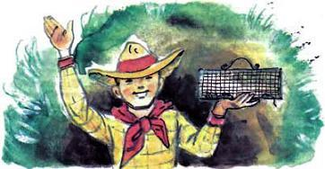
– Спят, спят! Наконец-то они заснули! Вода пошла!Ружеро как раз находился внизу. Мастер подбежал к Тиму и бережно принял у него клетки. Он пощекотал травинкой носы мышей, подёргал их за хвосты, за лапы – серые зверюшки не проснулись. Ружеро приходилось прежде усыплять подземных королей, и он понял – мыши спят не обычным, а очарованным сном.Это известие, от которого зависело, может быть, само существование Волшебного государства, укладывалось всего в два слова:– Мыши заснули!Ружеро хотел было отправить сообщение в Изумрудный город обычным путём по птичьей эстафете, но птицы покинули близлежащие леса. На счастье, у ручья он увидел филина Гуамоко. Тот сразу оценил важность вести и без промедления принёс её Кагги-Карр. С появлением Гуамоко Страшила поднял на ноги всех жителей Изумрудного города. Фарамант, Дин Гиор, Энни, Тим, Кагги-Карр – все они бегали, прыгали, стучали (даже Гуамоко своим крепким старым клювом) в дома жителей, передавая, как пароль, два слова:– Мыши уснули!К тому времени население города знало, что это значит. В Изумрудном городе жили маленькие доверчивые люди, которые всей душой хотели, чтобы Пришельцы убрались восвояси, поэтому они ни за что на свете не сказали бы менвитам правду об Усыпительной воде. Радость радостью, а медлить было нельзя. Мина-то оставалась заложенной на звездолёте. Ильсору предстояло вынести мину или хотя бы разобрать её механизм. Но прежде вождю арзаков надо передать, что «мыши уснули».Путь к Ильсору не так уж далёк, но опасен. И нельзя посылать одного гонца, мало ли что может случиться в пути. Случайности были учтены, и одновременно из города отправились Железный Рыцарь, дракон Ойххо и семь, чтобы удачнее был поход, деревянных курьеров.
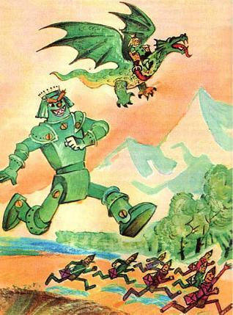
Тилли-Вилли мчался по дороге, вымощенной жёлтым кирпичом. В кабине у него сидел Фарамант и болезненно охал при каждом прыжке, он ведь не Лестар, который привык за годы дружбы с великаном к подобным скачкам. Железные ступни Вилли выбивали ямы огромной глубины. Но что за беда? Ямы можно заделать, лишь бы вовремя доскакать.Тилли-Вилли озорно напевал:– Мыши заснули, клянусь рифами; мыши заснули; мыши заснули, клянусь отмелями; мыши за-а-сну-у-ули!..Над лесами и полями летел дракон Ойххо; на его спине находился сам Трижды Премудрый.Да, Правитель Изумрудного города оставил трон, подданных и друзей. Он спешил спасти сказочную страну, её поля и леса, а главное, обитателей.Страшила подпрыгивал на сиденье в такт взмахам драконьих крыльев и распевал:– Эй-гей-гей-го, мыши заснули, заснули-и-и!Время от времени он поглядывал вниз и, если Тилли-Вилли отставал хоть самую малость, победоносно выпрямлялся, а если рыцарь вырывался вперёд, гневно топал ногами, понукал Ойххо лететь быстрее. Ничего тут не поделаешь, добрый Страшила был очень обидчив.Звериными тропами следом за рыцарем бежали деревянные курьеры. Шаги их не были так велики, как у Тилли-Вилли, зато ноги мелькали, как спицы велосипедного колеса, а деревянные тела-стволы, казалось, летели по воздуху.
Слова донесения им приказали повторять, чтобы не позабыть, и они без передышки гомонили:– Мыши заснули, мыши заснули, мыши заснули!..Бег наперегонки разбудил в гонцах чувство азарта, один старался обогнать другого. И когда такое кому-нибудь удавалось, тот, чья брала, дразнил соперников:
– Улитки! Черепашьи дети! Раки бесхвостые!Игра достигала наивысшего предела, если Тилли-Вилли, не желая отставать от Страшилы, приостанавливался, чтобы отыскать в небесах Ойххо, а в это время кому-нибудь из курьеров
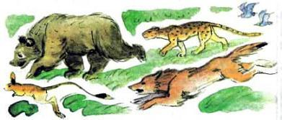
удавалось, правда, ненадолго, вырваться вперёд. Деревянные гонцы поднимали тогда невообразимый визг.Это очень удачно получилось, что одновременно три разных посланника – Тилли-Вилли, дракон и курьеры – отправились в путь. А всё догадливая голова Страшилы. Казалось, прямо с неба слетают слова, которые потом несутся по всему пути следования по земле, повторяясь эхом:– Мыши заснули, мыши заснули, мыши заснули!..
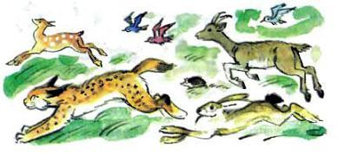
На пути курьеров не встало серьёзных препятствий. Только Большую реку Тилли-Вилли перешёл вброд (он боялся сломать мост), вода в самом глубоком месте достала ему до плеч. Фарамант поёживался, слушая, как плещутся волны, разбиваясь о железную грудь великана. Хорошо было дракону – он не обратил никакого внимания на блеснувшую внизу голубую полосу.Деревянные гонцы, переходя мост, немного отстали от своих соперников. Зато, очутившись на твёрдой земле, припустились во всю прыть.В Волшебной стране давно наступила ночь. Дорога, мощённая жёлтым кирпичом, кончилась, а значит, не было больше фонарей с качающимися лампами, освещавших путь в темноте. Тилли-Вилли и деревянные посланники поневоле замедлили бег, даже Ойххо стал тише взмахивать крыльями: ночью легко было потерять нужное направление и залететь не туда, куда нужно. Песни стихли, молчали семь курьеров. И всё-таки гонцы точно держали путь к цели, словно их притягивали невидимые магниты.Никто не перегнал друг друга, все явились к павильону Гуррикапа одновременно.
Свобода
На следующий день ясно было одно: жизни арзаков спасены, избавлены от смерти Ментахо с Эльвиной, уцелел замок Гуррикапа, остался невредим корабль «Диавона». На нём в случае удачи возвращаться на Рамерию Ильсору и его товарищам.В тот же день взятая из ранавирского колодца волшебная вода оказалась во всех кушаньях менвитов. Никто не знал, какая доза подействует на их мощные организмы, поэтому арзаки подливали воду, не жалея, и в суп, и в соусы, и в морсы.Обед проходил, как обычно. Волнения арзаков не было заметно, они спокойно разносили стряпню, может, только глаза их смотрели более внимательно, чем всегда. Повара-арзаки готовили вкусно, на аппетит менвиты не жаловались, стало быть, и в этот раз ели много. Результаты не замедлили сказаться. Обед ещё не закончился, а менвиты – тут и лётчики во главе с Мон-Со, охрана звездолёта, подменённая Ильсором арзаками, врач Лон-Гор и сам Баан-Ну – мирно спали, уронив головы на столы.Не усыпили одного лишь штурмана Кау-Рука. В последнее время было видно, что Баан-Ну его только терпит, и он сам держался в отдалении от генерала и других менвитов.Ильсор слышал от Баан-Ну, что тот передаст Кау-Рука, едва они вернутся на Рамерию, не кому-нибудь, а в руки Верховного правителя Гван-Ло, – штурман, по-видимому, понесёт строгое наказание за самовольный уход от битвы с орлами. Его даже могут приковать в Рамерийской пустыне к камню и оставить одного. И дальше уж, по менвитским законам, его дело – выжить.– Мой полковник, – обратился Ильсор к штурману, – согласны ли вы помочь арзакам?
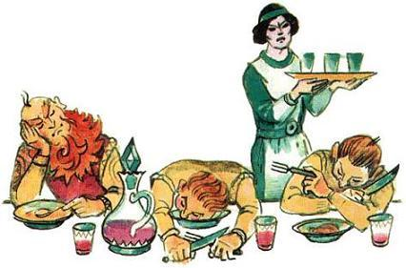
– Согласен, – не раздумывая, ответил Кау-Рук. – Я давно приглядываюсь к вам, Ильсор, и всё больше уважаю вас. Когда я бродил тут в тиши, без всяких занятий, я подумал: не всегда же вы будете пребывать в положении слуги, очевидно, это вам нужно… И теперь пришло время перемен?– Я предлагаю вам быть среди нас, арзаков, – сказал Ильсор. – А задание такое – вместе со мной вести звездолёт на Рамерию. Но там рассказывать о событиях, которые вы знаете, лишь так, как скажем мы.
– Я охотно выполню все ваши поручения, – ответил штурман. – Однако не могу обещать быть с вами, я как-то привык сам по себе.На том и порешили. И тогда на базе Ранавир раздались сначала несмелые, даже удивлённые возгласы:– Свобода? Свобода?
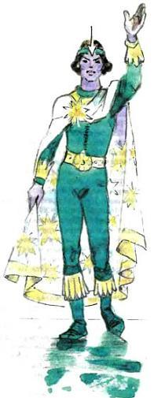
Потом голоса зазвучали уже более решительно:– Свобода! Свобода!Арзаки, не сговариваясь, бросились друг к другу, поздравляя себя; они обнимались и целовались, плакали, а некоторые, словно Страшила Премудрый в минуты радости, пустились в пляс.Ильсору, отважному вождю рабов, целые годы рисковавшему жизнью, потому что в любой момент могло раскрыться, что он вождь, выпали особые почести. Арзаки принесли мантию, которая была спрятана на «Диавоне» даже не в специальных тайниках, а среди прочей одежды, ведь менвиты всё равно не угадали бы её предназначения.
И вот он, Ильсор, вождь своего народа, стоит в голубой мантии с золотыми звёздами. В голубую мантию, по обычаям арзаков, облачают по особо торжественным случаям, если кто-то из людей заслужил самое высшее звание, каким награждают в стране арзаков, – Друга народа. На этот раз высшее звание выпало вождю. Ильсор так горд, что оправдывает своё имя – Прекрасный. Добрым светом сияют и оттого тоже прекрасны его чёрные блестящие глаза.Арзаки внимают каждому слову Ильсора, его приказания выполняют точно и беспрекословно.Первый приказ вождя такой. Никто не знает, как долго будет действовать Усыпительная вода на менвитов. Вдруг они проснутся очень скоро. Земляне спали по нескольку месяцев и пробуждались, подобно ничего не ведающим младенцам. Менвиты могли проснуться через несколько часов и как ни в чём не бывало приняться за свои дела.Потому Ильсор распорядился немедленно перенести спящих избранников на «Диавону», погрузив их в те самые отсеки сна, в которых инопланетяне совершили путешествие к Земле. Так и было сделано. К утру все менвиты, находясь в состоянии волшебного сна, были охлаждены в барокамерах, где сон продолжается десятки лет.– Вот так-то надёжнее! – сказал Ильсор.Пожалуй, настало время для сообщения в столицу Рамерии Бассанию. Оно было согласовано со штурманом Кау-Руком и выглядело так:«Верховному правителю Рамерии, достойнейшему из достойных Гван-Ло. По поручению командира сообщаю. На Земле нет жизни. Существовать в тяжёлых условиях, не снимая скафандров, дальше не представляется возможным. Экипаж одолел непонятный сон. Возвращаемся назад.Заместитель командира, звёздный штурман Кау-Рук».
К далёкой звезде
После того как Усыпительная вода выполнила свою задачу, краны завернули, а у волшебного источника, как обычно, поставили сторожа.– Да, загадочная вещь – ваш источник, – задумчиво сказал Ильсор. – В нём содержатся наверняка ещё не открытые вещества; они-то и усыпляют.– Вот бы вам такой воды побольше на вашу планету. Здорово, да? – сказал Тим, у него даже глаза заблестели. – Вы бы всех господ менвитов усыпили.– Возьмите воды с собой побольше, – попросила и Энни.– Сколько нужно, не возьмёшь, – вздохнул, видя горячность ребят, Ильсор. – Да и не довезёшь. Вы же сами знаете: долго она не хранится, теряет чудесные свойства.Всё было готово к тому, чтобы «Диавоне» отправиться в обратный путь к далёкой Рамерии. Оставалось лишь попрощаться.– Вы не забыли, Ильсор, – напомнил Альфред Каннинг, – всех вас ждёт к себе Страшила.Ильсору и его друзьям самим хотелось побывать в Изумрудном городе. Познакомиться с Железным Дровосеком и Смелым Львом, увидеть своими глазами знаменитую бороду Дина Гиора и не менее известные зелёные очки Стража Ворот. Верно же говорят: лучше один раз увидеть, чем сто раз услышать.Арзаки выбрали наименее пострадавшие в битве с орлами отремонтированные механиками вертолёты. К одному из них направился Ильсор. Он уже взялся за руль управления, как его опередил штурман Кау-Рук, который поднялся за Ильсором вместе с группой арзаков.– Разрешите, – сказал он, – я знаю дорогу в Изумрудный город.– Погодите! Не трогайтесь, – проговорил кто-то звонким голоском с земли у самого трапа.Вождь арзаков и штурман, нагнув головы, поглядели вниз, да Кау-Рук так и остался стоять не разгибаясь: он никогда ещё не видел таких крошечных людей. На земле копошились гномы в серых плащах и разноцветных колпаках. В руках они держали удилища из тростинок. Впереди всех стоял Кастальо в красном колпаке.– Вы от нас чего-то хотите, друг Кастальо? – спросил Ильсор старейшину гномов.– Как же чего? Странный вопрос! – обиделся гном. – Мы собрались к себе, в свою Пещеру. Сюда-то нас доставил рыцарь Тилли-Вилли, у него вон какие длинные ноги!– Ах, только-то? – рассмеялся Ильсор. – Вы хотите домой. Так забирайтесь в кабину вертолёта. Садитесь. Друзья мои, – обратился он к арзакам, – помогите же!Один из арзаков сбежал по трапу и принялся осторожно собирать в корзину человечков в серых плащах. Другой арзак располагал всех по местам. Гномы заполнили вертолёт. Они крутились на сиденьях и под сиденьями, усаживались, подстелив плащи, прямо на полу, устраивались даже на коленях Тима и Энни. Хоть и были они умудрённые опытом и годами, всё равно к озорству остались неравнодушными, любили визжать, хохотать, толкаться.
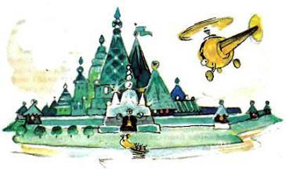
Сколько было крика, визга и смеха, когда вертолёт отделился от земли и поплыл по воздуху!Гномы видели бесконечную синеву неба, над которой громоздились снежные комья облаков. Внизу простиралась такая же бесконечность полей и лесов, окрашенная в зелёный цвет. Непривычно тихо, наверное, было бы наверху, если б вертолёт не стрекотал да не гомонили сами человечки. Гномы чувствовали: может, всю жизнь отныне вспоминать им этот полёт, слишком радостно им было. Кастальо, расположившись на плече Кау-Рука, указывал дорогу к бывшим владениям Арахны, туда, где в продолжение тысячелетий жили их деды, прадеды и прапрадеды. Путешествие получилось весёлое, было жаль, когда оно кончилось, но всему когда-нибудь приходит конец. Гномы простились со своими друзьями, и вертолёт взял курс на Изумрудный город. Традиция, заведённая Гудвином, и на этот раз была соблюдена: Страж Ворот вручил гостям зелёные очки. А потом проводил всех в пиршественный зал Изумрудного дворца. Столы уже накрыли: там происходил настоящий парад закусок, но для гостей важнее был другой парад – чудес.Арзаки с живым любопытством рассматривали Соломенного Страшилу и Железного Дровосека, их поразила колоссальная голова Тилли-Вилли с раскосыми глазами и страшными клыками, видневшаяся в раскрытое окно, их изумила почётная стража вдоль стен зала, вырезанная явно из деревянных стволов с сучьями, но ходили и говорили стражи совсем как люди.«Как могут двигаться, мыслить, разговаривать эти необыкновенные существа из соломы, дерева и железа? – думали гости. – Поистине земляне раскрыли секреты, ещё недоступные нам, рамерийцам, поистине Земля – планета чудес…»Арзаки не знали, разговора об этом так и не зашло, что они находятся в Волшебной стране и что всех землян, обитающих за горами, страна Гуррикапа поразила бы так же, как и их. С нескрываемым интересом слушали гости Смелого Льва и не менее смелую ворону Кагги-Карр, которые, как равные, вместе со всеми расположились за столом и храбро вступали в общий разговор.– Дорогой Ильсор, – сказал Лев, – хорошо бы и у вас на Рамерии люди дружили со зверями, как в нашей стране.– И с птицами тоже, – пожелала Кагги-Карр. – Конечно, я побывала в Большом мире, но так высоко, как полетите вы, мне ещё возноситься не доводилось.
То был взаправду день сюрпризов!
Страшила хлопнул в ладоши, растворились парадные двери, вошёл Дин Гиор. Его золотистая борода после непрерывного причёсывания блестела как шёлковая. В руках фельдмаршал держал серебряный поднос, на котором поблёскивали алмазами ордена, совсем новые, только что изготовленные мастерами Мигунами.– Я считаю своим долгом заявить, – торжественно проговорил Страшила, – что Альфред Каннинг и Ильсор проявили весьма ценную и-ни-ци-а-ти-ву. И мы просто должны наградить каждого из них орденом, который так и называется: «За инициативу!»Присутствующие переглянулись, выражая восторг: давно уж Страшила не произносил таких мудрёных слов. Страшила прикрепил награды. А перед гостями предстал Джюс с филином на плече и с большим серебряным блюдом – знаменитый огородник, как представил его Страшила. Впрочем, Урфина арзаки не раз видели спешащим к кухне замка Гуррикапа. Потом слышали о переполохе с кражей изумрудов. Отнятые у Баан-Ну камни сверкали на блюде. Филин брал изумруд за изумрудом с подноса и передавал огороднику. Джюс, преисполненный гордости, дарил зелёные переливчатые драгоценности арзакам.
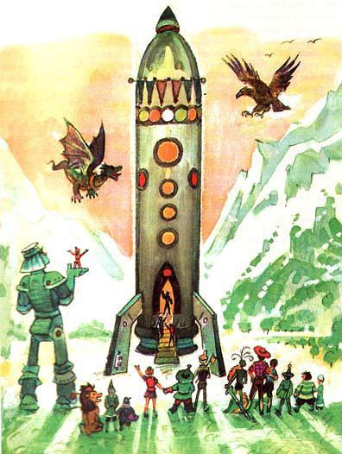
– Смотрите, больше не поддавайтесь власти менвитов, – приговаривал он.Всё это было слишком торжественно, арзаки растерялись от таких почестей. И в то же время их охватила безудержная радость. Они привезут на Рамерию могучее средство борьбы, их соплеменники освободятся от рабства, наступит такой великий день.Конечно, на пути к нему ещё много препятствий. И прежде всего, как объяснить свое возвращение на Рамерию?Самый прекрасный вариант, если после пробуждения менвиты окажутся во власти чудесной воды. Тогда в полёте им можно внушить любую историю, в которую они поверят.Если же с внушением не получится, ничего не поделаешь, придётся арзакам спустить «Диавону» в Рамерийской пустыне и самим раствориться среди соплеменников, прежде чем на их след нападёт менвитская полиция.Время отлёта настало. В Ранавир проводить Ильсора и других арзаков пришли Страшила и Дровосек, Лев и Тилли-Вилли, фельдмаршал Дин Гиор и Страж Ворот Фарамант, ворона Кагги-Карр и королева мышей Рамина; Урфин Джюс с неразлучным Гуамоко, Ментахо с Эльвиной и даже доктора Бориль и Робиль; были тут орёл Карфакс и дракон Ойххо. Рядом с необыкновенной компанией, какую вряд ли сыщешь ещё во Вселенной, стояли люди из-за гор: Энни Смит, Тим О'Келли, Фред Каннинг.Расставание с арзаками, как и всякое расставание, было печальным. Смешными и неуместными выглядели бы здесь обещания писать друг другу.Может, когда-нибудь оставленный Ильсором передатчик оживёт и примет привет с далёкой Рамерии. Может быть… А пока оставалось ждать.Друзья простились так, как прощаются навек.Укрывшись в безопасном месте, провожающие наблюдали, как в снопах пламени «Диавона» дрогнула, поднялась, словно гигантское чудище, сначала медленно, потом всё быстрее, и вот, на миг ещё раз мелькнув, исчезла совсем, оставив за собой клубы жёлтого дыма.Энни, Тим, Альфред благополучно вернулись домой, их доставил, как обычно, дракон Ойххо.И побежало время – секунды, минуты, часы…Гостям из Большого мира часто снилась Волшебная страна, её необыкновенные жители. Наяву их взгляд нередко обращался в сторону Кругосветных гор.В ясные зимние вечера и летние ночи они не раз, не сговариваясь друг с другом, выходили из домов и смотрели на тёмное небо, где вблизи созвездия Орион горела холодным голубым светом планета Рамерия. И тогда они думали о людях с небесными лицами, ставших им такими близкими…

